# hadoop大数据课程教案

# 大数据基础增强

## 1、课程大纲

三台虚拟机环境准备

linux基础及shell增强

大数据集群环境准备

zookeeper介绍及集群操作

网络编程

## 2、三台虚拟机创建并联网

### 第一种方式：通过iso镜像文件来进行安装

#### 2.1、创建一台虚拟机出来

第一步：创建一台虚拟机出来

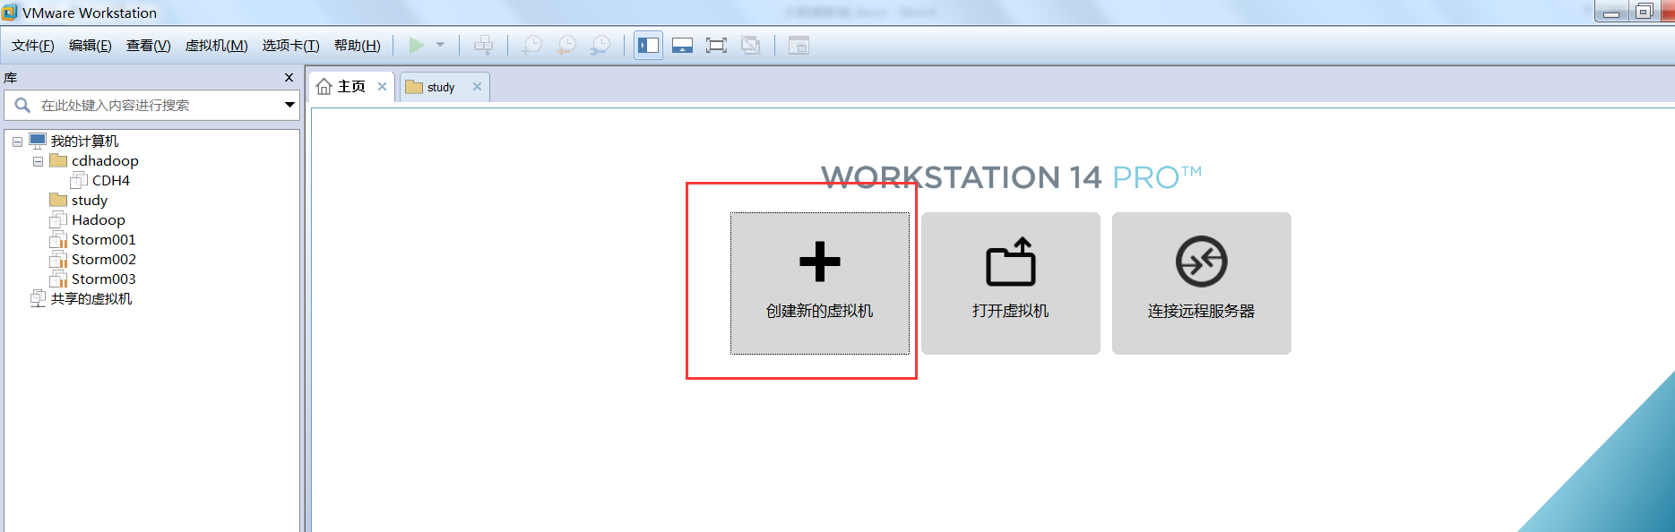



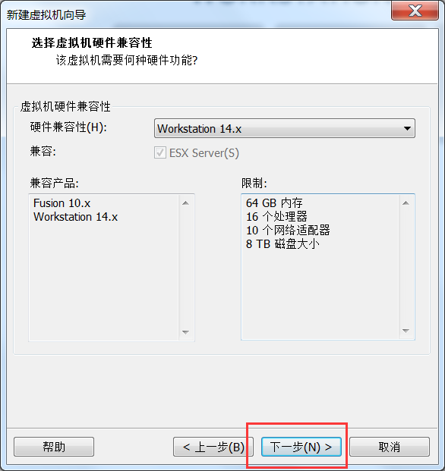

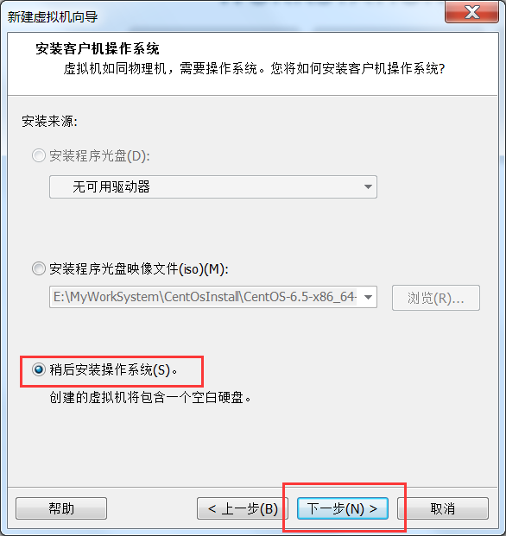

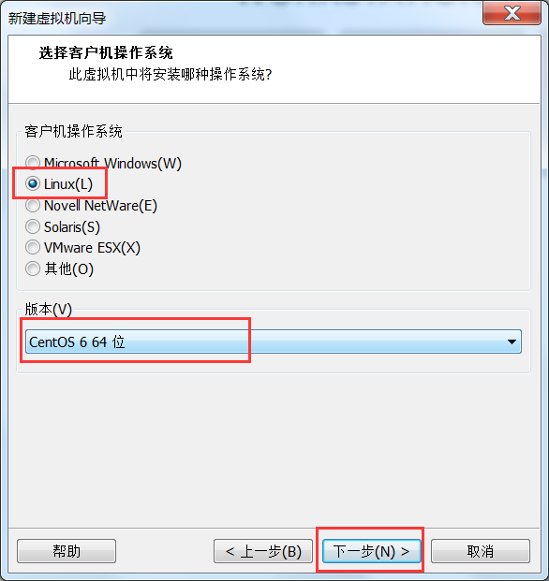

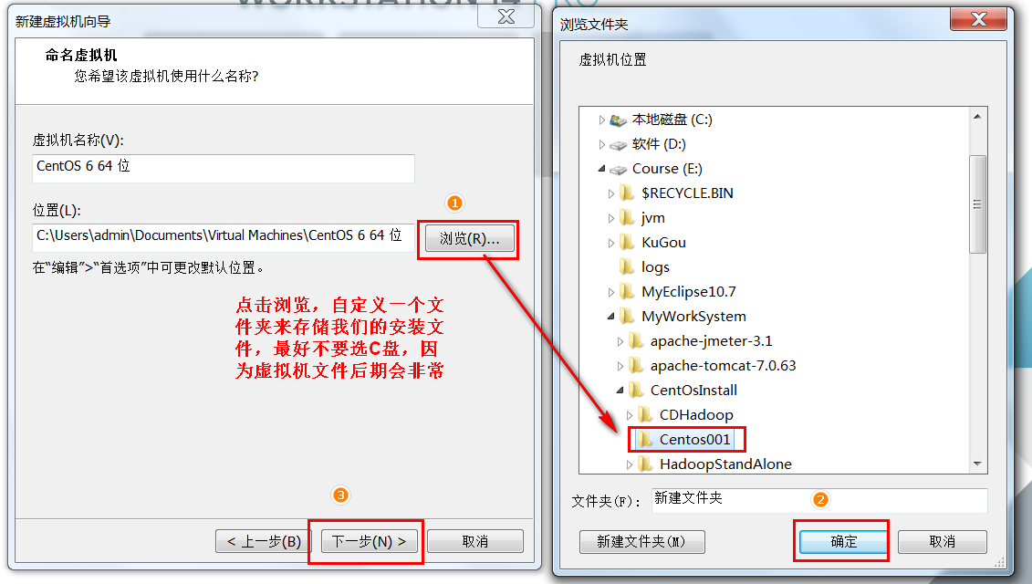

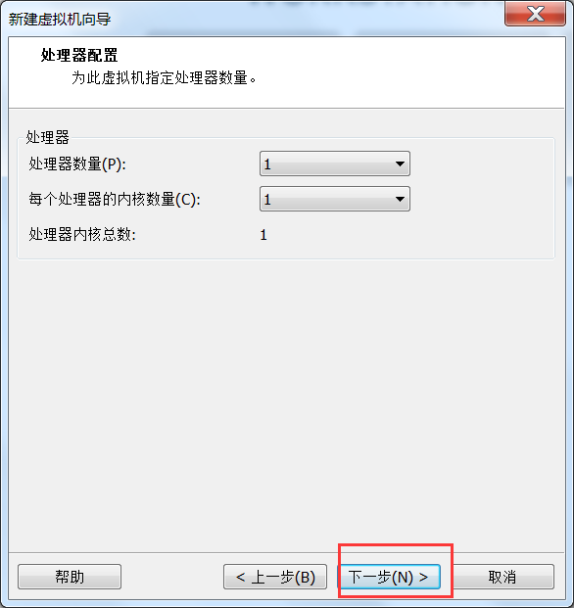



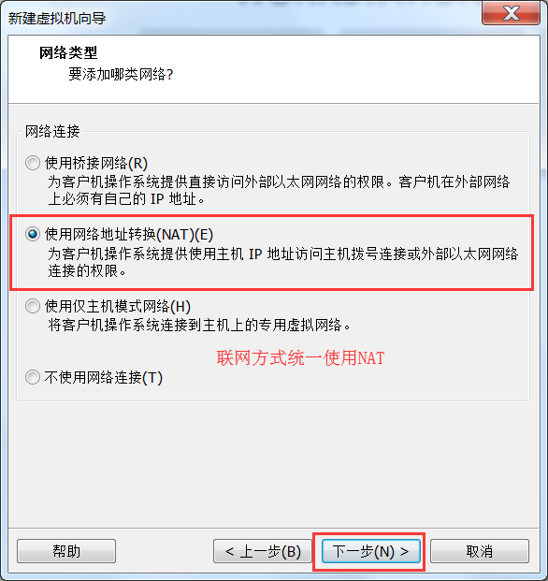

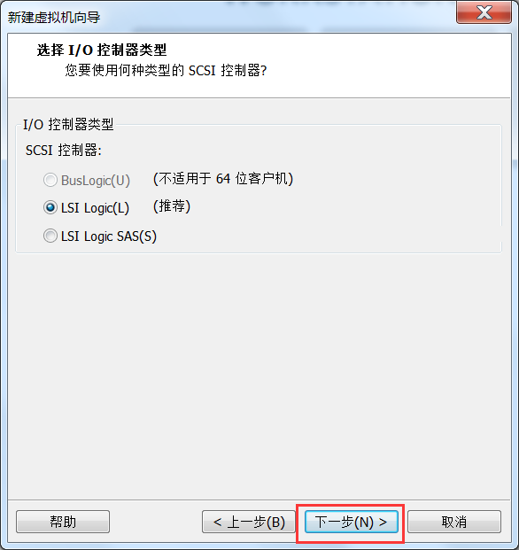

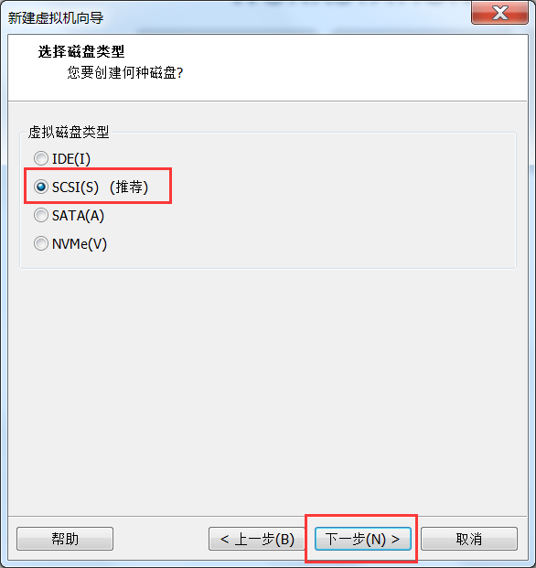

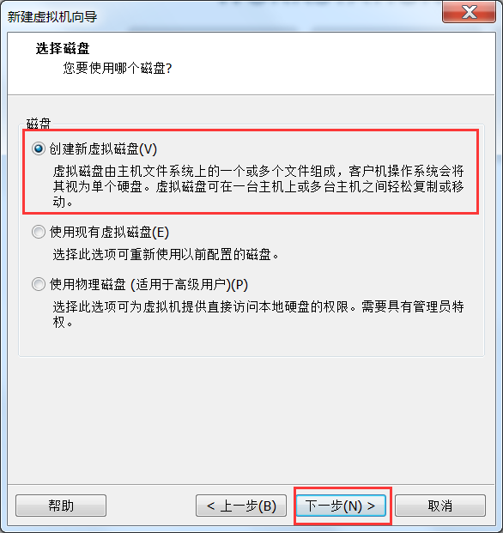

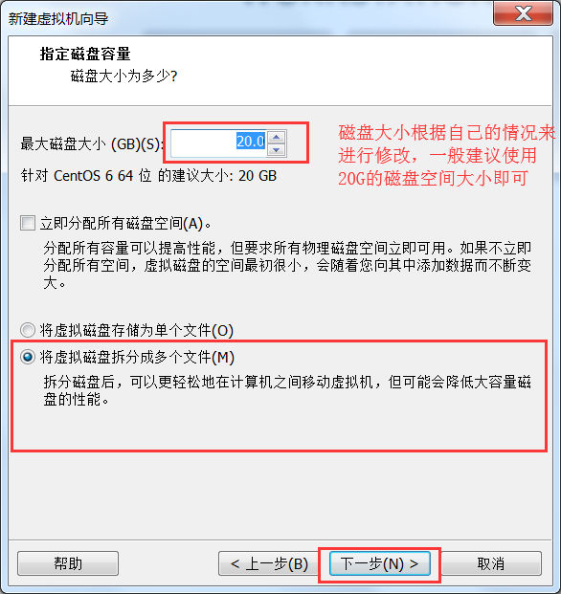

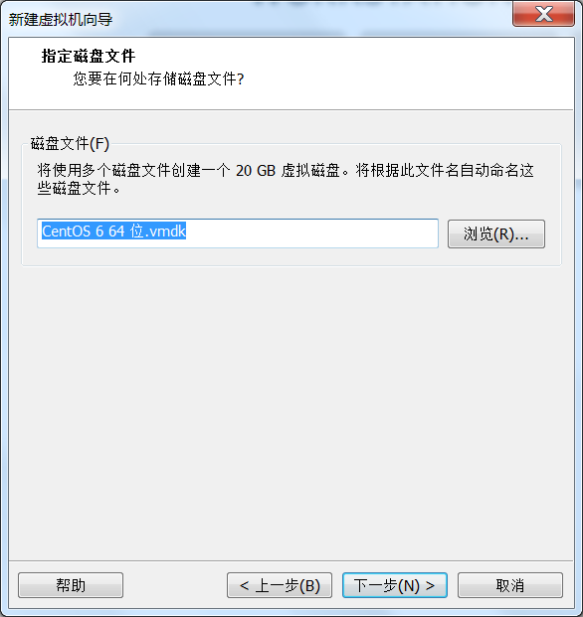、

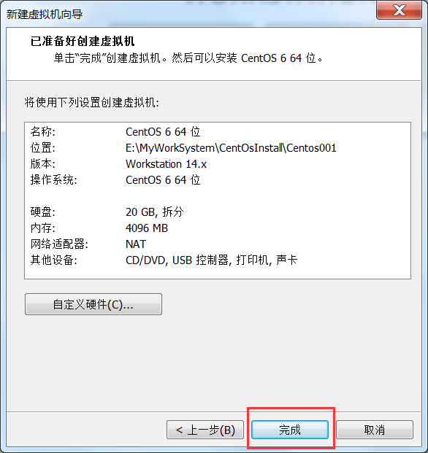

#### 2.2、为我们的虚拟机挂载操作系统

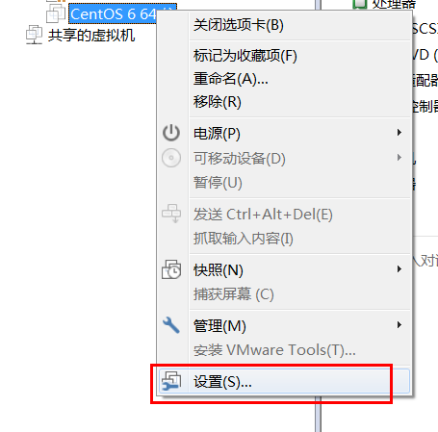

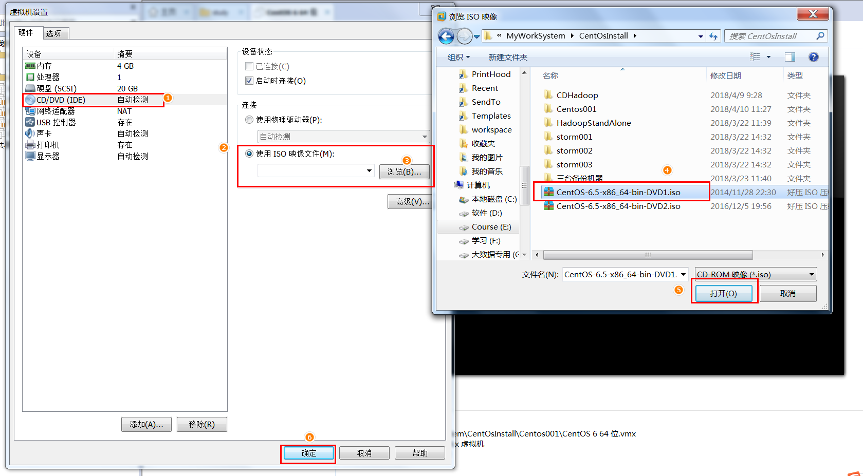

#### 2.3、开启我们的虚拟机，为我们的虚拟机进行安装操作系统

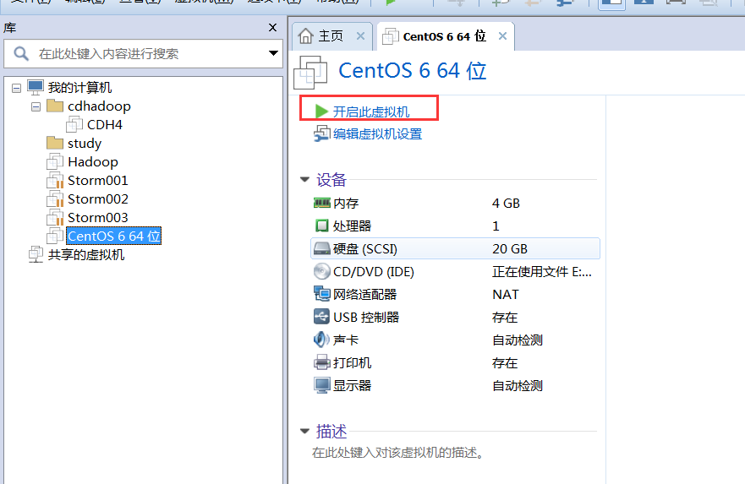

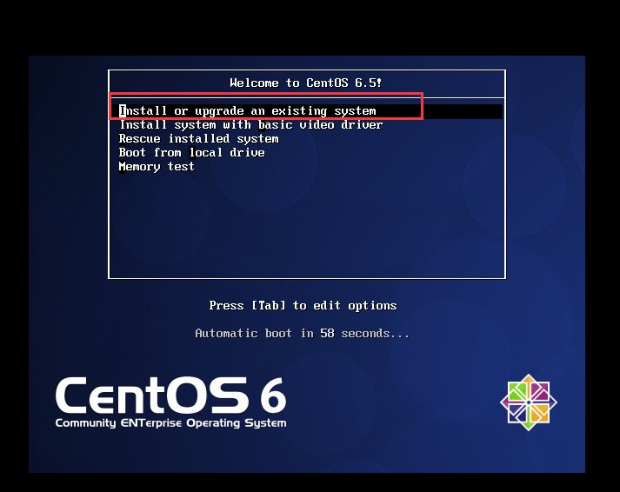

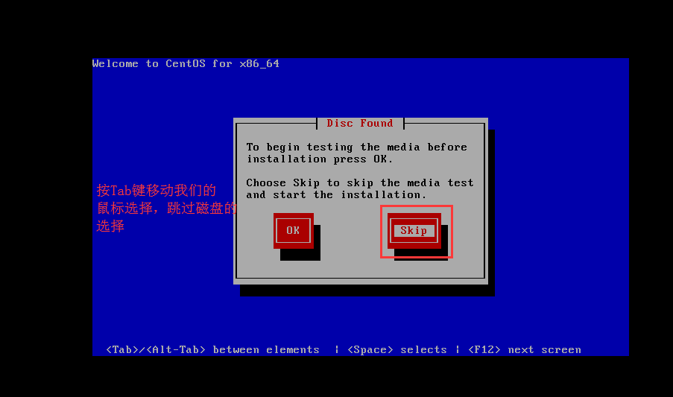



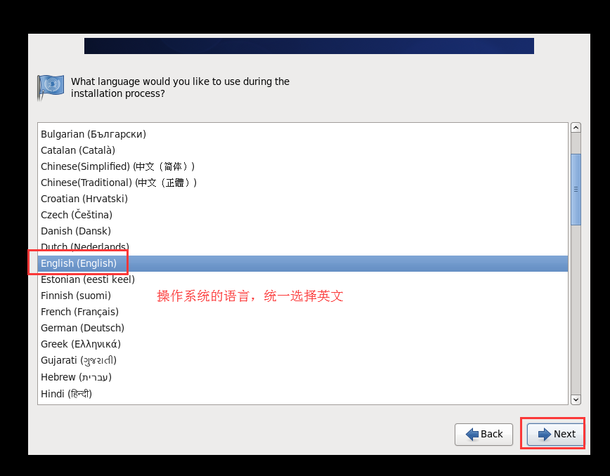

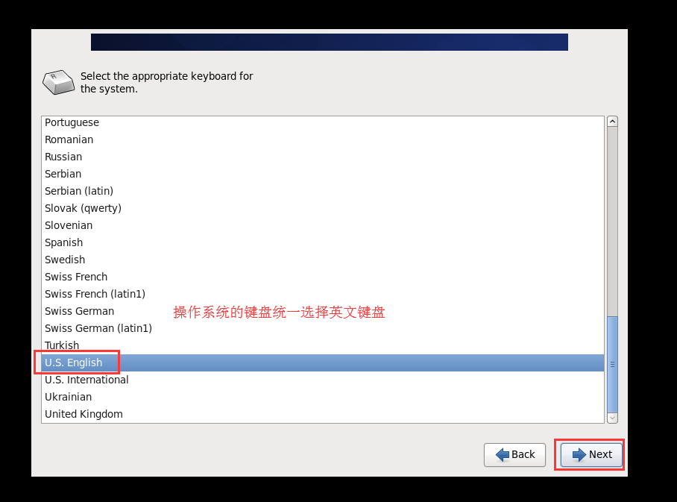

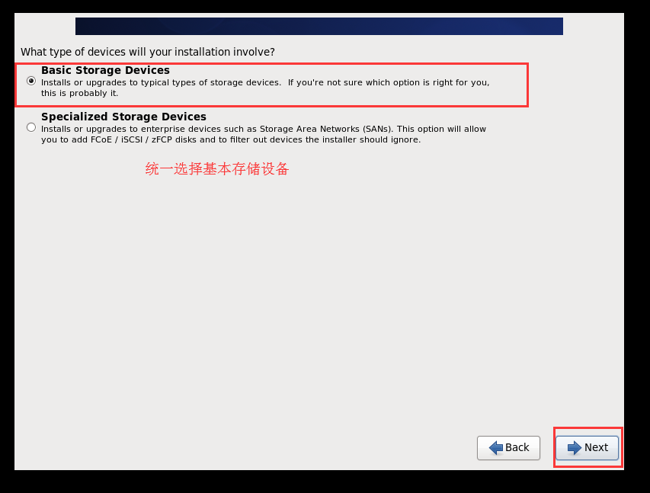

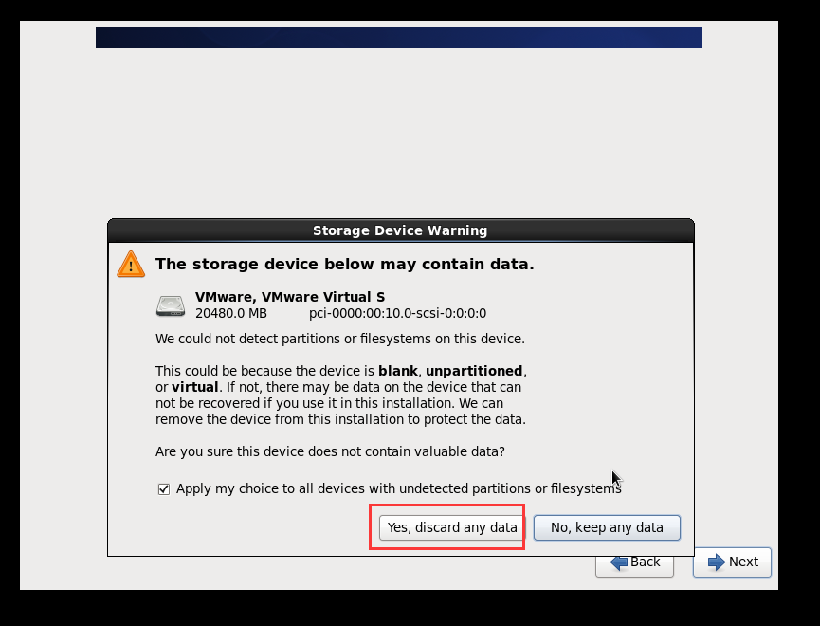

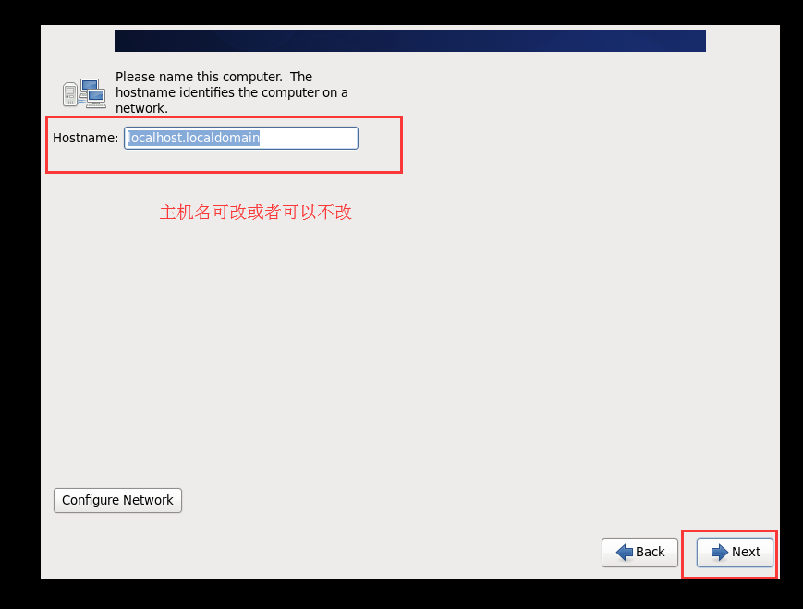

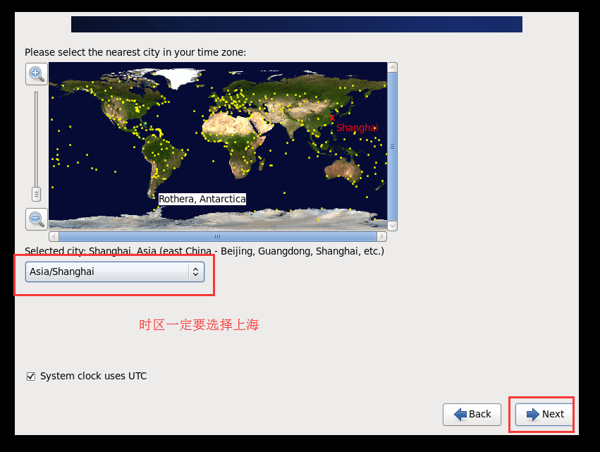

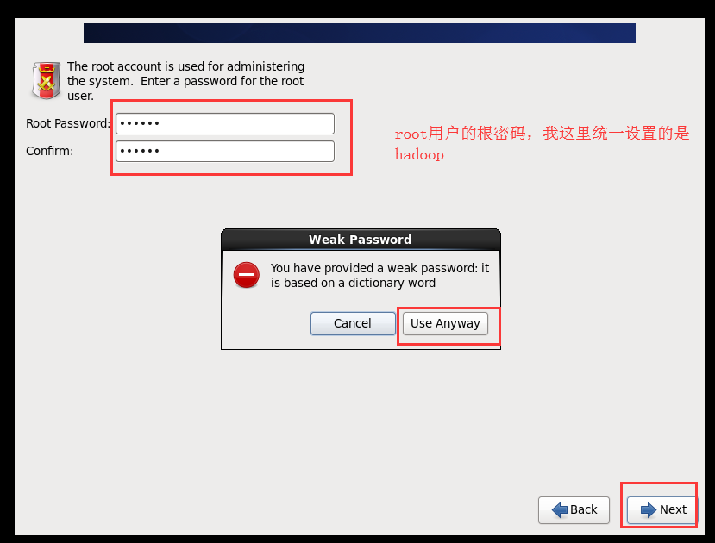

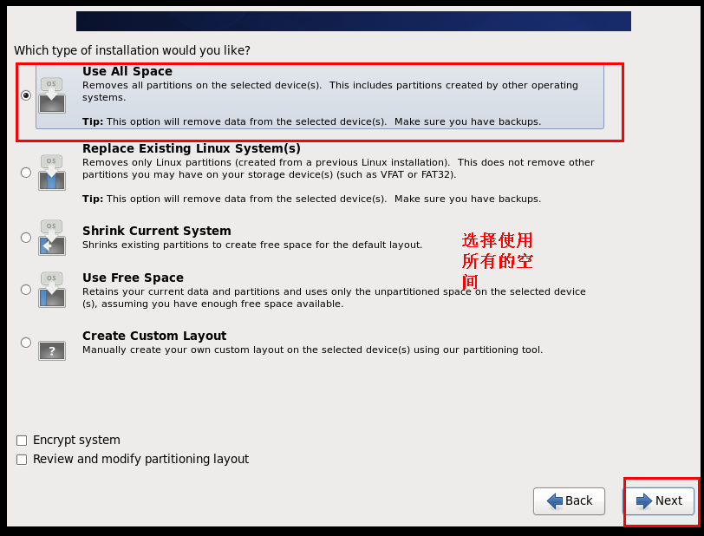

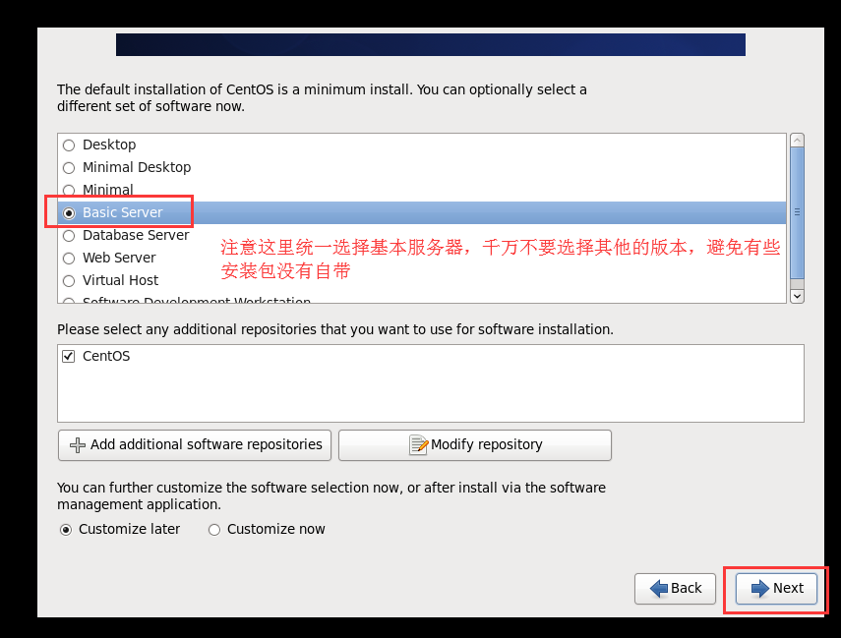

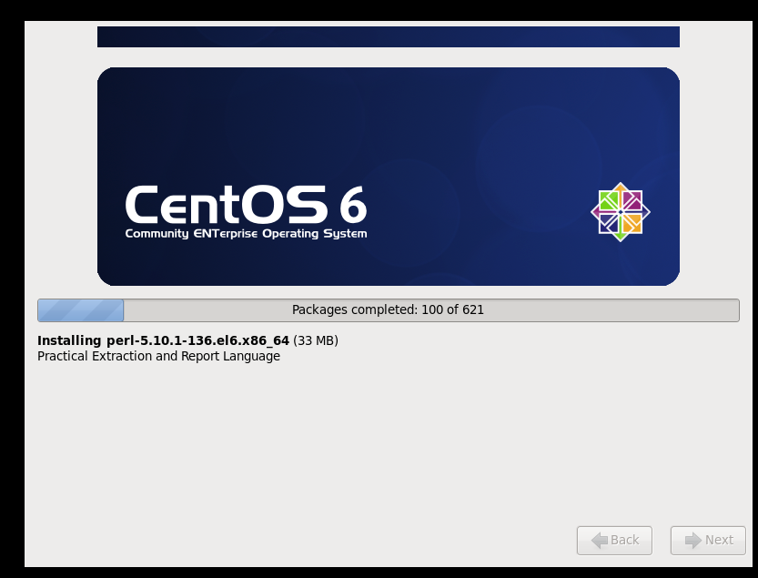

#### 2.4、配置虚拟机连接网络

##### 修改linux的mac地址

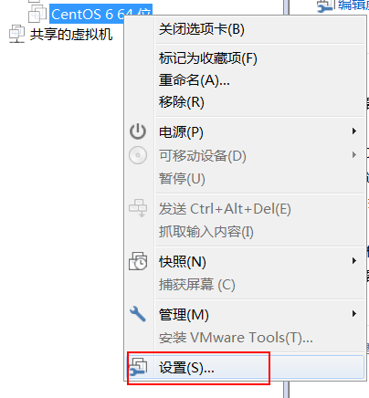

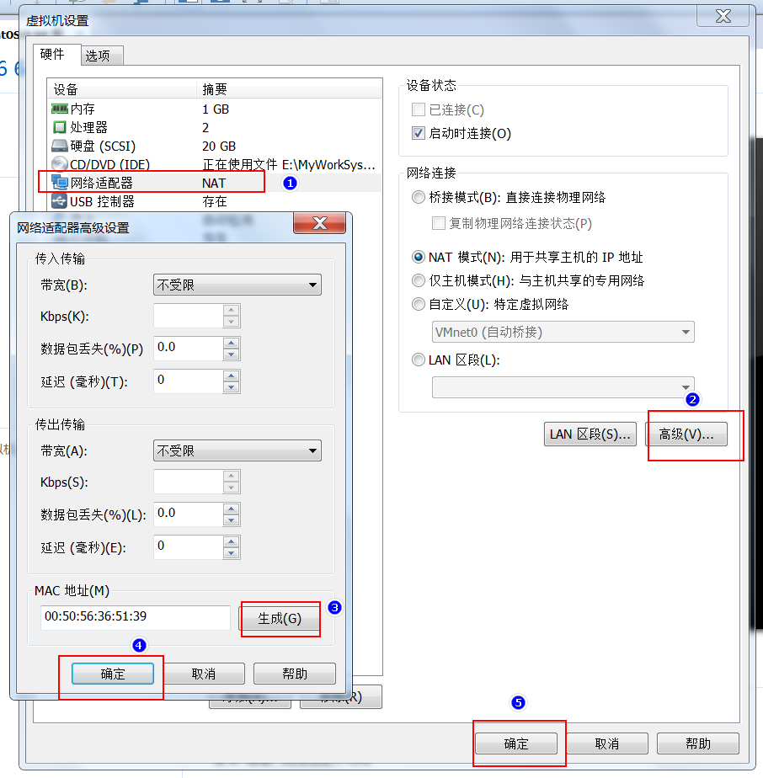

##### 修改mac地址配置文件

需要启动我们的linux的虚拟机，然后更改mac地址的配置文件

vim /etc/udev/rules.d/70-persistent-net.rules

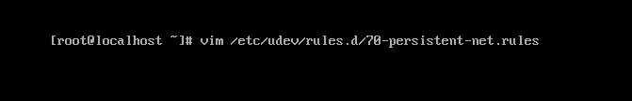

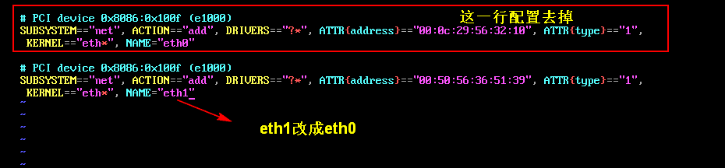

##### 修改网络配置

vim /etc/sysconfig/network-scripts/ifcfg-eth0

IPADDR=192.168.52.100

GATEWAY=192.168.52.1

NETMASK=255.255.255.0

DNS1=8.8.8.8

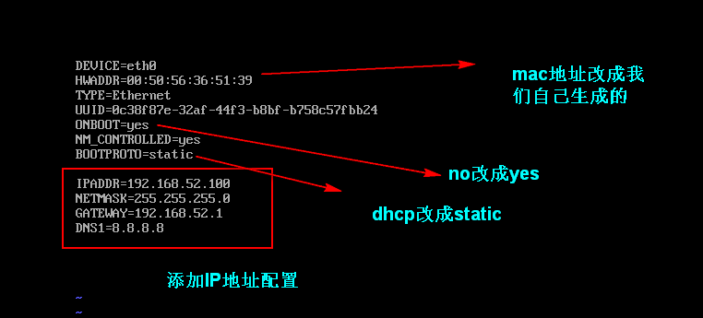

##### 重启服务器

修改完成之后，重启服务器

reboot -h now

检测能够正常联网

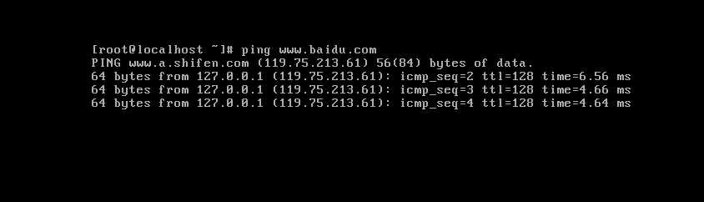

### 第二种方式：直接复制安装文件（强烈推荐）

三台机器规划

|  |  |  |
| --- | --- | --- |
|  | IP地址 | 主机名 |
| 第一台机器 | 192.168.52.100 | node01.hadoop.com |
| 第一台机器 | 192.168.52.110 | node02.hadoop.com |
| 第一台机器 | 192.168.52.120 | node03.hadoop.com |

通过直接复制安装后的安装文件，然后更改mac地址与ip地址也可以实现虚拟机的快速创建

注意事项：windows系统确认所有的关于VmWare的服务都已经启动，

确认好VmWare生成的网关地址，另外确认VmNet8网卡已经配置好了IP地址。

#### 第一步：将我们安装后的文件夹直接复制一份出来

将我们的Centos6.9_001这个文件夹复制三份出来，分别命名CDH1，CDH2，CDH3

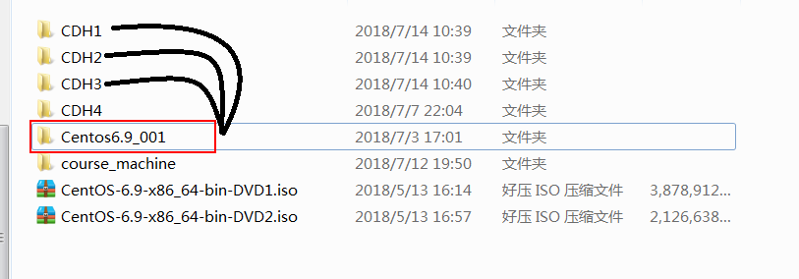

#### 第二步：让VmWare加载三台虚拟机

依次进入到三个文件夹当中，然后点击CentOS 6 64 位.vmx来让VmWare加载我们的linux操作系统

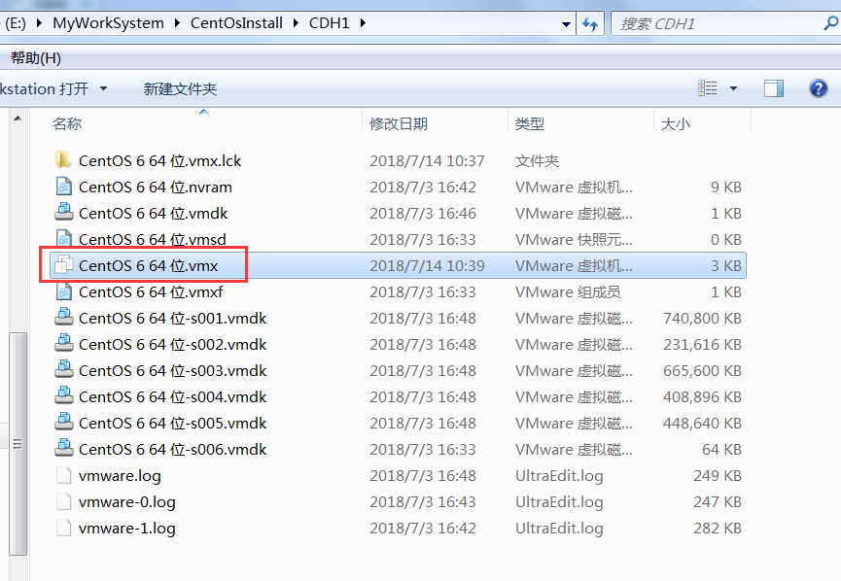

#### 第三步：VmWare当中改名并更改mac地址

我们可以在虚拟机当中更改我们的名称为CDH1,CDH2,CDH3，并为三台虚拟机更改mac地址

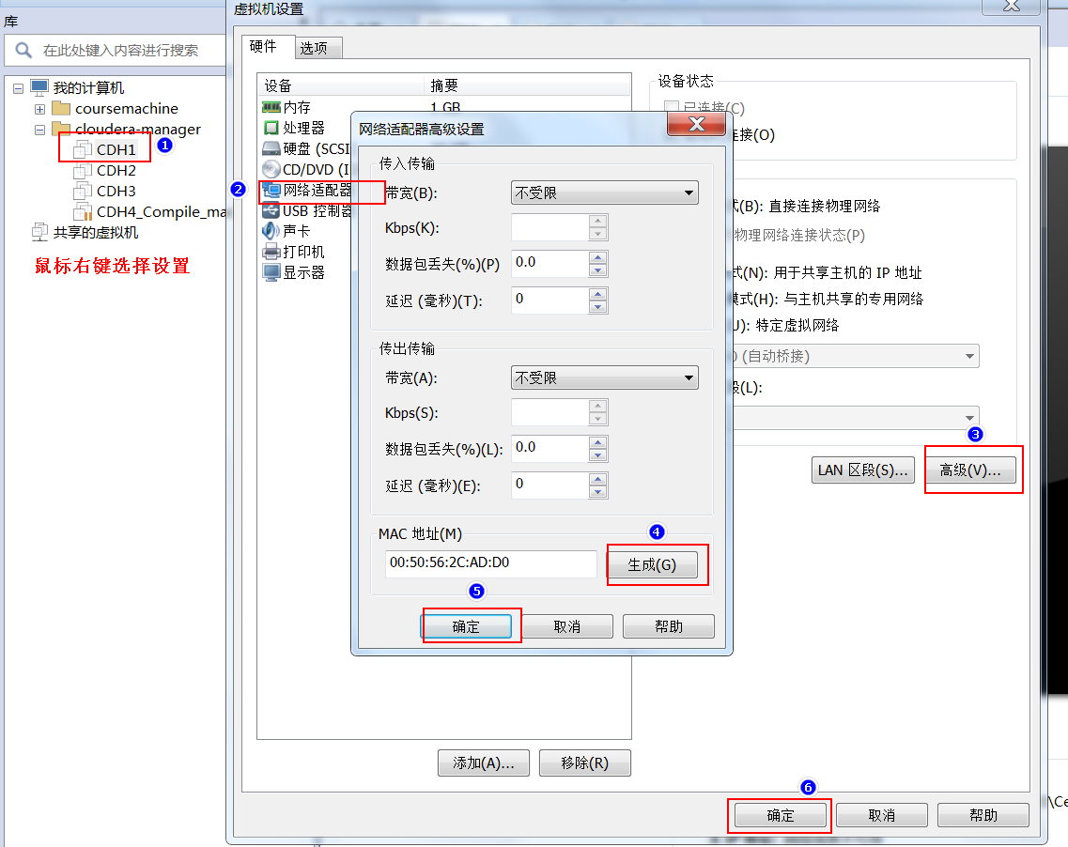

#### 第四步：开启linux系统更改设置

注意事项：windows系统确认所有的关于VmWare的服务都已经启动，

确认好VmWare生成的网关地址，另外确认VmNet8网卡已经配置好了IP地址。

启动我们的linux系统，并更改mac地址与IP地址

更改mac地址：

更改mac地址：

vim /etc/udev/rules.d/70-persistent-net.rules

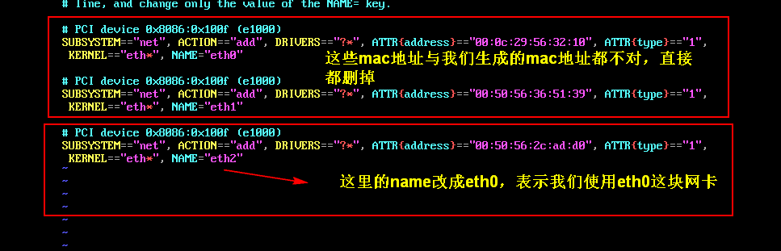

更改IP地址：

更改ip地址

vim /etc/sysconfig/network-scripts/ifcfg-eth0

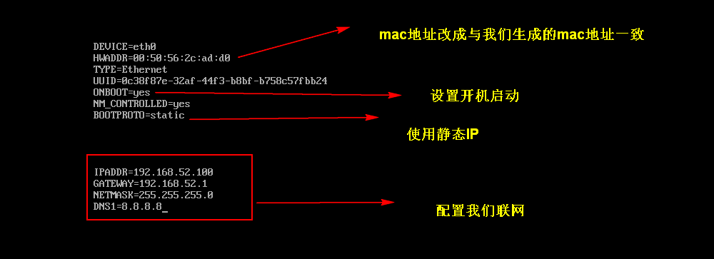

#### 第五步：linux系统重启

关机重启linux系统即可进行联网了

第二台第三台机器重复上述步骤，并设置IP网址为192.168.52.110，192.168.52.120

## 3、linux基础增强

### 3.1、查找命令

**grep命令**grep 命令是一种强大的文本搜索工具，它能使用正则表达式搜索文本，并  
把匹配的行打印出来。  
格式： grep [option] pattern [file]  
可使用 —help 查看更多参数。  
使用实例：  
ps -ef | grep sshd 查找指定 ssh 服务进程  
ps -ef | grep sshd | grep -v grep 查找指定服务进程，排除 gerp 本身  
ps -ef | grep sshd –c 查找指定进程个数  
cat a.txt | grep -f b.txt 从文件中读取关键词进行搜索  
输出 a.txt 文件中含有从 b.txt 文件中读取出的关键词的内容行  
cat a.txt | grep –nf b.txt 从文件中读取关键词进行搜索,显示行号  
grep -n 'hello' a.txt 从文件中查找关键词，并显示行号  
cat test.txt |grep ^u 找出以 u 开头的行内容  
cat test.txt |grep ^[^u] 输出非 u 开头的行内容  
cat test.txt |grep hat$ 输出以 hat 结尾的行内容  
cat test.txt |grep -E "ed|at" 显示包含 ed 或者 at 字符的内容行

**find命令**

find 命令在目录结构中搜索文件，并对搜索结果执行指定的操作。  
find 默认搜索当前目录及其子目录，并且不过滤任何结果（也就是返回所  
有文件），将它们全都显示在屏幕上。  
实际参数很多，可使用 —help 查看。  
使用实例：  
find . -name "*.log" -ls 在当前目录查找以.log 结尾的文件， 并显示详细信息。  
find /root/ -perm 777 查找/root/目录下权限为 777 的文件  
find . -type f -name "*.log" 查找当目录，以.log 结尾的普通文件  
find . -type d | sort 查找当前所有目录并排序  
find . -size +100M 查找当前目录大于 100M 的文件

**Locate命令**

locate 让使用者可以很快速的搜寻档案系统内是否有指定的档案。其方法  
是先建立一个包括系统内所有档案名称及路径的数据库。之后当寻找时就只需查  
询这个数据库（ /var/lib/locatedb）。  
Linux 系统自动创建这个数据库， 默认每天自动更新一次，所以使用 locate  
命令查不到最新变动过的文件。为了避免这种情况，可以在使用 locate 之前，  
先使用 updatedb 命令，手动更新数据库。  
如果是精简版 CentOS 系统需要安装 locate 命令  
yum -y install mlocate  
updatedb 命令来创建 locate 命令依赖的数据库  
updatedb  
使用实例：  
locate /etc/sh  
搜索 etc 目录下所有以 sh 开头的文件  
locate pwd  
查找和 pwd 相关的所有文件

**whereis命令**

whereis 命令是定位可执行文件、源代码文件、帮助文件在文件系统中的位  
置。这些文件的属性应属于原始代码，二进制文件，或是帮助文件。  
whereis 和下 locate 一样，会从数据库中查找数据，而不是像 find 命令那  
样，通过遍历硬盘来查找。  
使用实例：  
whereis ls 将和 ls 文件相关的文件都查找出来  
ls: /bin/ls /usr/share/man/man1/ls.1.gz  
whereis -m ls 查找 ls 命令说明文档路径  
whereis -s ls 查找 ls 源文件

**which命令**

which 命令的作用是在 PATH 变量指定的路径中，搜索某个系统命令的位置，  
并且返回第一个搜索结果。  
使用 which 命令，就可以看到某个系统命令是否存在，以及执行的到底是哪  
一个位置的命令。  
使用实例：  
which pwd 查找 pwd 命令所在路径  
/bin/pwd  
which java 查找 path 中 java 的路径  
/root/apps/jdk1.8.0_65/bin/java  
which 是根据使用者所配置的 PATH 变量内的目录去搜寻可运行档， 所以，  
不同的 PATH 配置内容所找到的命令会不一样

### 3.2、用户与用户组

添加普通用户

useradd hadoop # 这个就表示我们创建了一个普通用户

passwd hadoop # 表示我们需要给hadoop这个普通用户分配一个密码,密码需要自己设置

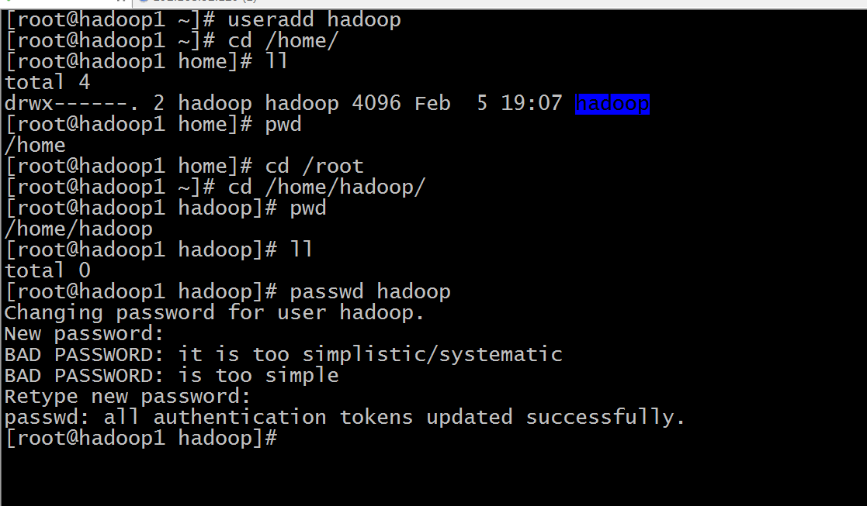

添加用户组：groupadd storm 表示我们自己添加了一个storm的组

### 3.3、su与sudo

#### su的使用

切换用户：linux当中可以使用su来切换不同的用户角色

su root 表示我们需要切换成其他用户,需要使用密码

添加用户组：groupadd storm 表示我们自己添加了一个storm的组

su 用于用户之间的切换。但是切换前的用户依然保持登录状态。如果是 root  
向普通或虚拟用户切换不需要密码， 反之普通用户切换到其它任何用户都需要密  
码验证。  
su 在不加任何参数，默认为切换到 root 用户，但没有转到 root 用户根目  
录下； su 加参数 - ，表示默认切换到 root 用户，并转到 root 用户根目录下。

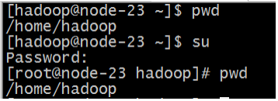

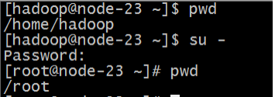  
su 不足： 如果某个用户需要使用 root 权限、则必须要把 root 密码告诉此  
用户。  
退出返回之前的用户

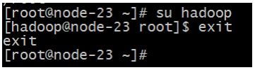

#### sudo使用

sudo 是为所有想使用 root 权限的普通用户设计的。可以让普通用户具有临  
时使用 root 权限的权利。只需输入自己账户的密码即可。当然这个普通用户必  
须在/etc/sudoers 文件中有配置项、才具有使用 sudo 的权利。  
没有配置权限之前,普通用户无法进行 root 权限操作

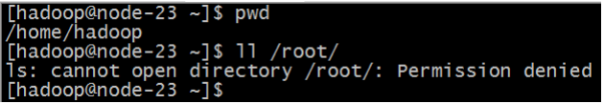

使用 root 用户编辑/etc/sudoers 文件，给普通用户授权  
命令行输入 visudo，打开/etc/sudoers 文件，加入如下的内容，保存。

hadoop ALL=(ALL) ALL

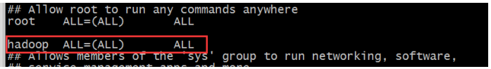

这样普通用户就可以使用 sudo 执行 root 权限的命令了。

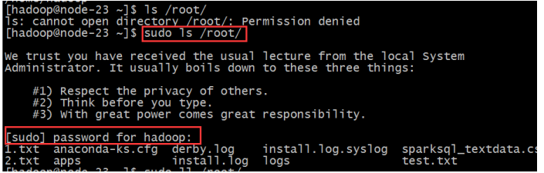

sudo 的工作过程如下：  
1.当用户执行 sudo 时，系统会主动寻找/etc/sudoers 文件，判断该用户是  
否有执行 sudo 的权限  
2． 确认用户具有可执行 sudo 的权限后，让用户输入用户自己的密码确认  
3． 若密码输入成功，则开始执行 sudo 后续的命令

如果想要更加精准的控制，就需要理解配置中的含义。  
hadoop ALL=(ALL) ALL  
第一个 ALL 是指网络中的主机， 我们可以指定主机名， 这样 hadoop 只可以  
在此主机上执行后面的命令。第二个括号里的 ALL 是指目标用户，也就是以谁的身份去执行命令。最后一个 ALL 是指命令名了。  
例如，我们想让 hadoop 用户在 node-23 主机上以 allen 的身份执行 kill 命令， 就这样编写配置文件：  
hadoop node-23=(allen) /bin/kill  
案例：只允许 hadoop 用户以 root 身份在 node-23 上执行 ls 、 cat 命令，  
并且执行时候免输入密码。  
配置文件中：  
hadoop node-23=NOPASSWD: /bin/ls, /bin/cat

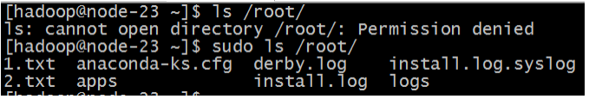

执行非 ls 、 cat 命令也会禁止。



而 cat 命令就可以执行。

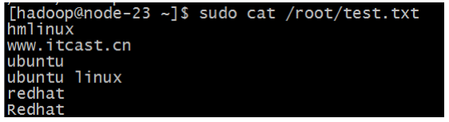

### 3.4、linux的权限管理

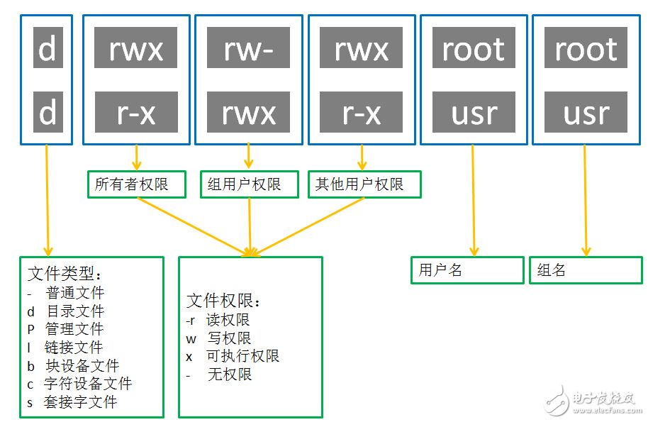

chown -R hadoop:hadoop abc.txt 改变某个文件或者文件夹的所属的用户以及用户组

第一个参数 -R 表示我们递归的进行改变

第二个参数 hadoop:hadoop 表示我们的用户以及用户组

第三个参数:我们需要改变的文件或者文件夹

chmod 改变文件的执行权限

chmod 777 abc.txt 表示给某个文件赋予所有人的所有权限

* chmod(change mode) 功能：变更文件或目录的权限。
* 语法：chmod [参数] [<权限范围><符号><权限代号>]

-R或--recursive 　递归处理，将指定目录下的所有文件及子目录一并处理。

* + 权限范围的表示法如下：

u：User，即文件或目录的拥有者。

g：Group，即文件或目录的所属群组。

o：Other，除了文件或目录拥有者或所属群组之外，其他用户皆属于这个范围。

a：All，即全部的用户，包含拥有者，所属群组以及其他用户。

* + 符号：

+ 添加权限

-取消权限

* + 有关权限代号的部分，列表于下：

r：读取权限，数字代号为"4"。

w：写入权限，数字代号为"2"。

x：执行或切换权限，数字代号为"1"。

-：不具任何权限，数字代号为"0"。

mkdir xxx

ll | grep xxx

chmod u-rwx xxx #取消xxx目录，用户“读写执行”权限

chmod g-rwx xxx #取消xxx目录，组“读写执行”权限

chmod 777 xxx #给xxx目录添加所有权限

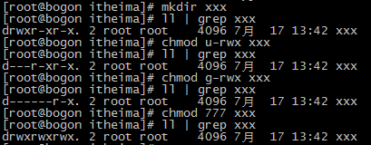

### 3.5、系统服务管理

service iptables status #查看防火墙状态

service iptables stop #关闭防火墙

service --status-all # 查看系统所有的后台服务进程  
service sshd status # 查看指定的后台服务进程的状态  
service sshd stop  
service sshd start  
service sshd restart  
配置后台服务进程的开机自启或关闭

chkconfig iptables on #配置防火墙开机开启

chkconfig iptables off #配置防火墙开机关闭  
chkconfig httpd on ## 让 httpd 服务开机自启  
chkconfig httpd off ## 让 httpd 服务开机不要自启

### 3.6、网络管理

#### 主机名配置

查看主机名

hostname

修改主机名(重启后无效)

hostname hadoop

修改主机名(重启后永久生效)

vi /ect/sysconfig/network

HOSTNAME=node01.hadoop.com

#### IP 地址配置

##### 方式一： setup（强烈不建议使用）

用 root 输入 setup 命令，进入交互式修改界面

Minimal 安装的系统没有安装 setuptool 软件,可 yum 安装后使用。

yum install setuptool ntsysv system-config-securitylevel-tui

yum install system-config-network-tui system-config-keyboard

##### 方式二：修改配置文件(重启后永久生效，强烈建议使用)

修改IP地址：  
vi /etc/sysconfig/network-scripts/ifcfg-eth0

ONBOOT=yes

BOOTPROTO=static

IPADDR=192.168.52.100

NETMASK=255.255.255.0

GATEWAY=192.168.52.1

DNS1=8.8.8.8

修改mac地址：

vim /etc/udev/rules.d/70-persistent-net.rules

SUBSYSTEM=="net", ACTION=="add", DRIVERS=="?*", ATTR{address}=="00:50:56:3a:57:a5", ATTR{type}=="1", KERNEL=="eth*", NAME="eth0"

##### 方式三： ifconfig 命令(重启后无效，强烈不建议使用)

通过ifconfig命令可以临时更改我们的ip地址，但是服务器重启之后无效  
ifconfig eth0 192.168.12.22

#### 域名映射

/etc/hosts 文件用于在通过主机名进行访问时做 ip 地址解析之用。  
所以，你想访问一个什么样的主机名，就需要把这个主机名和它对应的 ip 地址  
配置在/etc/hosts 文件中

vim /etc/hosts

127.0.0.1 localhost

192.168.52.100 node01.hadoop.com node01

#### 网络端口监听

netstat 是一款命令行工具， 用于列出系统上所有的网络 socket 连接情况，  
包括 tcp, udp 以及 unix socket，另外它还能列出处于监听状态（即等待接入  
请求）的 socket。 如想确认 Web 服务有没有起来，可查看 80 端口有没有打开。  
示例：  
常见参数：  
-a (all)显示所有选项，默认不显示 LISTEN 相关  
-t (tcp)仅显示 tcp 相关选项  
-u (udp)仅显示 udp 相关选项  
-n 禁用域名反向解析功能，只显示 ip  
-l 仅列出有在 Listen (监听) 的服务状态  
-p 显示建立相关链接的进程信息  
-ep 可以同时查看进程名和用户名  
netstat –nlpt 获取进程名、进程号以及用户 ID

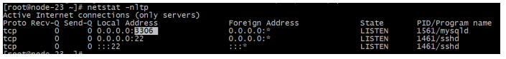

只列出监听中的连接  
netstat –tnl 可以看到处于监听状态的 TCP 端口和连接

netstat -nltp查看所有的监听的端口

#### crontab 配置

crontab 是 Unix 和 Linux 用于设置周期性被执行的指令。 通过 crontab 命  
令，可以在固定间隔时间执行指定的系统指令或 shell 脚本。时间间隔的单位可

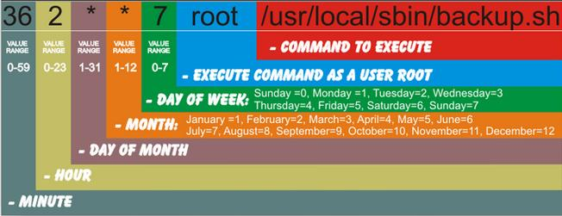

以是分钟、小时、日、月、周及以上的任意组合。  
crontab 安装：  
yum install crontabs  
服务操作说明：  
service crond start ## 启动服务  
service crond stop ## 关闭服务  
service crond restart ## 重启服务  
service crond reload ## 重新载入配置  
service crond status ## 查看 crontab 服务状态：  
chkconfig crond --list ## 查看 crontab 服务是否已设置为开机启动  
chkconfig crond on ## 加入开机自动启动

通过crontab配置虚拟机时钟同步

crontab -e

*/1 * * * * /usr/sbin/ntpdate ntp4.aliyun.com

##### 命令格式

crontab [-u user] file  
crontab [-u user] [ -e | -l | -r ]  
参数说明：  
-u user：用来设定某个用户的 crontab 服务  
file： file 是命令文件的名字,表示将 file 做为 crontab 的任务列表文件  
并载入 crontab。  
-e：编辑某个用户的 crontab 文件内容。如果不指定用户，则表示编辑当前  
用户的 crontab 文件。  
-l：显示某个用户的 crontab 文件内容。 如果不指定用户，则表示显示当前  
用户的 crontab 文件内容。  
-r：删除定时任务配置，从/var/spool/cron 目录中删除某个用户的 crontab  
文件，如果不指定用户，则默认删除当前用户的 crontab 文件。  
-i：在删除用户的 crontab 文件时给确认提示。  
命令示例：  
crontab file [-u user] ## 用指定的文件替代目前的 crontab。  
crontab -l [-u user] ## 列出用户目前的 crontab.  
crontab -e [-u user] ## 编辑用户目前的 crontab.

##### 配置说明、实例

* * * * * command  
分 时 日 月 周 命令  
第 1 列表示分钟 1～59 每分钟用*或者 */1 表示  
第 2 列表示小时 0～23（ 0 表示 0 点）  
第 3 列表示日期 1～31  
第 4 列表示月份 1～12  
第 5 列标识号星期 0～6（ 0 表示星期天）  
第 6 列要运行的命令  
配置实例：  
*/1 * * * * date >> /root/date.txt  
每分钟执行一次 date 命令  
30 21 * * * /usr/local/etc/rc.d/httpd restart  
每晚的 21:30 重启 apache。  
45 4 1,10,22 * * /usr/local/etc/rc.d/httpd restart  
每月 1、 10、 22 日的 4 : 45 重启 apache。  
10 1 * * 6,0 /usr/local/etc/rc.d/httpd restart  
每周六、周日的 1 : 10 重启 apache。  
0,30 18-23 * * * /usr/local/etc/rc.d/httpd restart  
每天 18 : 00 至 23 : 00 之间每隔 30 分钟重启 apache。  
* 23-7/1 * * * /usr/local/etc/rc.d/httpd restart  
晚上 11 点到早上 7 点之间，每隔一小时重启 apache

## 4、linux的shell编程

Shell 是一个用 C 语言编写的程序， 通过 Shell 用户可以访问操作系统内核  
服务。它类似于 DOS 下的 command 和后来的 cmd.exe。Shell 既是一种命令语言，又是一种程序设计语言。  
Shell script 是一种为 shell 编写的脚本程序。 Shell 编程一般指 shell  
脚本编程，不是指开发 shell 自身。  
Shell 编程跟 java、 php 编程一样，只要有一个能编写代码的文本编辑器  
和一个能解释执行的脚本解释器就可以了。  
Linux 的 Shell 种类众多， 一个系统可以存在多个 shell，可以通过 cat  
/etc/shells 命令查看系统中安装的 shell。  
Bash 由于易用和免费，在日常工作中被广泛使用。同时， Bash 也是大多数  
Linux 系统默认的 Shell

### 4.1基本格式

使用 vi 编辑器新建一个文件 hello.sh。 扩展名并不影响脚本执行，见名知  
意。 比如用 php 写 shell 脚本，扩展名就用 .php。  
#!/bin/bash  
echo "Hello World !"  
#!是一个约定的标记，它告诉系统这个脚本需要什么解释器来执行，即使用  
哪一种 Shell。

echo 命令用于向窗口输出文本。  
Shell 脚本的执行：

chmod +x ./hello.sh #使脚本具有执行权限

./hello.sh #执行脚本

直接写 hello.sh， linux系统会去PATH里寻找有没有叫 hello.sh的。 用 ./hello.sh 告诉系统说，就在当前目录找。

还可以作为解释器参数运行。 直接运行解释器，其参数就是 shell 脚  
本的文件名，如：

/bin/sh /root/hello.sh  
/bin/php test.php  
这种方式运行脚本，不需要在第一行指定解释器信息，写了也不生效

### 4.2、shell变量

#### 语法格式：

变量＝值，如： your_name="itcast.cn"  
注意：变量名和等号之间不能有空格，同时，变量名的命名须遵循如下规则：  
⚫ 首个字符必须为字母（ a-z， A-Z）  
⚫ 中间不能有空格，可以使用下划线（ _）  
⚫ 不能使用标点符号  
⚫ 不能使用 bash 里的关键字（可用 help 命令查看保留关键字）

#### 变量使用：

使用一个定义过的变量，只要在变量名前面加 $ 即可。  
your_name="itcast.cn"  
echo $your_name  
echo ${your_name}  
花括号是可选的，加不加都行，加花括号是为了帮助解释器识别变量的边界。  
已定义的变量，可以被重新定义。  
使用 readonly 命令可以将变量定义为只读变量，只读变量的值不能被改变。  
使用 unset 命令可以删除变量。 不能删除只读变量。  
readonly variable_name  
unset variable_name

#### 变量类型

##### 局部变量 ：

局部变量在脚本或命令中定义，仅在当前 shell 实例中有效，其  
他 shell 启动的程序不能访问局部变量。

##### 环境变量 ：

所有的程序，包括 shell 启动的程序，都能访问环境变量，有些程  
序需要环境变量来保证其正常运行。 可以用过 set 命令查看当前环境变量。

##### shell 变量 ：

shell 变量是由 shell 程序设置的特殊变量。 shell 变量中有一  
部分是环境变量，有一部分是局部变量，这些变量保证了 shell 的正常运行

#### 参数传递

在执行 Shell 脚本时， 可以向脚本传递参数。  
脚本内获取参数的格式为： $n。 n 代表一个数字， 1 为执行脚本的第一个参  
数， 2 为执行脚本的第二个参数，以此类推…… $0 表示当前脚本名称。

#### 特殊字符

|  |  |
| --- | --- |
| $# | 传递到脚本的参数个数 |
| $* | 以一个单字符串显示所有向脚本传递的参数。 |
| $$ | 脚本运行的当前进程 ID 号 |
| $! | 后台运行的最后一个进程的 ID 号 |
| $@ | 与$*相同，但是使用时加引号，并在引号中返回每个参数。 |
| $? | 显示最后命令的退出状态。 0 表示没有错误，其他任何值表明有错误。 |

例子：  
#!/bin/bash  
echo "第一个参数为： $1";  
echo "参数个数为： $#";  
echo "传递的参数作为一个字符串显示： $*";  
执行脚本： ./test.sh 1 2 3

#### $*和$@区别

相同点： 都表示传递给脚本的所有参数。  
不同点：  
不被" "包含时， $*和$@都以$1 $2… $n 的形式组成参数列表。  
被" "包含时， "$*" 会将所有的参数作为一个整体，以"$1 $2 … $n"  
的形式组成一个整串； "$@" 会将各个参数分开，以"$1" "$2" … "$n" 的  
形式组成一个参数列表。

#### Shell 运算符

Shell 和其他编程语音一样，支持包括：算术、关系、 布尔、字符串等运  
算符。 原生 bash 不支持简单的数学运算，但是可以通过其他命令来实现，例如  
expr。 expr 是一款表达式计算工具，使用它能完成表达式的求值操作。例如加，减，乘，除等操作

注意：表达式和运算符之间要有空格，例如 2+2 是不对的，必须写成 2 + 2。  
完整的表达式要被 ` ` 包含，注意不是单引号，在 Esc 键下边。  
例如，以下表示一些数据的运算

#!/bin/bash

echo "hello world"

a=4

b=20

#加法运算

echo `expr $a + $b`

#减法运算

echo `expr $b - $a`

#乘法运算，注意*号前面需要反斜杠

echo `expr $a \* $b`

#除法运算

echo `expr $b / $a`

注意：

此外，还可以通过(())、 $[]进行算术运算。

count=1

((count++))

echo $count

a=$((1+2))

a=$[1+2]

### 4.3、流程控制

#### if else 语句

if condition1  
then  
command1  
elif condition2  
then  
command2  
else  
commandN  
fi

条件表达式写法

EQ 就是 EQUAL等于

NQ 就是 NOT EQUAL不等于

GT 就是 GREATER THAN大于

LT 就是 LESS THAN小于

GE 就是 GREATER THAN OR EQUAL 大于等于

LE 就是 LESS THAN OR EQUAL 小于等于

#!/bin/bash

a=10

b=20

if [ $a -eq $b ]

then

echo "$a -eq $b : a 等于 b"

else

echo "$a -eq $b: a 不等于 b"

fi

if [ $a -ne $b ]

then

echo "$a -ne $b: a 不等于 b"

else

echo "$a -ne $b : a 等于 b"

fi

if [ $a -gt $b ]

then

echo "$a -gt $b: a 大于 b"

else

echo "$a -gt $b: a 不大于 b"

fi

if [ $a -lt $b ]

then

echo "$a -lt $b: a 小于 b"

else

echo "$a -lt $b: a 不小于 b"

fi

if [ $a -ge $b ]

then

echo "$a -ge $b: a 大于或等于 b"

else

echo "$a -ge $b: a 小于 b"

fi

if [ $a -le $b ]

then

echo "$a -le $b: a 小于或等于 b"

else

echo "$a -le $b: a 大于 b"

fi

#### for循环

方式一  
for N in 1 2 3  
do  
echo $N  
done  
或  
for N in 1 2 3; do echo $N; done  
或  
for N in {1..3}; do echo $N; done  
方式二  
for ((i = 0; i <= 5; i++))  
do  
echo "welcome $i times"  
done  
或  
for ((i = 0; i <= 5; i++)); do echo "welcome $i times"; done

需求：使用for循环打印数字以及当前系统所有进程

#!/bin/bash

#循环打印 1 2 3这三个数字

for N in 1 2 3

do

echo $N

done

a=1

b=2

c=3

for N in $a $b $c

do

echo $N

done

#打印当前系统所有进程

for N in `ps -ef`

do

echo $N

done

#### while语法

方式一  
while expression  
do  
command  
…  
done  
方式二：

#!/bin/bash

i=1

while (( i <= 3))

do

let i++

echo $i

done

#echo $i

let 命令是 BASH 中用于计算的工具，用于执行一个或多个表达式，变量  
计算中不需要加上 $ 来表示变量。 自加操作： let no++ 自减操作： let no—  
方式三： 无限循环  
while true  
do  
command  
done

#### case语句

case 值 in  
模式 1)  
command1  
command2  
...  
commandN  
;;  
模式 2）  
command1  
command2  
...  
commandN  
;;  
esac

使用case语句实现交互会话

#!/bin/bash

echo '输入 1 到 4 之间的数字:'

echo '你输入的数字为:'

read aNum

case $aNum in

1) echo '你选择了 1'

;;

2) echo '你选择了 2'

;;

3) echo '你选择了 3'

;;

4) echo '你选择了 4'

;;

*) echo '你没有输入 1 到 4 之间的数字'

;;

esac

### 4.4、函数使用

所有函数在使用前必须定义。这意味着必须将函数放在脚本开始部分，直至  
shell 解释器首次发现它时，才可以使用。 调用函数仅使用其函数名即可。  
[ function ] funname [()]  
{  
action;  
[return int;]  
}   
、可以带 function fun()定义，也可以直接 fun() 定义,不带任何参数。  
2、参数返回，可以显示加 return ，如果不加，将以最后一条命令运行结  
果，作为返回值。 return 后跟数值 n(0-255)。

#### 函数参数

在 Shell 中，调用函数时可以向其传递参数。在函数体内部， 通过 $n 的形  
式来获取参数的值，例如， $1 表示第一个参数， $2 表示第二个参数...  
注意， 当 n>=10 时，需要使用${n}来获取参数。  
funWithParam(){  
echo "第一个参数为 $1 !"  
echo "第二个参数为 $2 !"  
echo "第十个参数为 $10 !"  
echo "第十个参数为 ${10} !"  
echo "第十一个参数为 ${11} !"  
echo "参数总数有 $# 个!"  
echo "作为一个字符串输出所有参数 $* !"  
}  
funWithParam 1 2 3 4 5 6 7 8 9 34 73

定义我们自己的函数并在shell脚本当中调用函数

#!/bin/bash

hello(){

echo "hello world"

echo "第一个参数为 $1"

echo "第二个参数为 $2"

}

hello abc 123

## 5、大数据集群环境准备

### 5.1、三台虚拟机关闭防火墙

三台机器执行以下命令（root用户来执行）

service iptables stop

chkconfig iptables off

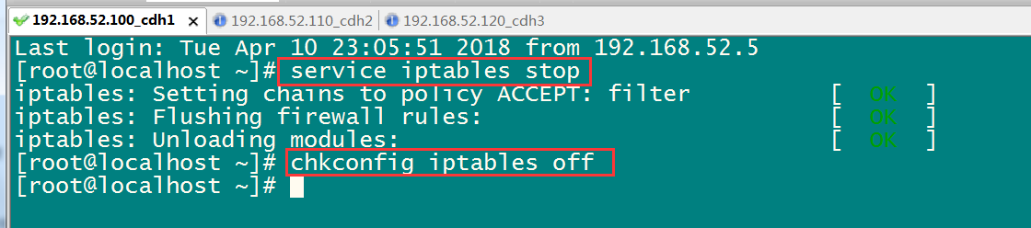

### 5.2、三台机器关闭selinux

vim /etc/selinux/config

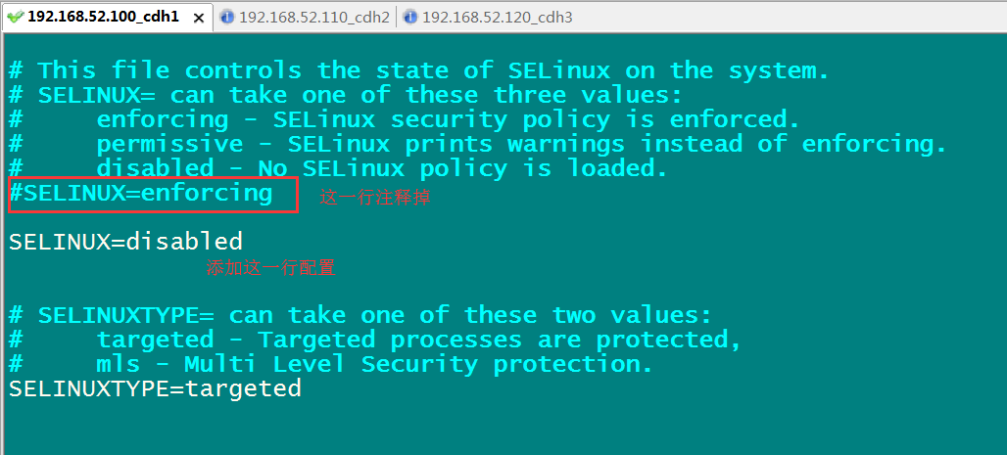

### 5.3、三台机器更改主机名

vim /etc/sysconfig/network

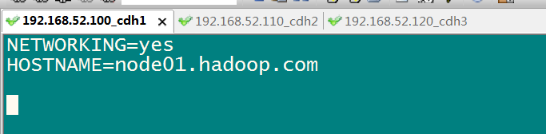

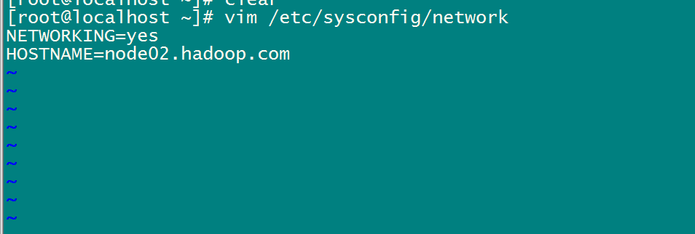

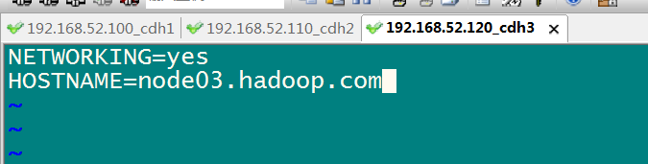

### 5.4、三台机器做主机名与IP地址的映射

vim /etc/hosts

192.168.52.100 node01.hadoop.com node01

192.168.52.110 node02.hadoop.com node02

192.168.52.120 node03.hadoop.com node03

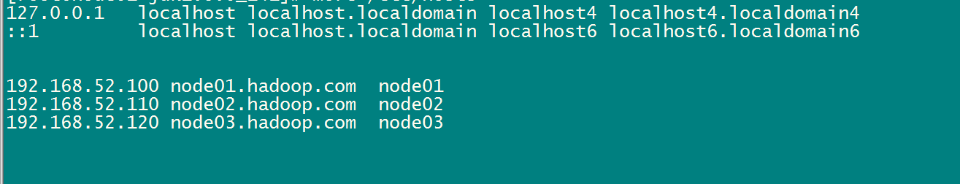

### 5.5、三台机器重启

reboot -h now

### 5.6、三台机器机器免密码登录

#### 第一步：三台机器生成公钥与私钥

在三台机器执行以下命令，生成公钥与私钥

ssh-keygen -t rsa

执行该命令之后，按下三个回车即可

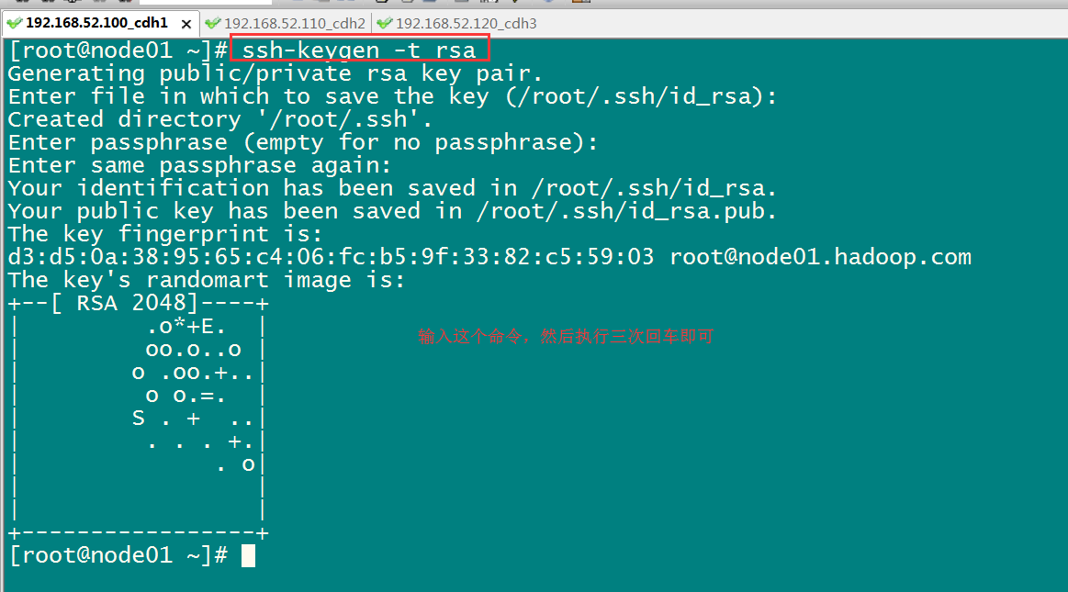

#### 第二步：拷贝公钥到同一台机器

三台机器将拷贝公钥到第一台机器

三台机器执行命令：

ssh-copy-id node01.hadoop.com

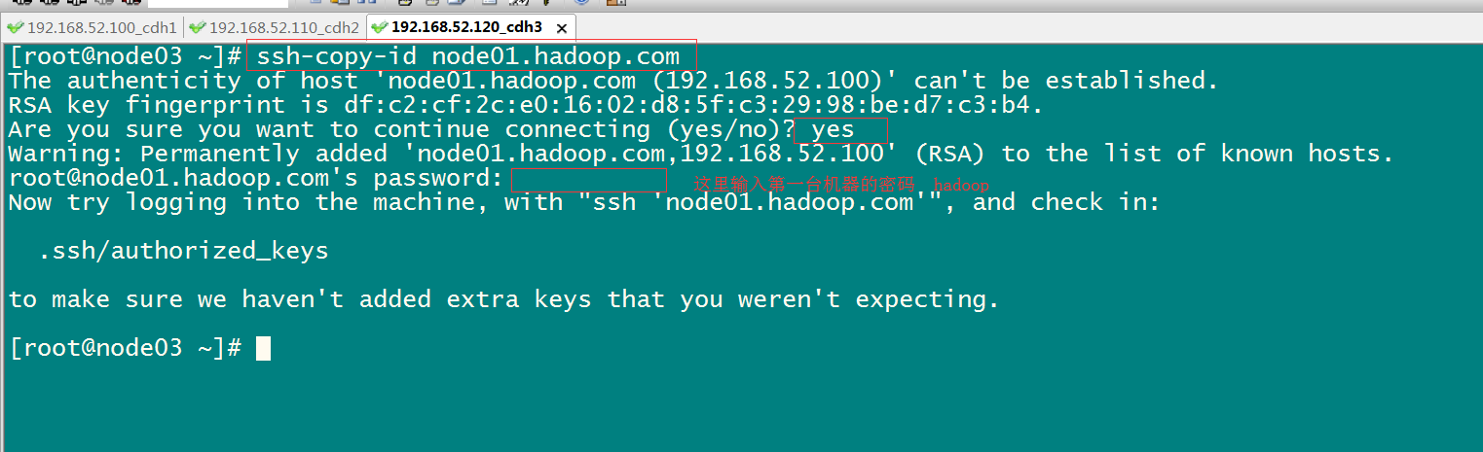

#### 第三步：复制第一台机器的认证到其他机器

将第一台机器的公钥拷贝到其他机器上

在第一天机器上面指向以下命令

scp /root/.ssh/authorized_keys node02.hadoop.com:/root/.ssh

scp /root/.ssh/authorized_keys node03.hadoop.com:/root/.ssh

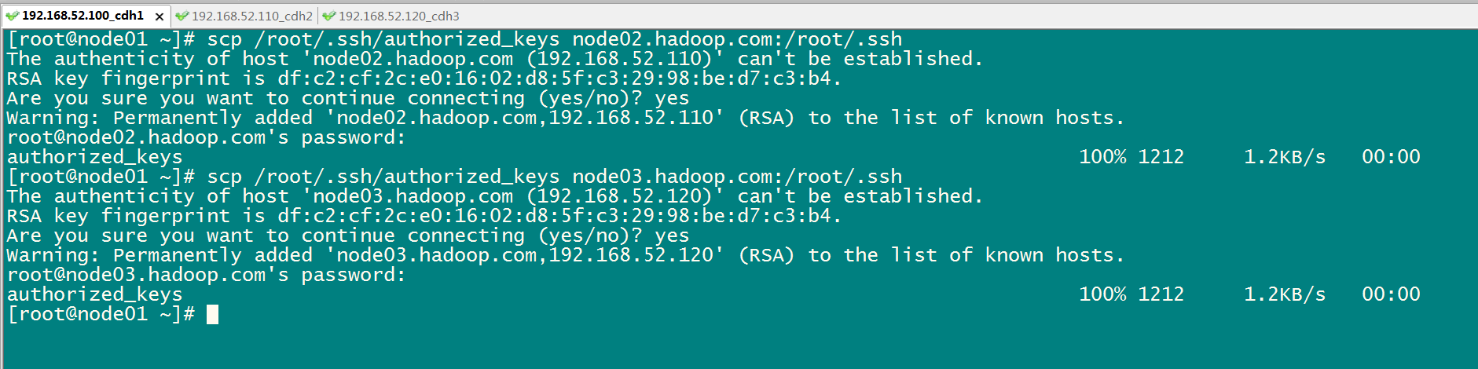

### 5.7、三台机器时钟同步

#### 第一种同步方式：通过网络进行时钟同步

通过网络连接外网进行时钟同步,必须保证虚拟机连上外网

ntpdate us.pool.ntp.org;

阿里云时钟同步服务器

ntpdate ntp4.aliyun.com

三台机器定时任务

crontab -e

*/1 * * * * /usr/sbin/ntpdate us.pool.ntp.org;

或者直接与阿里云服务器进行时钟同步

crontab -e

*/1 * * * * /usr/sbin/ntpdate ntp4.aliyun.com;

#### 第二种时钟同步方式：通过某一台机器进行同步

以192.168.52.100这台服务器的时间为准进行时钟同步

##### 第一步:确定是否安装了ntpd的服务

rpm -qa | grep ntpd

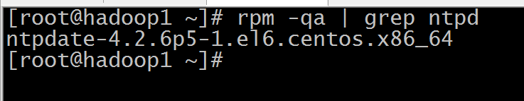

如果没有安装,可以进行在线安装

yum -y install ntpd

启动ntpd的服务

service ntpd start

设置ntpd的服务开机启动

chkconfig ntpd on

##### 第二步:编辑/etc/ntp.conf

编辑第一台机器的/etc/ntp.conf

vim /etc/ntp.conf

在文件中添加如下内容

restrict 192.168.52.0 mask 255.255.255.0 nomodify notrap

注释一下四行内容

#server 0.centos.pool.ntp.org

#server 1.centos.pool.ntp.org

#server 2.centos.pool.ntp.org

#server 3.centos.pool.ntp.org

去掉以下内容的注释，如果没有这两行注释，那就自己添加上

server 127.127.1.0 # local clock

fudge 127.127.1.0 stratum 10

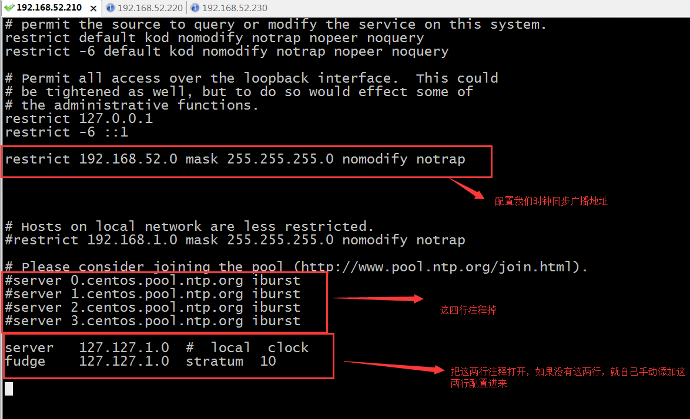

配置以下内容，保证BIOS与系统时间同步

vim /etc/sysconfig/ntpd

添加一行内容

SYNC_HWLOCK=yes

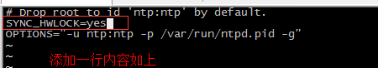

第三步：另外两台机器与第一台机器时间同步

另外两台机器与192.168.52.100进行时钟同步

crontab -e

*/1 * * * * /usr/sbin/ntpdate 192.168.52.100

### 5.8、三台机器安装jdk

查看自带的openjdk

rpm -qa | grep java

卸载系统自带的openjdk

rpm -e java-1.6.0-openjdk-1.6.0.41-1.13.13.1.el6_8.x86_64 tzdata-java-2016j-1.el6.noarch java-1.7.0-openjdk-1.7.0.131-2.6.9.0.el6_8.x86_64 --nodeps

上传jdk并解压然后配置环境变量

说明：为了保持我们的安装环境统一和一致，我们这里创建两个约定俗称的文件夹，来进行我们的软件包的存放和软件的安装

所有软件的安装路径

mkdir -p /export/servers

所有软件压缩包的存放路径

mkdir -p /export/softwares

上传jdk到/export/softwares路径下去，并解压

tar -zxvf jdk-8u141-linux-x64.tar.gz -C ../servers/

配置环境变量

vim /etc/profile

export JAVA_HOME=/export/servers/jdk1.8.0_141

export PATH=:$JAVA_HOME/bin:$PATH

修改完成之后记得 source /etc/profile生效

## 6、zookeeper的介绍以及集群环境搭建

### 6.1、ZooKeeper 概述

Zookeeper 是一个分布式协调服务的开源框架。 主要用来解决分布式集群中  
应用系统的一致性问题，例如怎样避免同时操作同一数据造成脏读的问题。  
ZooKeeper 本质上是一个分布式的小文件存储系统。 提供基于类似于文件系  
统的目录树方式的数据存储，并且可以对树中的节点进行有效管理。从而用来维  
护和监控你存储的数据的状态变化。通过监控这些数据状态的变化，从而可以达  
到基于数据的集群管理。 诸如： 统一命名服务(dubbo)、分布式配置管理(solr的配置集中管理)、分布式消息队列（sub/pub）、分布式锁、分布式协调等功能。

### 6.2、zookeeper的架构图

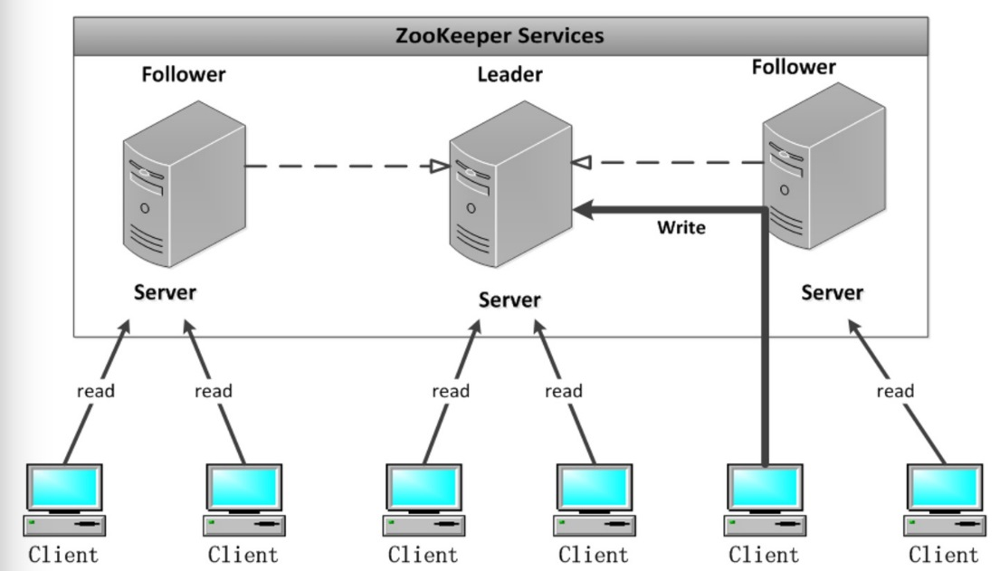

Leader:  
Zookeeper 集群工作的核心  
事务请求（写操作） 的唯一调度和处理者，保证集群事务处理的顺序性；  
集群内部各个服务器的调度者。  
对于 create， setData， delete 等有写操作的请求，则需要统一转发给leader 处理， leader 需要决定编号、执行操作，这个过程称为一个事务。  
Follower:  
处理客户端非事务（读操作） 请求，

转发事务请求给 Leader；

参与集群 Leader 选举投票 2n-1台可以做集群投票。

此外，针对访问量比较大的 zookeeper 集群， 还可新增观察者角色。

Observer:  
观察者角色，观察 Zookeeper 集群的最新状态变化并将这些状态同步过  
来，其对于非事务请求可以进行独立处理，对于事务请求，则会转发给 Leader  
服务器进行处理。  
不会参与任何形式的投票只提供非事务服务，通常用于在不影响集群事务  
处理能力的前提下提升集群的非事务处理能力。

扯淡：说白了就是增加并发的读请求

### 6.3、zookeeper的特性

1.全局数据一致：每个 server 保存一份相同的数据副本， client 无论连  
接到哪个 server，展示的数据都是一致的，这是最重要的特征；  
2. 可靠性：如果消息被其中一台服务器接受，那么将被所有的服务器接受。  
3. 顺序性：包括全局有序和偏序两种：全局有序是指如果在一台服务器上  
消息 a 在消息 b 前发布，则在所有 Server 上消息 a 都将在消息 b 前被  
发布；偏序是指如果一个消息 b 在消息 a 后被同一个发送者发布， a 必  
将排在 b 前面。  
4. 数据更新原子性：一次数据更新要么成功（半数以上节点成功），要么失  
败，不存在中间状态；  
5. 实时性： Zookeeper 保证客户端将在一个时间间隔范围内获得服务器的  
更新信息，或者服务器失效的信息。

### 6.4、三台机器zookeeper的集群环境搭建

Zookeeper 集群搭建指的是 ZooKeeper 分布式模式安装。 通常由 2n+1  
台 servers 组成。 这是因为为了保证 Leader 选举（基于 Paxos 算法的实  
现） 能过得到多数的支持，所以 ZooKeeper 集群的数量一般为奇数。  
Zookeeper 运行需要 java 环境， 所以需要提前安装 jdk。 对于安装  
leader+follower 模式的集群， 大致过程如下：  
⚫ 配置主机名称到 IP 地址映射配置  
⚫ 修改 ZooKeeper 配置文件  
⚫ 远程复制分发安装文件  
⚫ 设置 myid  
⚫ 启动 ZooKeeper 集群  
如果要想使用 Observer 模式，可在对应节点的配置文件添加如下配置：  
peerType=observer  
其次，必须在配置文件指定哪些节点被指定为 Observer，如：  
server.1:localhost:2181:3181:observer

|  |  |  |
| --- | --- | --- |
| 服务器IP | 主机名 | myid的值 |
| 192.168.52.100 | node01 | 1 |
| 192.168.52.110 | node02 | 2 |
| 192.168.52.120 | node03 | 3 |

#### 第一步：下载zookeeeper的压缩包，下载网址如下

<http://archive.apache.org/dist/zookeeper/>

我们在这个网址下载我们使用的zk版本为3.4.9

下载完成之后，上传到我们的linux的/export/softwares路径下准备进行安装

#### 第二步：解压

解压zookeeper的压缩包到/export/servers路径下去，然后准备进行安装

cd /export/softwares

tar -zxvf zookeeper-3.4.9.tar.gz -C ../servers/

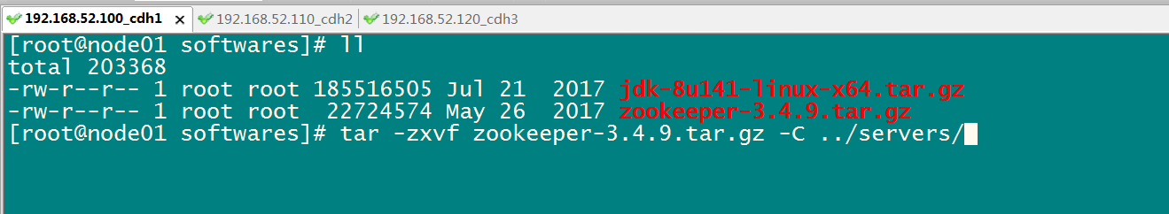

#### 第三步：修改配置文件

第一台机器修改配置文件

cd /export/servers/zookeeper-3.4.9/conf/

cp zoo_sample.cfg zoo.cfg

mkdir -p /export/servers/zookeeper-3.4.9/zkdatas/

vim zoo.cfg

dataDir=/export/servers/zookeeper-3.4.9/zkdatas

autopurge.snapRetainCount=3

autopurge.purgeInterval=1

server.1=node01:2888:3888

server.2=node02:2888:3888

server.3=node03:2888:3888

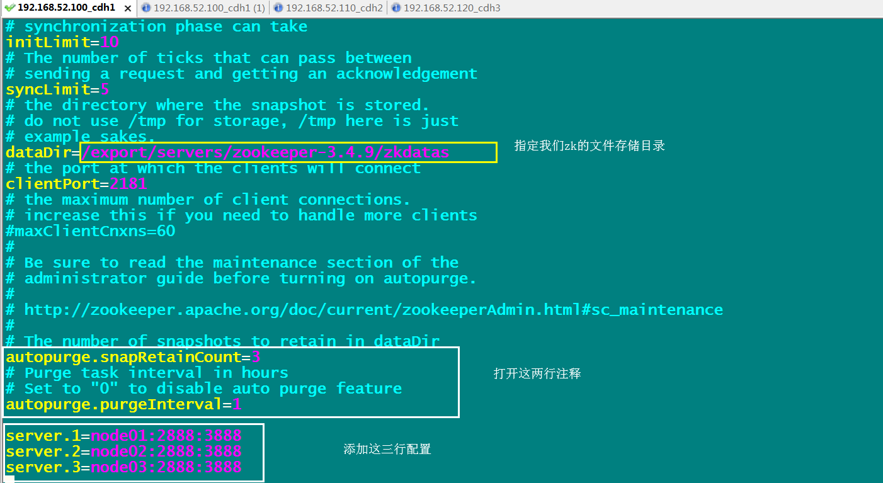

#### 第四步：添加myid配置

在第一台机器的

/export/servers/zookeeper-3.4.9/zkdatas/这个路径下创建一个文件，文件名为myid ,文件内容为1

echo 1 > /export/servers/zookeeper-3.4.9/zkdatas/myid

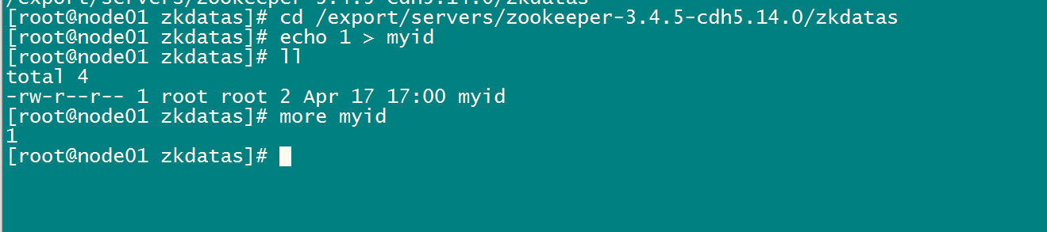

#### 第五步：安装包分发并修改myid的值

安装包分发到其他机器

第一台机器上面执行以下两个命令

scp -r /export/servers/zookeeper-3.4.9/ node02:/export/servers/

scp -r /export/servers/zookeeper-3.4.9/ node03:/export/servers/

第二台机器上修改myid的值为2

echo 2 > /export/servers/zookeeper-3.4.9/zkdatas/myid

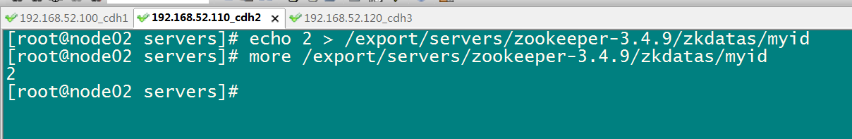

第三台机器上修改myid的值为3

echo 3 > /export/servers/zookeeper-3.4.9/zkdatas/myid

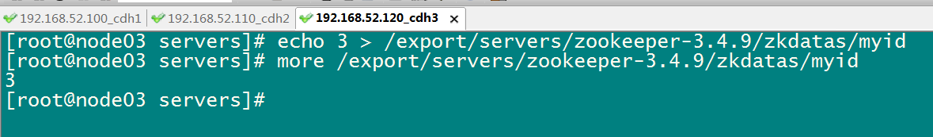

#### 第六步：三台机器启动zookeeper服务

三台机器启动zookeeper服务

这个命令三台机器都要执行

/export/servers/zookeeper-3.4.9/bin/zkServer.sh start

查看启动状态

/export/servers/zookeeper-3.4.9/bin/zkServer.sh status

### 6.5、zookeeper的shell操作

#### 6.5.1、客户端连接

运行 zkCli.sh –server ip 进入命令行工具。

输入 help，输出 zk shell 提示：

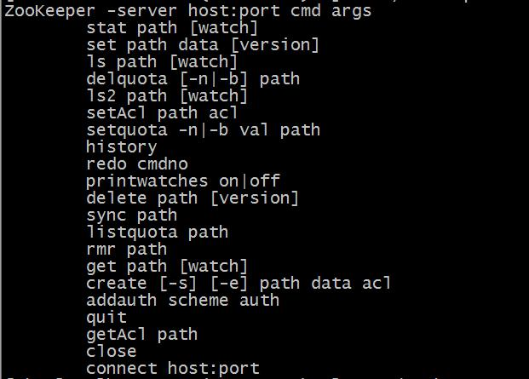

#### 6.5.2、shell操作

创建节点

create [-s] [-e] path data acl

其中，-s 或-e 分别指定节点特性，顺序或临时节点，若不指定，则表示持 久节点；acl 用来进行权限控制。

创建顺序节点：



创建临时节点：

创建永久节点：



读取节点

与读取相关的命令有 ls 命令和 get 命令，ls 命令可以列出 Zookeeper 指

定节点下的所有子节点，只能查看指定节点下的第一级的所有子节点；get 命令

可以获取 Zookeeper 指定节点的数据内容和属性信息。 ls path [watch]

get path [watch] ls2 path [watch]

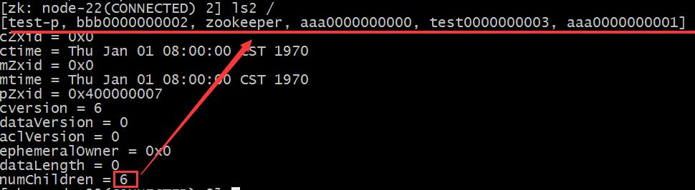

更新节点

set path data [version]

data 就是要更新的新内容，version 表示数据版本。

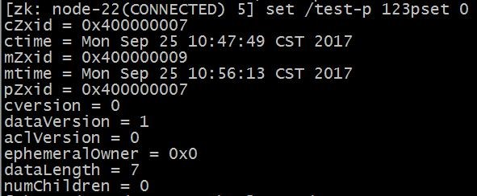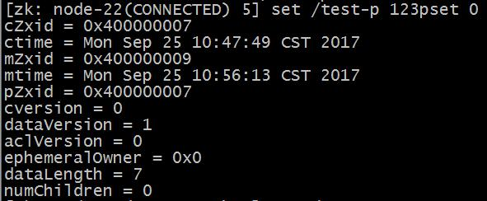

现在 dataVersion 已经变为 1 了，表示进行了更新。

删除节点

delete path [version]

若删除节点存在子节点，那么无法删除该节点，必须先删除子节点，再删除

父节点。

Rmr path

可以递归删除节点。

quota

setquota -n|-b val path 对节点增加限制。 n:表示子节点的最大个数 b:表示数据值的最大长度 val:子节点最大个数或数据值的最大长度 path:节点路径



listquota path 列出指定节点的 quota

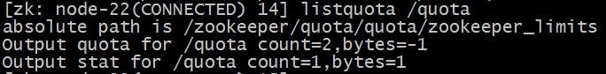

子节点个数为 2,数据长度-1 表示没限制 delquota [-n|-b] path 删除 quota

其他命令

history : 列出命令历史

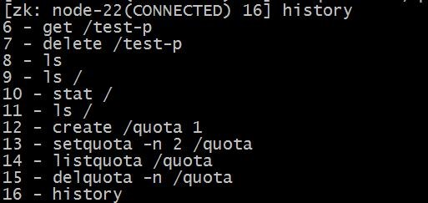

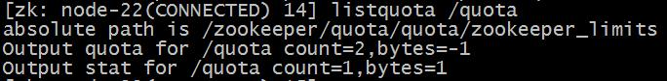

redo：该命令可以重新执行指定命令编号的历史命令,命令编号可以通过

history 查看

### 6.6、zookeeper的数据模型

ZooKeeper 的数据模型，在结构上和标准文件系统的非常相似，拥有一个层

次的命名空间，都是采用树形层次结构，ZooKeeper 树中的每个节点被称为—

Znode。和文件系统的目录树一样，ZooKeeper 树中的每个节点可以拥有子节点。

但也有不同之处：

1. Znode 兼具文件和目录两种特点。既像文件一样维护着数据、元信息、ACL、 时间戳等数据结构，又像目录一样可以作为路径标识的一部分，并可以具有 子 Znode。用户对 Znode 具有增、删、改、查等操作（权限允许的情况下）。
2. Znode 具有原子性操作，读操作将获取与节点相关的所有数据，写操作也将 替换掉节点的所有数据。另外，每一个节点都拥有自己的 ACL(访问控制列表)，这个列表规定了用户的权限，即限定了特定用户对目标节点可以执行的操作。
3. Znode 存储数据大小有限制。ZooKeeper 虽然可以关联一些数据，但并没有 被设计为常规的数据库或者大数据存储，相反的是，它用来管理调度数据， 比如分布式应用中的配置文件信息、状态信息、汇集位置等等。这些数据的 共同特性就是它们都是很小的数据，通常以 KB 为大小单位。ZooKeeper 的服 务器和客户端都被设计为严格检查并限制每个 Znode 的数据大小至多 1M，常规使用中应该远小于此值。
4. Znode 通过路径引用，如同 Unix 中的文件路径。路径必须是绝对的，因此他 们必须由斜杠字符来开头。除此以外，他们必须是唯一的，也就是说每一个 路径只有一个表示，因此这些路径不能改变。在 ZooKeeper 中，路径由 Unicode 字符串组成，并且有一些限制。字符串"/zookeeper"用以保存管理 信息，比如关键配额信息。

#### 6.6.1、数据结构

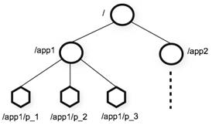

图中的每个节点称为一个 Znode。 每个 Znode 由 3 部分组成:

① stat：此为状态信息, 描述该 Znode 的版本, 权限等信息

② data：与该 Znode 关联的数据

③ children：该 Znode 下的子节点

#### 6.6.2、节点类型

Znode 有两种，分别为临时节点和永久节点。

节点的类型在创建时即被确定，并且不能改变。

临时节点：该节点的生命周期依赖于创建它们的会话。一旦会话结束，临时 节点将被自动删除，当然可以也可以手动删除。临时节点不允许拥有子节点。

永久节点：该节点的生命周期不依赖于会话，并且只有在客户端显示执行删

除操作的时候，他们才能被删除。

Znode 还有一个序列化的特性，如果创建的时候指定的话，该 Znode 的名字

后面会自动追加一个不断增加的序列号。序列号对于此节点的父节点来说是唯一

的，这样便会记录每个子节点创建的先后顺序。它的格式为“%10d”(10 位数字，

没有数值的数位用 0 补充，例如“0000000001”)。

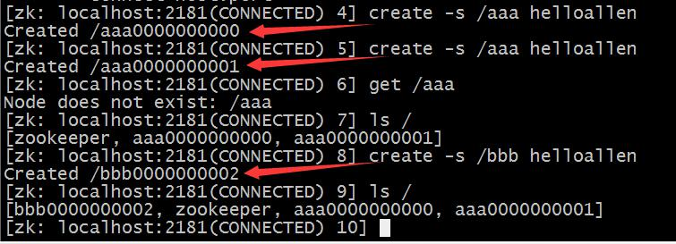

这样便会存在四种类型的 Znode 节点，分别对应：

PERSISTENT：永久节点

EPHEMERAL：临时节点

PERSISTENT_SEQUENTIAL：永久节点、序列化

EPHEMERAL_SEQUENTIAL：临时节点、序列化

创建永久节点：

[zk: localhost:2181(CONNECTED) 3] create /hello world

Created /hello

创建临时节点：

[zk: localhost:2181(CONNECTED) 5] create -e /abc 123

Created /abc

创建永久序列化节点：

[zk: localhost:2181(CONNECTED) 6] create -s /zhangsan boy

Created /zhangsan0000000004

创建临时序列化节点：

zk: localhost:2181(CONNECTED) 11] create -e -s /lisi boy

Created /lisi0000000006

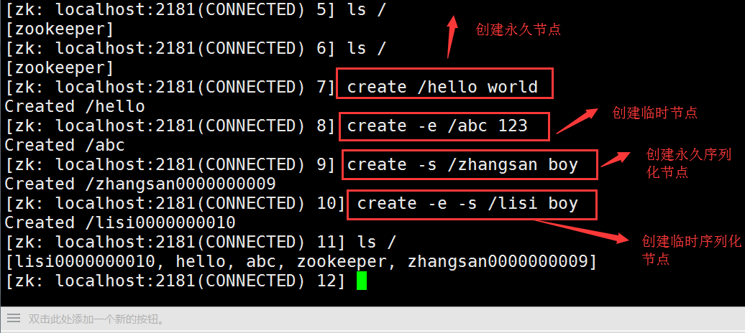

#### 6.6.3、节点属性

每个 znode 都包含了一系列的属性，通过命令 get，可以获得节点的属性。

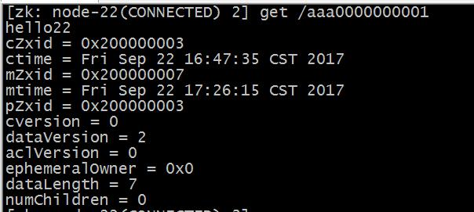

dataVersion：数据版本号，每次对节点进行 set 操作，dataVersion 的值都

会增加 1（即使设置的是相同的数据），可有效避免了数据更新时出现的先后顺

序问题。

cversion ：子节点的版本号。当 znode 的子节点有变化时，cversion 的值

就会增加 1。

aclVersion ：ACL 的版本号。

cZxid ：Znode 创建的事务 id。

mZxid ：Znode 被修改的事务 id，即每次对 znode 的修改都会更新 mZxid。

对于 zk 来说，每次的变化都会产生一个唯一的事务 id，zxid（ZooKeeper Transaction Id）。通过 zxid，可以确定更新操作的先后顺序。例如，如果 zxid1

小于 zxid2，说明 zxid1 操作先于 zxid2 发生，zxid 对于整个 zk 都是唯一的，

即使操作的是不同的 znode。

ctime：节点创建时的时间戳.

mtime：节点最新一次更新发生时的时间戳.

ephemeralOwner:如果该节点为临时节点, ephemeralOwner 值表示与该节点

绑定的 session id. 如果不是, ephemeralOwner 值为 0.

在 client 和 server 通信之前,首先需要建立连接,该连接称为 session。连

接建立后,如果发生连接超时、授权失败,或者显式关闭连接,连接便处于 CLOSED

状态, 此时 session 结束。

### 6.7、zookeeper的watch机制

ZooKeeper 提供了分布式数据发布/订阅功能，一个典型的发布/订阅模型系

统定义了一种一对多的订阅关系，能让多个订阅者同时监听某一个主题对象，当

这个主题对象自身状态变化时，会通知所有订阅者，使他们能够做出相应的处理。

ZooKeeper 中，引入了 Watcher 机制来实现这种分布式的通知功能 。

ZooKeeper 允许客户端向服务端注册一个 Watcher 监听，当服务端的一些事件触

发了这个 Watcher，那么就会向指定客户端发送一个事件通知来实现分布式的通知功能。

触发事件种类很多，如：节点创建，节点删除，节点改变，子节点改变等。

总的来说可以概括 Watcher 为以下三个过程：客户端向服务端注册 Watcher、

服务端事件发生触发 Watcher、客户端回调 Watcher 得到触发事件情况

#### 6.7.1、watch机制特点

一次性触发

事件发生触发监听，一个 watcher event 就会被发送到设置监听的客户端，

这种效果是一次性的，后续再次发生同样的事件，不会再次触发。

事件封装

ZooKeeper 使用 WatchedEvent 对象来封装服务端事件并传递。

WatchedEvent 包含了每一个事件的三个基本属性：

通知状态（keeperState），事件类型（EventType）和节点路径（path）

event 异步发送

watcher 的通知事件从服务端发送到客户端是异步的。

先注册再触发

Zookeeper 中的 watch 机制，必须客户端先去服务端注册监听，这样事件发

送才会触发监听，通知给客户端。

#### 6.7.2、通知状态和事件类型

同一个事件类型在不同的通知状态中代表的含义有所不同，下表列举了常见

的通知状态和事件类型。

|  |  |  |  |
| --- | --- | --- | --- |
| KeeperState | EventType | 触发条件 | 说明 |
|  | None  （-1） | 客户端与服务端成功建立连接 |  |
| SyncConnected  （0） | NodeCreated  （1） | Watcher 监听的对应数据节点被创建 |  |
| NodeDeleted  （2） | Watcher 监听的对应数据节点被删除 | 此时客户端和服务器处于连接状态 |
| NodeDataChanged  （3） | Watcher 监听的对应数据节点的数据内容 发生变更 |  |
| NodeChildChanged  （4） | Wather 监听的对应节点的子节点数据列表发生变更 |  |
| Disconnected  （0） | None  （-1） | 客户端与zookeeper服务器断开连接 | 此时客户端和服务器处于断开连接状态 |
| Expired  （-112） | Node  （-1） | 会话超时 | 此时客户端会话失效，通常同时也会收到SessionExpiredException 异常 |
| AuthFailed  （4） | None  （-1） | 通常有两种情况  1：使用错误的  schema 进行权限检查  2：SASL 权限检查失败 | 通常同时也会收到AuthFailedException 异常 |

其中连接状态事件(type=None, path=null)不需要客户端注册，客户端只要

有需要直接处理就行了。

#### 6.7.3、shell客户端设置watch机制

设置节点数据变动监听：



通过另一个客户端更改节点数据：



此时设置监听的节点收到通知：

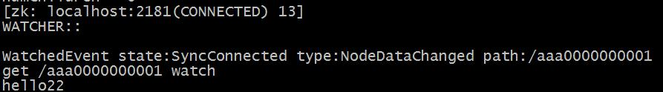

### 6.8、zookeeper的javaAPI

Zookeeper 是在 Java 中客户端主类，负责建立与 zookeeper 集群的会话，并提供方法进行操作。org.apache.zookeeper.Watcher

Watcher 接口表示一个标准的事件处理器，其定义了事件通知相关的逻辑，

包含 KeeperState 和 EventType 两个枚举类，分别代表了通知状态和事件类型，

同时定义了事件的回调方法：process（WatchedEvent event）。

process 方法是 Watcher 接口中的一个回调方法，当 ZooKeeper 向客户端发

送一个 Watcher 事件通知时，客户端就会对相应的 process 方法进行回调，从而

实现对事件的处理。

#### 6.8.1、创建java工程，导入jar包

创建maven java工程，导入jar包

<!-- <repositories>

<repository>

<id>cloudera</id>

<url>https://repository.cloudera.com/artifactory/cloudera-repos/</url>

</repository>

</repositories> -->

<dependencies>

<dependency>

<groupId>org.apache.curator</groupId>

<artifactId>curator-framework</artifactId>

<version>2.12.0</version>

</dependency>

<dependency>

<groupId>org.apache.curator</groupId>

<artifactId>curator-recipes</artifactId>

<version>2.12.0</version>

</dependency>

<dependency>

<groupId>com.google.collections</groupId>

<artifactId>google-collections</artifactId>

<version>1.0</version>

</dependency>

</dependencies>

<build>

<plugins>

<!-- java编译插件 -->

<plugin>

<groupId>org.apache.maven.plugins</groupId>

<artifactId>maven-compiler-plugin</artifactId>

<version>3.2</version>

<configuration>

<source>1.8</source>

<target>1.8</target>

<encoding>UTF-8</encoding>

</configuration>

</plugin>

</plugins>

</build>

#### 6.8.2、节点的操作

##### 创建永久节点

/**

* 创建永久节点

* **@throws** Exception

*/

@Test

**public** **void** createNode() **throws** Exception {

RetryPolicy retryPolicy = **new** ExponentialBackoffRetry(1000, 1);

//获取客户端对象

CuratorFramework client = CuratorFrameworkFactory.*newClient*("192.168.52.100:2181,192.168.52.110:2181,192.168.52.120:2181", 1000, 1000, retryPolicy);

//调用start开启客户端操作

client.start();

//通过create来进行创建节点，并且需要指定节点类型

client.create().creatingParentsIfNeeded().withMode(CreateMode.***PERSISTENT***).forPath("/hello3/world");

client.close();

}

##### 创建临时节点

/**

* 创建临时节点

* **@throws** Exception

*/

@Test

**public** **void** createNode2() **throws** Exception {

RetryPolicy retryPolicy = **new** ExponentialBackoffRetry(3000, 1);

CuratorFramework client = CuratorFrameworkFactory.*newClient*("node01:2181,node02:2181,node03:2181", 3000, 3000, retryPolicy);

client.start();

client.create().creatingParentsIfNeeded().withMode(CreateMode.***EPHEMERAL***).forPath("/hello5/world");

Thread.*sleep*(5000);

client.close();

}

##### 修改节点数据

/**

* 节点下面添加数据与修改是类似的，一个节点下面会有一个数据，新的数据会覆盖旧的数据

* **@throws** Exception

*/

@Test

**public** **void** nodeData() **throws** Exception {

RetryPolicy retryPolicy = **new** ExponentialBackoffRetry(3000, 1);

CuratorFramework client = CuratorFrameworkFactory.*newClient*("node01:2181,node02:2181,node03:2181", 3000, 3000, retryPolicy);

client.start();

client.setData().forPath("/hello5", "hello7".getBytes());

client.close();

}

##### 节点数据查询

/**

* 数据查询

*/

@Test

**public** **void** updateNode() **throws** Exception {

RetryPolicy retryPolicy = **new** ExponentialBackoffRetry(3000, 1);

CuratorFramework client = CuratorFrameworkFactory.*newClient*("node01:2181,node02:2181,node03:2181", 3000, 3000, retryPolicy);

client.start();

**byte**[] forPath = client.getData().forPath("/hello5");

System.***out***.println(**new** String(forPath));

client.close();

}

##### 节点watch机制

/**

* zookeeper的watch机制

* **@throws** Exception

*/

@Test

**public** **void** watchNode() **throws** Exception {

RetryPolicy policy = **new** ExponentialBackoffRetry(3000, 3);

CuratorFramework client = CuratorFrameworkFactory.*newClient*("node01:2181,node02:2181,node03:2181", policy);

client.start();

// ExecutorService pool = Executors.newCachedThreadPool();

//设置节点的cache

TreeCache treeCache = **new** TreeCache(client, "/hello5");

//设置监听器和处理过程

treeCache.getListenable().addListener(**new** TreeCacheListener() {

@Override

**public** **void** childEvent(CuratorFramework client, TreeCacheEvent event) **throws** Exception {

ChildData data = event.getData();

**if**(data !=**null**){

**switch** (event.getType()) {

**case** ***NODE_ADDED***:

System.***out***.println("NODE_ADDED : "+ data.getPath() +" 数据:"+ **new** String(data.getData()));

**break**;

**case** ***NODE_REMOVED***:

System.***out***.println("NODE_REMOVED : "+ data.getPath() +" 数据:"+ **new** String(data.getData()));

**break**;

**case** ***NODE_UPDATED***:

System.***out***.println("NODE_UPDATED : "+ data.getPath() +" 数据:"+ **new** String(data.getData()));

**break**;

**default**:

**break**;

}

}**else**{

System.***out***.println( "data is null : "+ event.getType());

}

}

});

//开始监听

treeCache.start();

Thread.*sleep*(50000000);

}

## 7、网络编程

### 7.1． 概述

通过通信线路（有线或无线）可以把不同地理位置且相互独立的计算机连同其外部设备连接起来，组成计算机网络。在操作系统、网络管理软件及网络通信协议的管理和协调下，可以实现计算机之间的资源共享和信息的传递。

网络编程是指用来实现网络互联的不同计算机上运行的程序间可以进行数据交换。对我们来说即如何用编程语言 java 实现计算机网络中不同计算机之间的通信。

### 7.2．网络通信三要素

#### IP地址

网络中计算机的唯一标识；

32bit（4 字节），一般用“点分十进制”表示，如 192.168.1.158； IP 地址=网络地址＋主机地址 可分类：

A 类：第 1 个 8 位表示网络地址。剩下的 3 个 8 位表示主机地址 （主要留给ZF或者大型企业）

B 类：前 2 个 8 位表示网络地址。剩下的 2 个 8 位表示主机地址 （主要分配给中等规模的公司）

C 类：前 3 个 8 位表示网络地址。剩下的 1 个 8 位表示主机地址 （分配给小公司或者个人）

D 类地址用于在 IP 网络中的组播

E 类地址保留作研究之用。

Java 编程中可使用 InetAddress 类来操纵 IP 地址

public static void main(String[] args) throws UnknownHostException {

InetAddress localHost = InetAddress.getLocalHost(); System.out.println(localHost.getHostAddress()); System.out.println(localHost.getHostName());

}

#### 端口号

用于标识进程的逻辑地址，不同进程的标识；

有效端口：0-65535，其中 0-1024 系统使用或保留端口。

#### 传输协议

通讯的规则

常见协议： UDP（用户数据报协议）、TCP（传输控制协议）



### 7.3．网络模型

计算机网络之间以何种规则进行通信，就是网络模型所研究的问题。 网络模型一般是指 OSI 七层参考模型和 TCP/IP 五层参考模型。



每一层实现各自的功能和协议，并且都为上一层提供业务功能。为了提供这种业务功能，下一层将上一层中的数据并入到本层的数据域中，然后通过加入报头或报尾来实现该层业务功能，该过程叫做数据封装。用户的数据要经过一次次包装，最后转化成可以在网络上传输的信号，发送到网络上。当到达目标计算机后，再执行相反的数据拆包过程。



物理层：

主要定义物理设备标准，如网线的接口类型、光纤的接口类型、各种传输介质的传输速率等。

主要作用是将数据最终编码为用 0、1 标识的比特流，通过物理介质传输。 这一层的数据叫做比特。

数据链路层：

主要将接收到的数据进行 MAC 地址（网卡地址）的封装与解封装。 常把这一层的数据叫做帧。这一层常工作的设备是交换机。

网络层：

主要将接收到的数据进行 IP 地址的封装与解封装。

常把这一层的数据叫做数据包。这一层设备是路由器。

传输层：

定义了一些数据传输的协议和端口号。

主要将接收的数据进行分段和传输，到达目的地址后在进行重组。 常把这一层的数据叫做段。

会话层：

通过传输层建立数据传输的通路。

主要在系统之间发起会话或者接收会话请求。

表示层：

主要进行对接收数据的解释、加密与解密、压缩与解压缩。

确保一个系统的应用层发送的数据能被另一个系统的应用层识别。

应用层：

主要是为一些终端应用程序提供服务。直接面对着用户的

### 7.4．Socket 机制

#### 4.1． Socket 概述

Socket,又称为套接字，用于描述 IP 地址和端口。应用程序通常通过 socket向网络发出请求或者应答网络请求。Socket 就是为网络编程提供的一种机制：

通信两端都有 socket；

网络通信其实就是 socket 之间的通信；

数据在两个 socket 之间通过 IO 传输。

网络编程也称作为 Socket 编程，套接字编程。

Socket 通信是 Client/Server 模型。

#### 4.2． 基于UDP 协议的Socket 通信

核心类：DatagramSocket

发送端：

// 创建发送端 Socket 服务对象

DatagramSocket dSocket = new DatagramSocket();

// 创建数据，打包数据

String message = "hello ,are u UDP ?";

byte[] bys = message.getBytes();

int length = bys.length;

InetAddress address = InetAddress.getByName("localhost");

int port = 12621;

DatagramPacket dPacket = new DatagramPacket(bys, length, address, port);

// 发送数据

dSocket.send(dPacket);

// 资源释放

dSocket.close();

接收端：

//创建接收端Socket 服务对象

DatagramSocket dSocket = new DatagramSocket(12621);

//创建数据包（接收容器）

byte[] bys = new byte[1024];

DatagramPacket dPacket = new DatagramPacket(bys, bys.length);

//调用接收方法

dSocket.receive(dPacket);

//数据包解析

InetAddress address = dPacket.getAddress();

String hostAddress = address.getHostAddress();

byte[] data = dPacket.getData();

String message = new String(data);

System.out.println(hostAddress+"*********:"+message);

//资源释放

dSocket.close();

#### 4.3． 基于TCP 协议的Socket 通信

##### 服务端

核心 API：ServerSocket

流程：

创建 ServerSocket 服务，然后绑定在服务器的 IP 地址和端口

监听连接请求

接受请求，建立了 TCP 连接

获取输入流读取数据，并显示

释放资源

//建立服务端socket 服务，并且监听一个端口

ServerSocket ss = new ServerSocket(13131);

//监听连接

Socket s = ss.accept();

//获取输入流，读取数据

InputStream inputStream = s.getInputStream();

byte[] bys = new byte[1024];

int len = inputStream.read(bys);

System.out.println(new String(bys, 0, len));

//关闭客户端

s.close();

//关闭服务端，一般服务端不关闭 ss.close();

客户端

核心 API：Socket

流程：

创建客户端 socket 对象

向服务端请求建立 tcp 连接

从 tcp 连接中获取输出流，写数据 释放资源

//创建客户端的socket 服务，指定目的主机和端口

Socket s = new Socket("127.0.0.1", 13131);

//通过socket 获取输出流，写数据

OutputStream outputStream = s.getOutputStream(); outputStream.write("hello ,this is tcp?".getBytes());

//释放资源

s.close();

### 7.5． IO 通信模型

网络通信的本质是网络间的数据 IO。只要有 IO，就会有阻塞或非阻塞的问题，无论这个 IO 是网络的，还是硬盘的。原因在于程序是运行在系统之上的，任何形式的IO 操作发起都需要系统内核的支持。

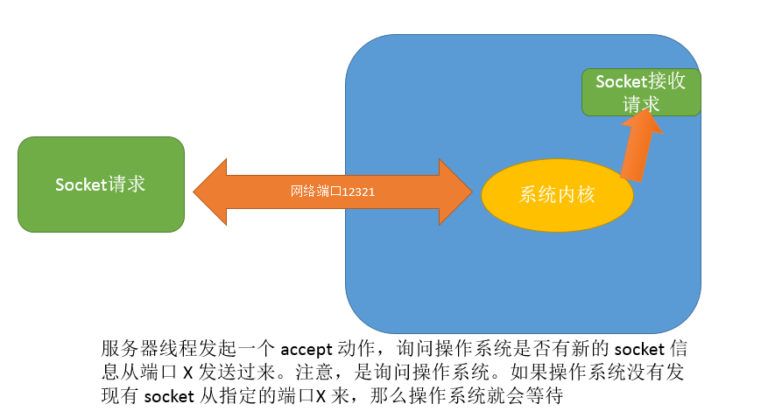

#### 7.5.1． BIO（阻塞模式）

BIO 即 blocking IO,是一种阻塞式的 IO。

jdk1.4 版本之前 Socket 即 BIO 模式。

BIO 的问题在于 accept()、read()的操作点都是被阻塞的。

服务器线程发起一个 accept 动作，询问操作系统是否有新的 socket 信息从端口 X 发送过来。注意，是询问操作系统。如果操作系统没有发现有 socket 从指定的端口X 来，那么操作系统就会等待。这样 serverSocket.accept()方法就会一直等待。这就是为什么 accept()方法为什么会阻塞。

如果想让 BIO 同时处理多个客户端请求，就必须使用多线程，即每次 accept阻塞等待来自客户端请求，一旦收到连接请求就建立通信，同时开启一个新的线程来处理这个套接字的数据读写请求，然后立刻又继续 accept 等待其他客户端连接请求，即为每一个客户端连接请求都创建一个线程来单独处理。

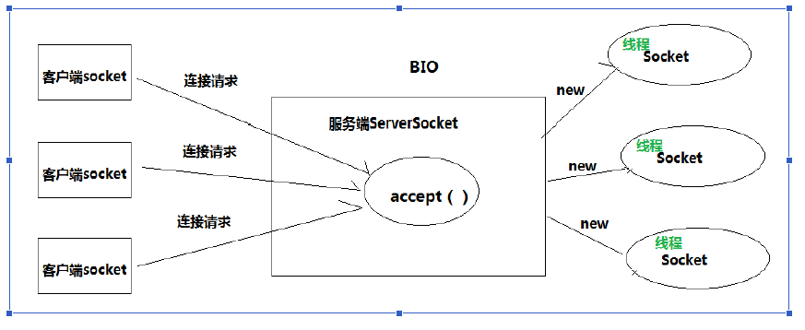

#### 7.5.2． NIO（非阻塞模式）

NIO 即 non-blocking IO,是一种非阻塞式的 IO。jdk1.4 之后提供。

NIO 三大核心部分：Channel(通道)，Buffer(缓冲区), Selector（选择器）。 Buffer：容器对象，包含一些要写入或者读出的数据。在 NIO 库，所有数据都是用缓冲区处理的。在读取数据时，它是直接读到缓冲区中的；在写入数据时，也是写入到缓冲区中。任何时候访问 NIO 中的数据，都是通过缓冲区进行操作。

Channel：通道对象，对数据的读取和写入要通过 Channel，它就像水管一样。通道不同于流的地方就是通道是双向的，可以用于读、写和同时读写操作。 Channel不会直接处理字节数据，而是通过 Buffer 对象来处理数据。

Selector：多路复用器，选择器。提供选择已经就绪的任务的能力。Selector会不断轮询注册在其上的 Channel，如果某个 Channel 上面发生读或者写事件，这个Channel 就处于就绪状态，会被 Selector 轮询出来，进行后续的 I/O 操作。这样服务器只需要一两个线程就可以进行多客户端通信。

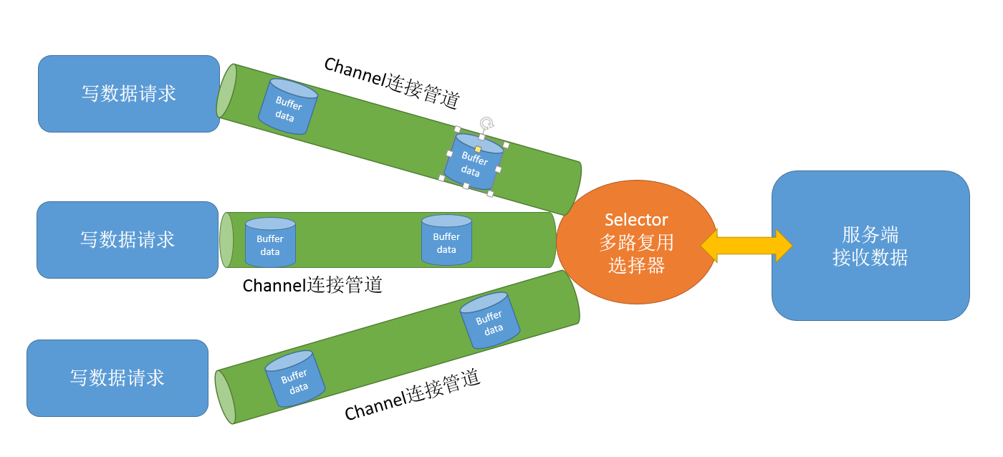

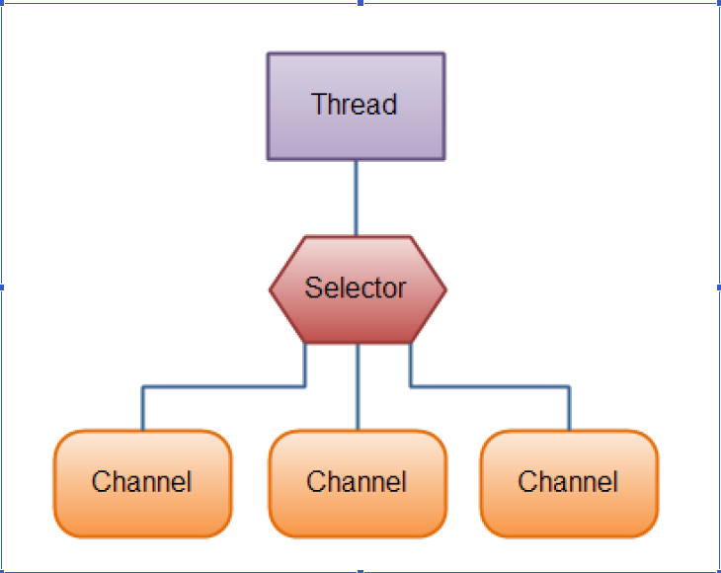

#### 7.5.3． 阻塞/非阻塞、同步/非同步

阻塞 IO 和非阻塞 IO 这两个概念是程序级别的。主要描述的是程序请求操作系统IO 操作后，如果 IO 资源没有准备好，那么程序该如何处理的问题：前者等待；后者继续执行（并且使用线程一直轮询，直到有 IO 资源准备好了）。

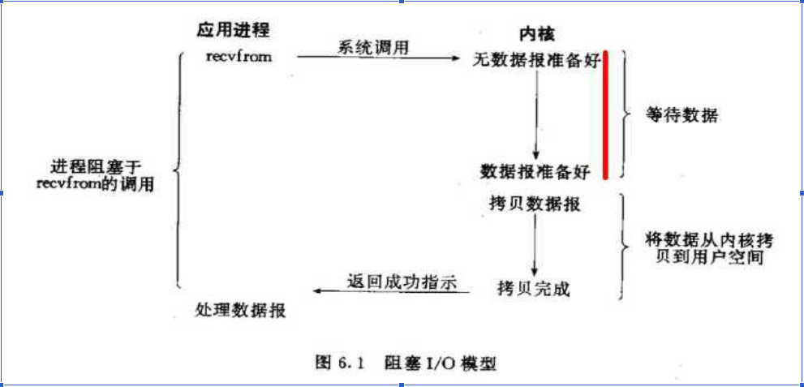

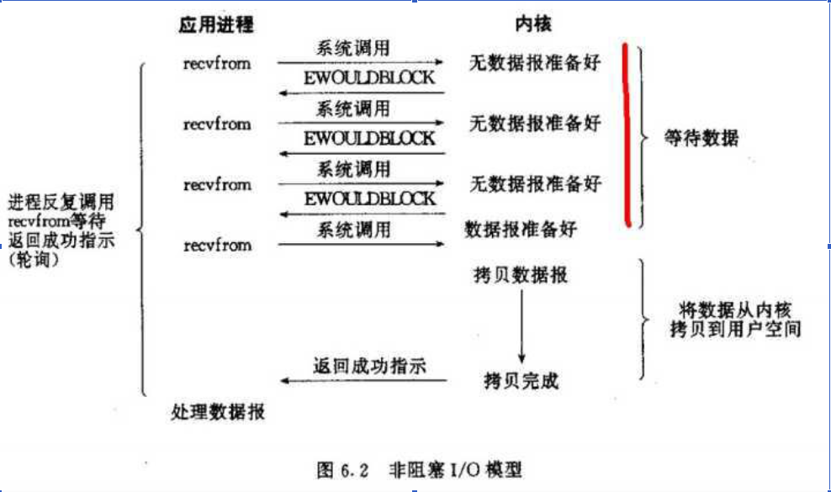

同步 IO 和非同步 IO，这两个概念是操作系统级别的。主要描述的是操作系统在收到程序请求 IO 操作后，如果 IO 资源没有准备好，该如何响应程序的问题：前者不响应，直到 IO 资源准备好以后；后者返回一个标记（好让程序和自己知道以后的数据往哪里通知），当 IO 资源准备好以后，再用事件机制返回给程序。

### 8． RPC

#### 8.1． 什么是RPC

RPC（Remote Procedure Call Protocol）远程过程调用协议。

通俗的描述是：客户端在不知道调用细节的情况下，调用存在于远程计算机上的某个过程或函数，就像调用本地应用程序中的一样。

正式的描述是：一种通过网络从远程计算机程序上请求服务，而不需要了解底层网络技术的协议。

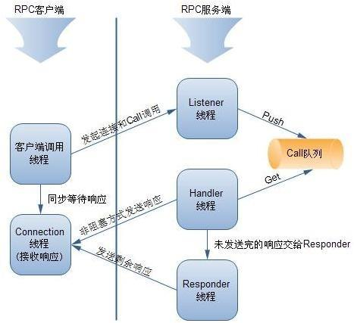

#### 8.2． RPC 主要特质

RPC 是协议：协议意味着规范。目前典型的 RPC 实现包括：Dubbo、Thrift、 Hetty等。但这些实现往往都会附加其他重要功能，例如 Dubbo 还包括了服务管理、访问权限管理等功能。

网络协议和网络 IO 模型对其透明：既然 RPC 的客户端认为自己是在调用本地对象。那么传输层使用的是 TCP/UDP 还是 HTTP 协议，又或者是一些其他的网络协议它就不需要关心了。既然网络协议对其透明，那么调用过程中，使用的是哪一种网络IO 模型调用者也不需要关心。

信息格式对其透明：远程调用过程中，需要传递一些参数，并且会返回一个调用结果。至于这些参数会以某种信息格式传递给网络上的另外一台计算机，这个信息格式是怎样构成的，调用方是不需要关心的。

跨语言能力：对于调用方来说，不知道也无需知道远程的程序使用的是什么语言运行的，无论服务器方使用的是什么语言，本次调用都应该成功，并且返回值也应该按照调用方程序语言所能理解的形式进行描述。

#### 8.3． RPC 原理

实现 RPC 的程序包括 5 个部分：User、User-stub、RPCRuntime、Server-stub、Server。

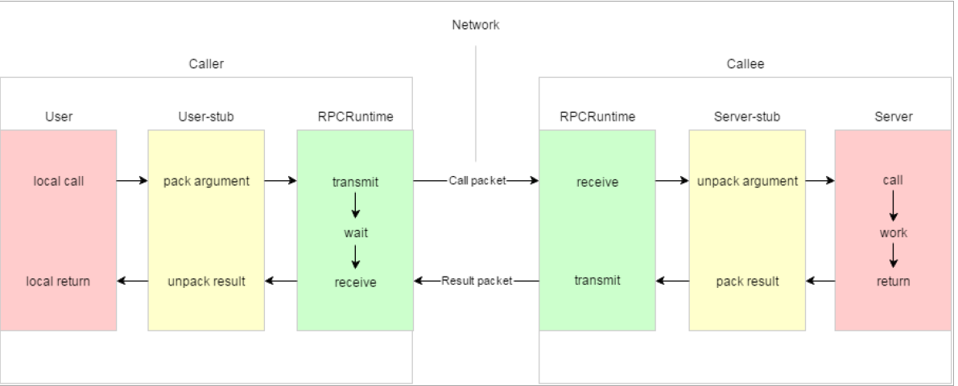

user 就是发起 RPC 调用的 client ，当 user 想发起一个远程调用时，它实际是通过本地调用 user-stub。 user-stub 负责将调用的接口、方法和参数通过约定的协议规范进行编码并通过本地的 RPCRuntime 实例传输到远端的实例。远端RPCRuntim 实例收到请求后交给 server-stub 进行解码后发起本地端调用，调用结果再返回给 user 端。

stub：为屏蔽客户调用远程主机上的对象，必须提供某种方式来模拟本地对象，这种本地对象称为存根(stub)，存根负责接收本地方法调用，并将它们委派给各自的具体实现对象。

# 大数据发展简史及环境安装：

## 1、hadoop的介绍以及发展历史

1. Hadoop**最早起源于Nutch**。Nutch的设计目标是构建一个大型的全网搜索引擎，包括网页抓取、索引、查询等功能，但随着抓取网页数量的增加，**遇到了严重的可扩展性问题——**如何解决数十亿网页的存储和索引问题。

2. 2003年、2004年**谷歌发表的两篇论文为该问题提供了可行的解决方案**。

——分布式文件系统（GFS），可用于处理海量网页的**存储**

——分布式计算框架MAPREDUCE，可用于处理海量网页的**索引计算**问题。

3. Nutch的开发人员完成了相应的**开源实现HDFS和MAPREDUCE**，并从Nutch中剥离成为独立项目HADOOP，到2008年1月，HADOOP成为Apache顶级项目(同年，cloudera公司成立)，迎来了它的快速发展期。

狭义上来说，hadoop就是单独指代hadoop这个软件，

广义上来说，hadoop指代大数据的一个生态圈，包括很多其他的软件

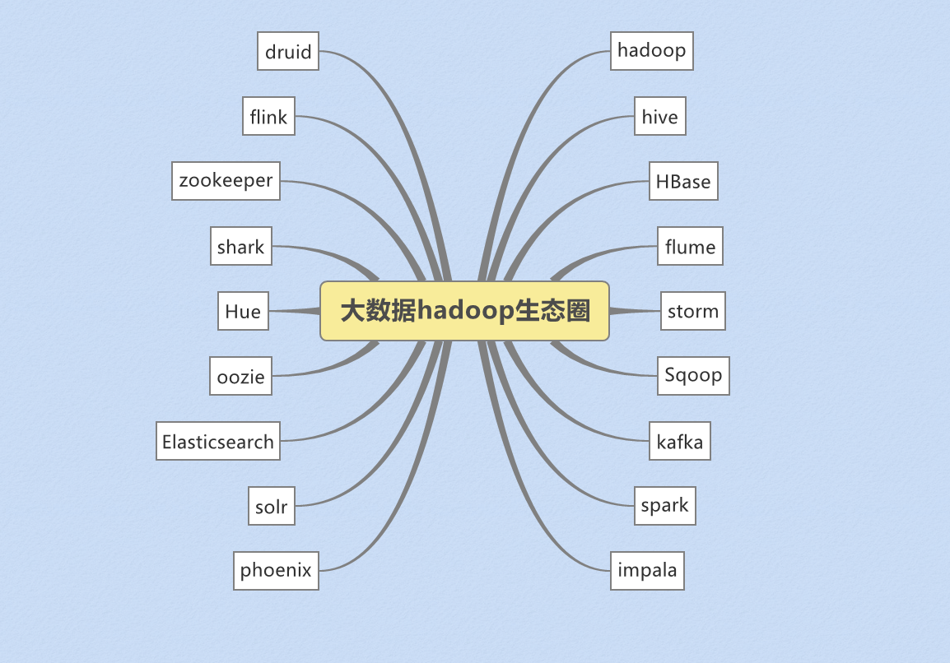

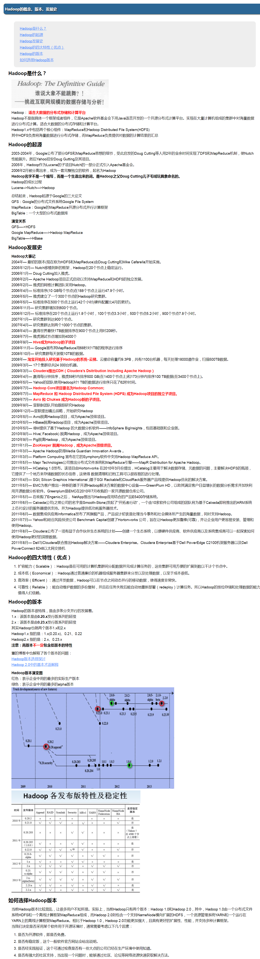

## 2、hadoop的历史版本介绍

0.x系列版本：hadoop当中最早的一个开源版本，在此基础上演变而来的1.x以及2.x的版本

1.x版本系列：hadoop版本当中的第二代开源版本，主要修复0.x版本的一些bug等

2.x版本系列：架构产生重大变化，引入了yarn平台等许多新特性

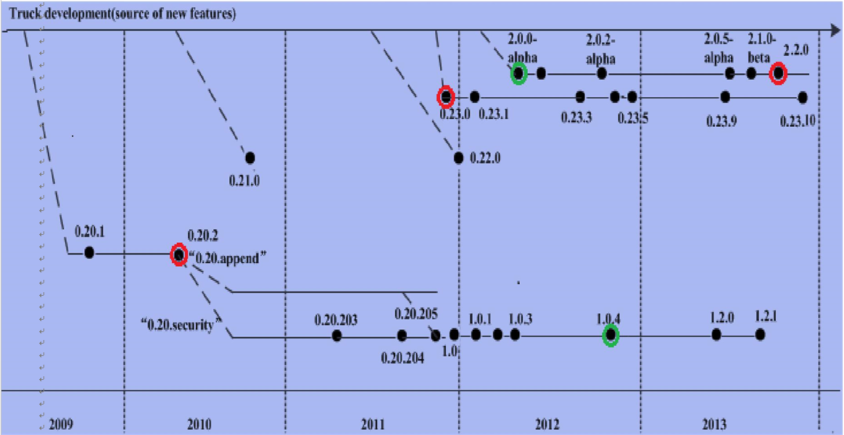

## 3、hadoop三大公司发型版本介绍

### 免费开源版本apache：

<http://hadoop.apache.org/>

优点：拥有全世界的开源贡献者，代码更新迭代版本比较快，

缺点：版本的升级，版本的维护，版本的兼容性，版本的补丁都可能考虑不太周到，学习可以用，实际生产工作环境尽量不要使用

apache所有软件的下载地址（包括各种历史版本）：

<http://archive.apache.org/dist/>

### 免费开源版本hortonWorks：

<https://hortonworks.com/>

hortonworks主要是雅虎主导Hadoop开发的副总裁，带领二十几个核心成员成立Hortonworks，核心产品软件HDP（ambari），HDF免费开源，并且提供一整套的web管理界面，供我们可以通过web界面管理我们的集群状态，web管理界面软件HDF网址（<http://ambari.apache.org/>）

### 软件收费版本ClouderaManager:

<https://www.cloudera.com/>

cloudera主要是美国一家大数据公司在apache开源hadoop的版本上，通过自己公司内部的各种补丁，实现版本之间的稳定运行，大数据生态圈的各个版本的软件都提供了对应的版本，解决了版本的升级困难，版本兼容性等各种问题，生产环境强烈推荐使用

## 4、hadoop的架构模型（1.x，2.x的各种架构模型介绍）

### 4.1、1.x的版本架构模型介绍

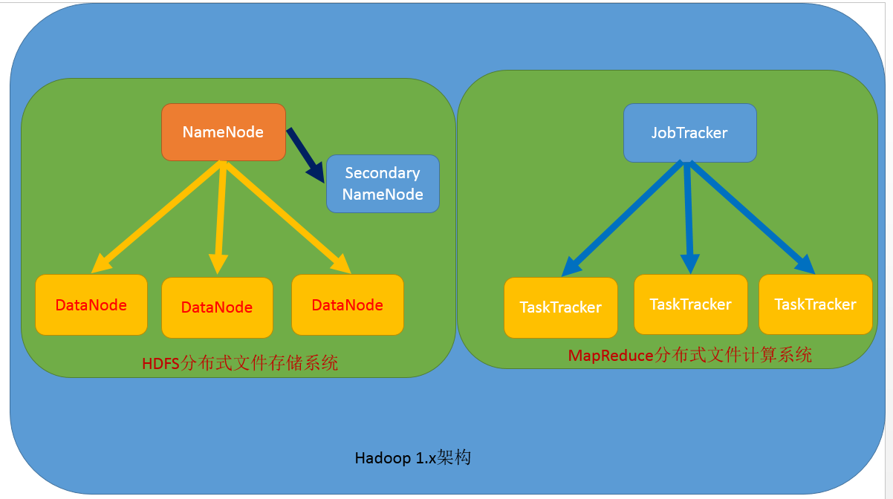

文件系统核心模块：

NameNode：集群当中的主节点，主要用于管理集群当中的各种数据

secondaryNameNode：主要能用于hadoop当中元数据信息的辅助管理

DataNode：集群当中的从节点，主要用于存储集群当中的各种数据

数据计算核心模块：

JobTracker：接收用户的计算请求任务，并分配任务给从节点

TaskTracker：负责执行主节点JobTracker分配的任务

### 4.2、2.x的版本架构模型介绍

#### 第一种：NameNode与ResourceManager单节点架构模型

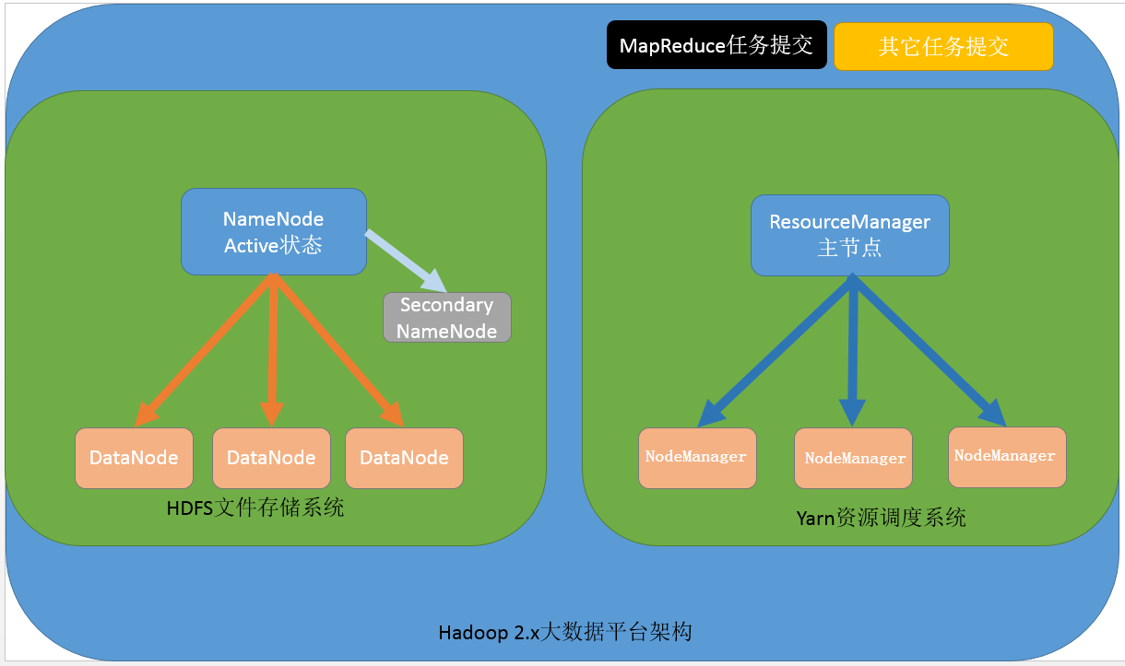

文件系统核心模块：

NameNode：集群当中的主节点，主要用于管理集群当中的各种数据

secondaryNameNode：主要能用于hadoop当中元数据信息的辅助管理

DataNode：集群当中的从节点，主要用于存储集群当中的各种数据

数据计算核心模块：

ResourceManager：接收用户的计算请求任务，并负责集群的资源分配

NodeManager：负责执行主节点APPmaster分配的任务

#### 第二种：NameNode单节点与ResourceManager高可用架构模型

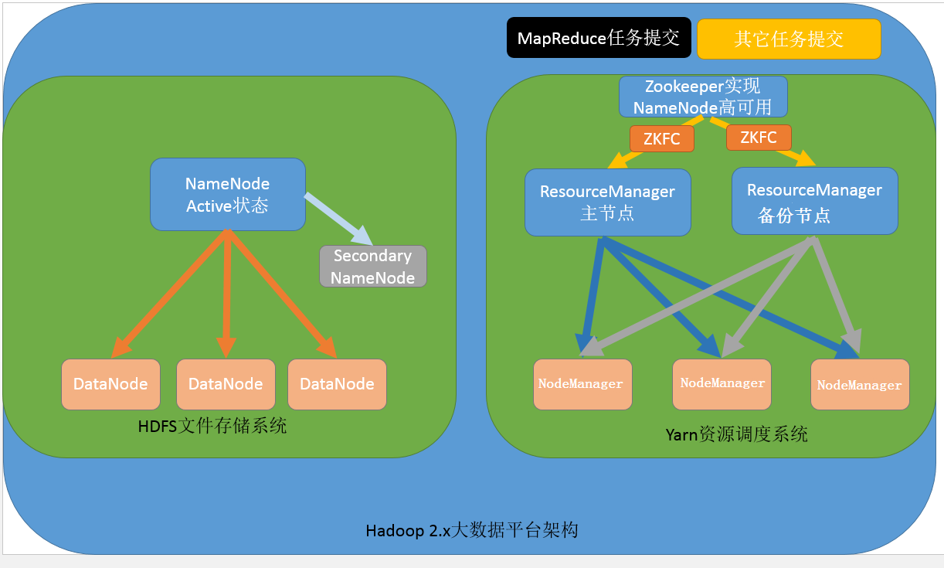

文件系统核心模块：

NameNode：集群当中的主节点，主要用于管理集群当中的各种数据

secondaryNameNode：主要能用于hadoop当中元数据信息的辅助管理

DataNode：集群当中的从节点，主要用于存储集群当中的各种数据

数据计算核心模块：

ResourceManager：接收用户的计算请求任务，并负责集群的资源分配，以及计算任务的划分，通过zookeeper实现ResourceManager的高可用

NodeManager：负责执行主节点ResourceManager分配的任务

#### 第三种：NameNode高可用与ResourceManager单节点架构模型

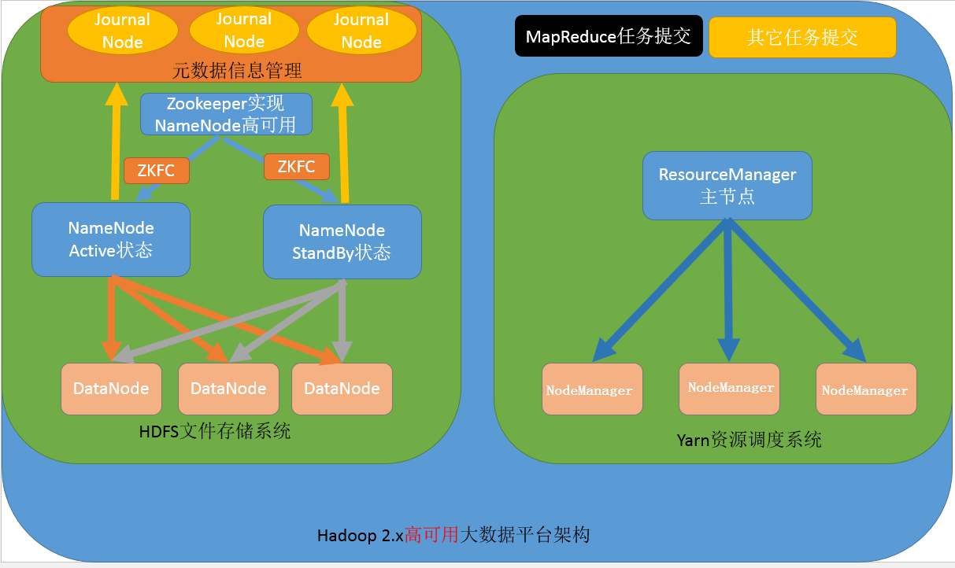

文件系统核心模块：

NameNode：集群当中的主节点，主要用于管理集群当中的各种数据，其中nameNode可以有两个，形成高可用状态

DataNode：集群当中的从节点，主要用于存储集群当中的各种数据

JournalNode：文件系统元数据信息管理

数据计算核心模块：

ResourceManager：接收用户的计算请求任务，并负责集群的资源分配，以及计算任务的划分

NodeManager：负责执行主节点ResourceManager分配的任务

#### 第四种：NameNode与ResourceManager高可用架构模型

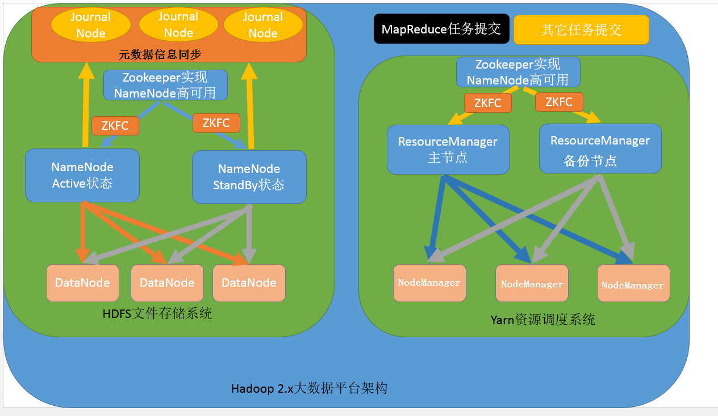

文件系统核心模块：

NameNode：集群当中的主节点，主要用于管理集群当中的各种数据，一般都是使用两个，实现HA高可用

JournalNode：元数据信息管理进程，一般都是奇数个

DataNode：从节点，用于数据的存储

数据计算核心模块：

ResourceManager：Yarn平台的主节点，主要用于接收各种任务，通过两个，构建成高可用

NodeManager：Yarn平台的从节点，主要用于处理ResourceManager分配的任务

## 5、apache hadoop三种架构介绍（standAlone，伪分布，分布式环境介绍以及安装）

hadoop 文档

http://hadoop.apache.org/docs/

### 5.1、StandAlone环境搭建

|  |  |
| --- | --- |
| 运行服务 | 服务器IP |
| NameNode | 192.168.52.100 |
| SecondaryNameNode | 192.168.52.100 |
| DataNode | 192.168.52.100 |
| ResourceManager | 192.168.52.100 |
| NodeManager | 192.168.52.100 |

#### 第一步：下载apache hadoop并上传到服务器

下载链接：

<http://archive.apache.org/dist/hadoop/common/hadoop-2.7.5/hadoop-2.7.5.tar.gz>

解压命令

cd /export/softwares

tar -zxvf hadoop-2.7.5.tar.gz -C ../servers/

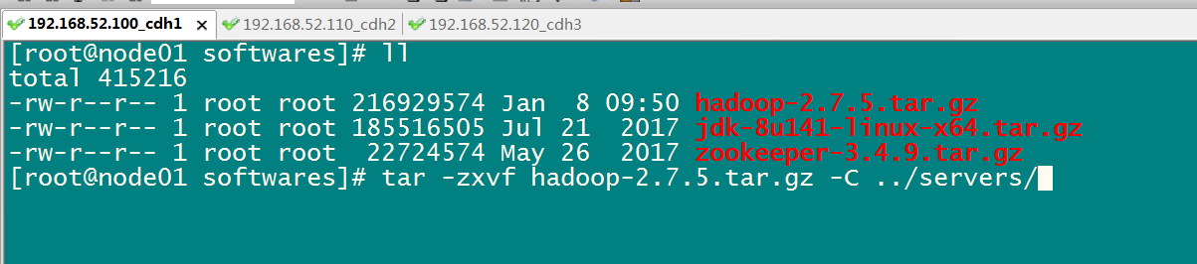

#### 第二步：修改配置文件

##### 修改core-site.xml

第一台机器执行以下命令

cd /export/servers/hadoop-2.7.5/etc/hadoop

vim core-site.xml

<configuration>

<property>

<name>fs.default.name</name>

<value>hdfs://192.168.52.100:8020</value>

</property>

<property>

<name>hadoop.tmp.dir</name>

<value>/export/servers/hadoop-2.7.5/hadoopDatas/tempDatas</value>

</property>

<!-- 缓冲区大小，实际工作中根据服务器性能动态调整 -->

<property>

<name>io.file.buffer.size</name>

<value>4096</value>

</property>

<!-- 开启hdfs的垃圾桶机制，删除掉的数据可以从垃圾桶中回收，单位分钟 -->

<property>

<name>fs.trash.interval</name>

<value>10080</value>

</property>

</configuration>

##### 修改hdfs-site.xml

第一台机器执行以下命令

cd /export/servers/hadoop-2.7.5/etc/hadoop

vim hdfs-site.xml

<configuration>

<!-- NameNode存储元数据信息的路径，实际工作中，一般先确定磁盘的挂载目录，然后多个目录用，进行分割 -->

<!-- 集群动态上下线

<property>

<name>dfs.hosts</name>

<value>/export/servers/hadoop-2.7.4/etc/hadoop/accept_host</value>

</property>

<property>

<name>dfs.hosts.exclude</name>

<value>/export/servers/hadoop-2.7.4/etc/hadoop/deny_host</value>

</property>

-->

<property>

<name>dfs.namenode.secondary.http-address</name>

<value>node01:50090</value>

</property>

<property>

<name>dfs.namenode.http-address</name>

<value>node01:50070</value>

</property>

<property>

<name>dfs.namenode.name.dir</name>

<value>file:///export/servers/hadoop-2.7.5/hadoopDatas/namenodeDatas,file:///export/servers/hadoop-2.7.5/hadoopDatas/namenodeDatas2</value>

</property>

<!-- 定义dataNode数据存储的节点位置，实际工作中，一般先确定磁盘的挂载目录，然后多个目录用，进行分割 -->

<property>

<name>dfs.datanode.data.dir</name>

<value>file:///export/servers/hadoop-2.7.5/hadoopDatas/datanodeDatas,file:///export/servers/hadoop-2.7.5/hadoopDatas/datanodeDatas2</value>

</property>

<property>

<name>dfs.namenode.edits.dir</name>

<value>file:///export/servers/hadoop-2.7.5/hadoopDatas/nn/edits</value>

</property>

<property>

<name>dfs.namenode.checkpoint.dir</name>

<value>file:///export/servers/hadoop-2.7.5/hadoopDatas/snn/name</value>

</property>

<property>

<name>dfs.namenode.checkpoint.edits.dir</name>

<value>file:///export/servers/hadoop-2.7.5/hadoopDatas/dfs/snn/edits</value>

</property>

<property>

<name>dfs.replication</name>

<value>3</value>

</property>

<property>

<name>dfs.permissions</name>

<value>false</value>

</property>

<property>

<name>dfs.blocksize</name>

<value>134217728</value>

</property>

</configuration>

##### 修改hadoop-env.sh

第一台机器执行以下命令

cd /export/servers/hadoop-2.7.5/etc/hadoop

vim hadoop-env.sh

vim hadoop-env.sh

export JAVA_HOME=/export/servers/jdk1.8.0_141

##### 修改mapred-site.xml

第一台机器执行以下命令

cd /export/servers/hadoop-2.7.5/etc/hadoop

vim mapred-site.xml

<configuration>

<property>

<name>mapreduce.framework.name</name>

<value>yarn</value>

</property>

<property>

<name>mapreduce.job.ubertask.enable</name>

<value>true</value>

</property>

<property>

<name>mapreduce.jobhistory.address</name>

<value>node01:10020</value>

</property>

<property>

<name>mapreduce.jobhistory.webapp.address</name>

<value>node01:19888</value>

</property>

</configuration>

##### 修改yarn-site.xml

第一台机器执行以下命令

cd /export/servers/hadoop-2.7.5/etc/hadoop

vim yarn-site.xml

<configuration>

<property>

<name>yarn.resourcemanager.hostname</name>

<value>node01</value>

</property>

<property>

<name>yarn.nodemanager.aux-services</name>

<value>mapreduce_shuffle</value>

</property>

<property>

<name>yarn.log-aggregation-enable</name>

<value>true</value>

</property>

<property>

<name>yarn.log-aggregation.retain-seconds</name>

<value>604800</value>

</property>

</configuration>

##### 修改mapred-env.sh

第一台机器执行以下命令

cd /export/servers/hadoop-2.7.5/etc/hadoop

vim mapred-env.sh

export JAVA_HOME=/export/servers/jdk1.8.0_141

##### 修改slaves

第一台机器执行以下命令

cd /export/servers/hadoop-2.7.5/etc/hadoop

vim slaves

localhost

#### 第三步：启动集群

要启动 Hadoop 集群，需要启动 HDFS 和 YARN 两个模块。  
注意： 首次启动 HDFS 时，必须对其进行格式化操作。 本质上是一些清理和  
准备工作，因为此时的 HDFS 在物理上还是不存在的。  
hdfs namenode -format 或者 hadoop namenode –format

启动命令：

创建数据存放文件夹

第一台机器执行以下命令

cd /export/servers/hadoop-2.7.5

mkdir -p /export/servers/hadoop-2.7.5/hadoopDatas/tempDatas

mkdir -p /export/servers/hadoop-2.7.5/hadoopDatas/namenodeDatas

mkdir -p /export/servers/hadoop-2.7.5/hadoopDatas/namenodeDatas2

mkdir -p /export/servers/hadoop-2.7.5/hadoopDatas/datanodeDatas

mkdir -p /export/servers/hadoop-2.7.5/hadoopDatas/datanodeDatas2

mkdir -p /export/servers/hadoop-2.7.5/hadoopDatas/nn/edits

mkdir -p /export/servers/hadoop-2.7.5/hadoopDatas/snn/name

mkdir -p /export/servers/hadoop-2.7.5/hadoopDatas/dfs/snn/edits

准备启动

第一台机器执行以下命令

cd /export/servers/hadoop-2.7.5/

bin/hdfs namenode -format

sbin/start-dfs.sh

sbin/start-yarn.sh

sbin/mr-jobhistory-daemon.sh start historyserver

三个端口查看界面

<http://node01:50070/explorer.html#/> 查看hdfs

<http://node01:8088/cluster> 查看yarn集群

<http://node01:19888/jobhistory> 查看历史完成的任务

### 5.2、伪分布式环境搭建（适用于学习测试开发集群模式）

服务规划

|  |  |  |  |
| --- | --- | --- | --- |
| 服务器IP | 192.168.52.100 | 192.168.52.110 | 192.168.52.120 |
| 主机名 | node01.hadoop.com | node02.hadoop.com | node03.hadoop.com |
| NameNode | 是 | 否 | 否 |
| Secondary  NameNode | 是 | 否 | 否 |
| dataNode | 是 | 是 | 是 |
| ResourceManager | 是 | 否 | 否 |
| NodeManager | 是 | 是 | 是 |

停止单节点集群，删除/export/servers/hadoop-2.7.5/hadoopDatas文件夹，然后重新创建文件夹

第一台机器执行以下命令

cd /export/servers/hadoop-2.7.5

sbin/stop-dfs.sh

sbin/stop-yarn.sh

sbin/mr-jobhistory-daemon.sh stop historyserver

删除hadoopDatas然后重新创建文件夹

rm -rf /export/servers/hadoop-2.7.5/hadoopDatas

重新创建文件夹

mkdir -p /export/servers/hadoop-2.7.5/hadoopDatas/tempDatas

mkdir -p /export/servers/hadoop-2.7.5/hadoopDatas/namenodeDatas

mkdir -p /export/servers/hadoop-2.7.5/hadoopDatas/namenodeDatas2

mkdir -p /export/servers/hadoop-2.7.5/hadoopDatas/datanodeDatas

mkdir -p /export/servers/hadoop-2.7.5/hadoopDatas/datanodeDatas2

mkdir -p /export/servers/hadoop-2.7.5/hadoopDatas/nn/edits

mkdir -p /export/servers/hadoop-2.7.5/hadoopDatas/snn/name

mkdir -p /export/servers/hadoop-2.7.5/hadoopDatas/dfs/snn/edits

修改slaves文件，然后将安装包发送到其他机器，重新启动集群即可

第一台机器执行以下命令

cd /export/servers/hadoop-2.7.5/etc/hadoop

vim slaves

node01

node02

node03

安装包的分发

第一台机器执行以下命令

cd /export/servers/

scp -r hadoop-2.7.5 node02:$PWD

scp -r hadoop-2.7.5 node03:$PWD

启动集群

第一台机器执行以下命令

cd /export/servers/hadoop-2.7.5

bin/hdfs namenode -format

sbin/start-dfs.sh

sbin/start-yarn.sh

sbin/mr-jobhistory-daemon.sh start historyserver

### 5.3、分布式环境搭建（适用于工作当中正式环境搭建）

使用完全分布式，实现namenode高可用，ResourceManager的高可用

集群运行服务规划

|  |  |  |  |
| --- | --- | --- | --- |
|  | 192.168.1.100 | 192.168.1.110 | 192.168.1.120 |
| zookeeper | zk | zk | zk |
| HDFS | JournalNode | JournalNode | JournalNode |
| NameNode | NameNode |  |
| ZKFC | ZKFC |  |
| DataNode | DataNode | DataNode |
| YARN |  | ResourceManager | ResourceManager |
| NodeManager | NodeManager | NodeManager |
| MapReduce |  |  | JobHistoryServer |

#### 安装包解压

停止之前的hadoop集群的所有服务，并删除所有机器的hadoop安装包，然后重新解压hadoop压缩包

解压压缩包

第一台机器执行以下命令进行解压

cd /export/softwares

tar -zxvf hadoop-2.7.5.tar.gz -C ../servers/

#### 配置文件的修改

##### 修改core-site.xml

第一台机器执行以下命令

cd /export/servers/hadoop-2.7.5/etc/hadoop

vim core-site.xml

<configuration>

<!-- 指定NameNode的HA高可用的zk地址 -->

<property>

<name>ha.zookeeper.quorum</name>

<value>node01:2181,node02:2181,node03:2181</value>

</property>

<!-- 指定HDFS访问的域名地址 -->

<property>

<name>fs.defaultFS</name>

<value>hdfs://ns</value>

</property>

<!-- 临时文件存储目录 -->

<property>

<name>hadoop.tmp.dir</name>

<value>/export/servers/hadoop-2.7.5/data/tmp</value>

</property>

<!-- 开启hdfs垃圾箱机制，指定垃圾箱中的文件七天之后就彻底删掉

单位为分钟

-->

<property>

<name>fs.trash.interval</name>

<value>10080</value>

</property>

</configuration>

##### 修改hdfs-site.xml

第一台机器执行以下命令

cd /export/servers/hadoop-2.7.5/etc/hadoop

vim hdfs-site.xml

<configuration>

<!-- 指定命名空间 -->

<property>

<name>dfs.nameservices</name>

<value>ns</value>

</property>

<!-- 指定该命名空间下的两个机器作为我们的NameNode -->

<property>

<name>dfs.ha.namenodes.ns</name>

<value>nn1,nn2</value>

</property>

<!-- 配置第一台服务器的namenode通信地址 -->

<property>

<name>dfs.namenode.rpc-address.ns.nn1</name>

<value>node01:8020</value>

</property>

<!-- 配置第二台服务器的namenode通信地址 -->

<property>

<name>dfs.namenode.rpc-address.ns.nn2</name>

<value>node02:8020</value>

</property>

<!-- 所有从节点之间相互通信端口地址 -->

<property>

<name>dfs.namenode.servicerpc-address.ns.nn1</name>

<value>node01:8022</value>

</property>

<!-- 所有从节点之间相互通信端口地址 -->

<property>

<name>dfs.namenode.servicerpc-address.ns.nn2</name>

<value>node02:8022</value>

</property>

<!-- 第一台服务器namenode的web访问地址 -->

<property>

<name>dfs.namenode.http-address.ns.nn1</name>

<value>node01:50070</value>

</property>

<!-- 第二台服务器namenode的web访问地址 -->

<property>

<name>dfs.namenode.http-address.ns.nn2</name>

<value>node02:50070</value>

</property>

<!-- journalNode的访问地址，注意这个地址一定要配置 -->

<property>

<name>dfs.namenode.shared.edits.dir</name>

<value>qjournal://node01:8485;node02:8485;node03:8485/ns1</value>

</property>

<!-- 指定故障自动恢复使用的哪个java类 -->

<property>

<name>dfs.client.failover.proxy.provider.ns</name>

<value>org.apache.hadoop.hdfs.server.namenode.ha.ConfiguredFailoverProxyProvider</value>

</property>

<!-- 故障转移使用的哪种通信机制 -->

<property>

<name>dfs.ha.fencing.methods</name>

<value>sshfence</value>

</property>

<!-- 指定通信使用的公钥 -->

<property>

<name>dfs.ha.fencing.ssh.private-key-files</name>

<value>/root/.ssh/id_rsa</value>

</property>

<!-- journalNode数据存放地址 -->

<property>

<name>dfs.journalnode.edits.dir</name>

<value>/export/servers/hadoop-2.7.5/data/dfs/jn</value>

</property>

<!-- 启用自动故障恢复功能 -->

<property>

<name>dfs.ha.automatic-failover.enabled</name>

<value>true</value>

</property>

<!-- namenode产生的文件存放路径 -->

<property>

<name>dfs.namenode.name.dir</name>

<value>file:///export/servers/hadoop-2.7.5/data/dfs/nn/name</value>

</property>

<!-- edits产生的文件存放路径 -->

<property>

<name>dfs.namenode.edits.dir</name>

<value>file:///export/servers/hadoop-2.7.5/data/dfs/nn/edits</value>

</property>

<!-- dataNode文件存放路径 -->

<property>

<name>dfs.datanode.data.dir</name>

<value>file:///export/servers/hadoop-2.7.5/data/dfs/dn</value>

</property>

<!-- 关闭hdfs的文件权限 -->

<property>

<name>dfs.permissions</name>

<value>false</value>

</property>

<!-- 指定block文件块的大小 -->

<property>

<name>dfs.blocksize</name>

<value>134217728</value>

</property>

</configuration>

##### 修改yarn-site.xml，注意node03与node02配置不同

第一台机器执行以下命令

cd /export/servers/hadoop-2.7.5/etc/hadoop

vim yarn-site.xml

<configuration>

<!-- Site specific YARN configuration properties -->

<!-- 是否启用日志聚合.应用程序完成后,日志汇总收集每个容器的日志,这些日志移动到文件系统,例如HDFS. -->

<!-- 用户可以通过配置"yarn.nodemanager.remote-app-log-dir"、"yarn.nodemanager.remote-app-log-dir-suffix"来确定日志移动到的位置 -->

<!-- 用户可以通过应用程序时间服务器访问日志 -->

<!-- 启用日志聚合功能，应用程序完成后，收集各个节点的日志到一起便于查看 -->

<property>

<name>yarn.log-aggregation-enable</name>

<value>true</value>

</property>

<!--开启resource manager HA,默认为false-->

<property>

<name>yarn.resourcemanager.ha.enabled</name>

<value>true</value>

</property>

<!-- 集群的Id，使用该值确保RM不会做为其它集群的active -->

<property>

<name>yarn.resourcemanager.cluster-id</name>

<value>mycluster</value>

</property>

<!--配置resource manager 命名-->

<property>

<name>yarn.resourcemanager.ha.rm-ids</name>

<value>rm1,rm2</value>

</property>

<!-- 配置第一台机器的resourceManager -->

<property>

<name>yarn.resourcemanager.hostname.rm1</name>

<value>node03</value>

</property>

<!-- 配置第二台机器的resourceManager -->

<property>

<name>yarn.resourcemanager.hostname.rm2</name>

<value>node02</value>

</property>

<!-- 配置第一台机器的resourceManager通信地址 -->

<property>

<name>yarn.resourcemanager.address.rm1</name>

<value>node03:8032</value>

</property>

<property>

<name>yarn.resourcemanager.scheduler.address.rm1</name>

<value>node03:8030</value>

</property>

<property>

<name>yarn.resourcemanager.resource-tracker.address.rm1</name>

<value>node03:8031</value>

</property>

<property>

<name>yarn.resourcemanager.admin.address.rm1</name>

<value>node03:8033</value>

</property>

<property>

<name>yarn.resourcemanager.webapp.address.rm1</name>

<value>node03:8088</value>

</property>

<!-- 配置第二台机器的resourceManager通信地址 -->

<property>

<name>yarn.resourcemanager.address.rm2</name>

<value>node02:8032</value>

</property>

<property>

<name>yarn.resourcemanager.scheduler.address.rm2</name>

<value>node02:8030</value>

</property>

<property>

<name>yarn.resourcemanager.resource-tracker.address.rm2</name>

<value>node02:8031</value>

</property>

<property>

<name>yarn.resourcemanager.admin.address.rm2</name>

<value>node02:8033</value>

</property>

<property>

<name>yarn.resourcemanager.webapp.address.rm2</name>

<value>node02:8088</value>

</property>

<!--开启resourcemanager自动恢复功能-->

<property>

<name>yarn.resourcemanager.recovery.enabled</name>

<value>true</value>

</property>

<!--在node1上配置rm1,在node2上配置rm2,注意：一般都喜欢把配置好的文件远程复制到其它机器上，但这个在YARN的另一个机器上一定要修改，其他机器上不配置此项-->

<property>

<name>yarn.resourcemanager.ha.id</name>

<value>rm1</value>

<description>If we want to launch more than one RM in single node, we need this configuration</description>

</property>

<!--用于持久存储的类。尝试开启-->

<property>

<name>yarn.resourcemanager.store.class</name>

<value>org.apache.hadoop.yarn.server.resourcemanager.recovery.ZKRMStateStore</value>

</property>

<property>

<name>yarn.resourcemanager.zk-address</name>

<value>node02:2181,node03:2181,node01:2181</value>

<description>For multiple zk services, separate them with comma</description>

</property>

<!--开启resourcemanager故障自动切换，指定机器-->

<property>

<name>yarn.resourcemanager.ha.automatic-failover.enabled</name>

<value>true</value>

<description>Enable automatic failover; By default, it is enabled only when HA is enabled.</description>

</property>

<property>

<name>yarn.client.failover-proxy-provider</name>

<value>org.apache.hadoop.yarn.client.ConfiguredRMFailoverProxyProvider</value>

</property>

<!-- 允许分配给一个任务最大的CPU核数，默认是8 -->

<property>

<name>yarn.nodemanager.resource.cpu-vcores</name>

<value>4</value>

</property>

<!-- 每个节点可用内存,单位MB -->

<property>

<name>yarn.nodemanager.resource.memory-mb</name>

<value>512</value>

</property>

<!-- 单个任务可申请最少内存，默认1024MB -->

<property>

<name>yarn.scheduler.minimum-allocation-mb</name>

<value>512</value>

</property>

<!-- 单个任务可申请最大内存，默认8192MB -->

<property>

<name>yarn.scheduler.maximum-allocation-mb</name>

<value>512</value>

</property>

<!--多长时间聚合删除一次日志 此处-->

<property>

<name>yarn.log-aggregation.retain-seconds</name>

<value>2592000</value><!--30 day-->

</property>

<!--时间在几秒钟内保留用户日志。只适用于如果日志聚合是禁用的-->

<property>

<name>yarn.nodemanager.log.retain-seconds</name>

<value>604800</value><!--7 day-->

</property>

<!--指定文件压缩类型用于压缩汇总日志-->

<property>

<name>yarn.nodemanager.log-aggregation.compression-type</name>

<value>gz</value>

</property>

<!-- nodemanager本地文件存储目录-->

<property>

<name>yarn.nodemanager.local-dirs</name>

<value>/export/servers/hadoop-2.7.5/yarn/local</value>

</property>

<!-- resourceManager 保存最大的任务完成个数 -->

<property>

<name>yarn.resourcemanager.max-completed-applications</name>

<value>1000</value>

</property>

<!-- 逗号隔开的服务列表，列表名称应该只包含a-zA-Z0-9_,不能以数字开始-->

<property>

<name>yarn.nodemanager.aux-services</name>

<value>mapreduce_shuffle</value>

</property>

<!--rm失联后重新链接的时间-->

<property>

<name>yarn.resourcemanager.connect.retry-interval.ms</name>

<value>2000</value>

</property>

</configuration>

##### 修改mapred-site.xml

cd /export/servers/hadoop-2.7.5/etc/hadoop

vim mapred-site.xml

<configuration>

<!--指定运行mapreduce的环境是yarn -->

<property>

<name>mapreduce.framework.name</name>

<value>yarn</value>

</property>

<!-- MapReduce JobHistory Server IPC host:port -->

<property>

<name>mapreduce.jobhistory.address</name>

<value>node03:10020</value>

</property>

<!-- MapReduce JobHistory Server Web UI host:port -->

<property>

<name>mapreduce.jobhistory.webapp.address</name>

<value>node03:19888</value>

</property>

<!-- The directory where MapReduce stores control files.默认 ${hadoop.tmp.dir}/mapred/system -->

<property>

<name>mapreduce.jobtracker.system.dir</name>

<value>/export/servers/hadoop-2.7.5/data/system/jobtracker</value>

</property>

<!-- The amount of memory to request from the scheduler for each map task. 默认 1024-->

<property>

<name>mapreduce.map.memory.mb</name>

<value>1024</value>

</property>

<!-- <property>

<name>mapreduce.map.java.opts</name>

<value>-Xmx1024m</value>

</property> -->

<!-- The amount of memory to request from the scheduler for each reduce task. 默认 1024-->

<property>

<name>mapreduce.reduce.memory.mb</name>

<value>1024</value>

</property>

<!-- <property>

<name>mapreduce.reduce.java.opts</name>

<value>-Xmx2048m</value>

</property> -->

<!-- 用于存储文件的缓存内存的总数量，以兆字节为单位。默认情况下，分配给每个合并流1MB，给个合并流应该寻求最小化。默认值100-->

<property>

<name>mapreduce.task.io.sort.mb</name>

<value>100</value>

</property>

<!-- <property>

<name>mapreduce.jobtracker.handler.count</name>

<value>25</value>

</property>-->

<!-- 整理文件时用于合并的流的数量。这决定了打开的文件句柄的数量。默认值10-->

<property>

<name>mapreduce.task.io.sort.factor</name>

<value>10</value>

</property>

<!-- 默认的并行传输量由reduce在copy(shuffle)阶段。默认值5-->

<property>

<name>mapreduce.reduce.shuffle.parallelcopies</name>

<value>25</value>

</property>

<property>

<name>yarn.app.mapreduce.am.command-opts</name>

<value>-Xmx1024m</value>

</property>

<!-- MR AppMaster所需的内存总量。默认值1536-->

<property>

<name>yarn.app.mapreduce.am.resource.mb</name>

<value>1536</value>

</property>

<!-- MapReduce存储中间数据文件的本地目录。目录不存在则被忽略。默认值${hadoop.tmp.dir}/mapred/local-->

<property>

<name>mapreduce.cluster.local.dir</name>

<value>/export/servers/hadoop-2.7.5/data/system/local</value>

</property>

</configuration>

##### 修改slaves

第一台机器执行以下命令

cd /export/servers/hadoop-2.7.5/etc/hadoop

vim slaves

node01

node02

node03

##### 修改hadoop-env.sh

第一台机器执行以下命令

cd /export/servers/hadoop-2.7.5/etc/hadoop

vim hadoop-env.sh

export JAVA_HOME=/export/servers/jdk1.8.0_141

#### 集群启动过程

将第一台机器的安装包发送到其他机器上

第一台机器执行以下命令：

cd /export/servers

scp -r hadoop-2.7.5/ node02:$PWD

scp -r hadoop-2.7.5/ node03:$PWD

三台机器上共同创建目录

三台机器执行以下命令

mkdir -p /export/servers/hadoop-2.7.5/data/dfs/nn/name

mkdir -p /export/servers/hadoop-2.7.5/data/dfs/nn/edits

mkdir -p /export/servers/hadoop-2.7.5/data/dfs/nn/name

mkdir -p /export/servers/hadoop-2.7.5/data/dfs/nn/edits

更改node02的rm2

第二台机器执行以下命令

cd /export/servers/hadoop-2.7.5/etc/hadoop

vim yarn-site.xml

<!--在node3上配置rm1,在node2上配置rm2,注意：一般都喜欢把配置好的文件远程复制到其它机器上，

但这个在YARN的另一个机器上一定要修改，其他机器上不配置此项

注意我们现在有两个resourceManager 第三台是rm1 第二台是rm2

这个配置一定要记得去node02上面改好

-->

<property>

<name>yarn.resourcemanager.ha.id</name>

<value>rm2</value>

<description>If we want to launch more than one RM in single node, we need this configuration</description>

</property>

##### 启动HDFS过程

node01机器执行以下命令

cd /export/servers/hadoop-2.7.5

bin/hdfs zkfc -formatZK

sbin/hadoop-daemons.sh start journalnode

bin/hdfs namenode -format

bin/hdfs namenode -initializeSharedEdits -force

sbin/start-dfs.sh

node02上面执行

cd /export/servers/hadoop-2.7.5

bin/hdfs namenode -bootstrapStandby

sbin/hadoop-daemon.sh start namenode

##### 启动yarn过程

node03上面执行

cd /export/servers/hadoop-2.7.5

sbin/start-yarn.sh

node02上执行

cd /export/servers/hadoop-2.7.5

sbin/start-yarn.sh

##### 查看resourceManager状态

node03上面执行

cd /export/servers/hadoop-2.7.5

bin/yarn rmadmin -getServiceState rm1

node02上面执行

cd /export/servers/hadoop-2.7.5

bin/yarn rmadmin -getServiceState rm2

##### node03启动jobHistory

node03机器执行以下命令启动jobHistory

cd /export/servers/hadoop-2.7.5

sbin/mr-jobhistory-daemon.sh start historyserver

##### hdfs状态查看

node01机器查看hdfs状态

<http://192.168.52.100:50070/dfshealth.html#tab-overview>

node02机器查看hdfs状态

<http://192.168.52.110:50070/dfshealth.html#tab-overview>

##### yarn集群访问查看

<http://node03:8088/cluster>

##### 历史任务浏览界面

页面访问：

<http://192.168.52.120:19888/jobhistory>

## CDH版本hadoop重新编译

### 6.1为什么要编译hadoop

由于CDH的所有安装包版本都给出了对应的软件版本，一般情况下是不需要自己进行编译的，但是由于cdh给出的hadoop的安装包没有提供带C程序访问的接口，所以我们在使用本地库（本地库可以用来做压缩，以及支持C程序等等）的时候就会出问题，好了废话不多说，接下来看如何编译

### 6.2编译环境的准备

#### 6.2.1：准备linux环境

准备一台linux环境，内存4G或以上，硬盘40G或以上，我这里使用的是Centos6.9 64位的操作系统（注意：一定要使用64位的操作系统）

#### 6.2.2：虚拟机联网，关闭防火墙，关闭selinux

关闭防火墙命令：

service iptables stop

chkconfig iptables off

关闭selinux

vim /etc/selinux/config

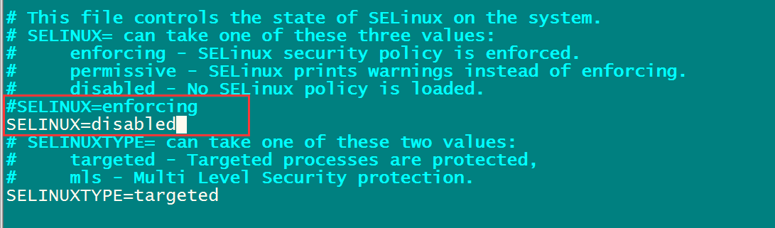

#### 6.2.3：安装jdk1.7

注意：亲测证明h[adoop-2.6.0-cdh5.14.0](http://archive.cloudera.com/cdh5/cdh/5/hadoop-2.6.0-cdh5.14.0-src.tar.gz) 这个版本的编译，只能使用jdk1.7，如果使用jdk1.8那么就会报错

查看centos6.9自带的openjdk

rpm -qa | grep java

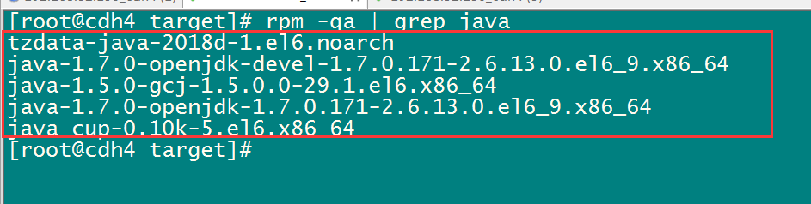

将所有这些openjdk全部卸载掉

rpm -e java-1.6.0-openjdk-1.6.0.41-1.13.13.1.el6_8.x86_64 tzdata-java-2016j-1.el6.noarch java-1.7.0-openjdk-1.7.0.131-2.6.9.0.el6_8.x86_64

注意：这里一定不要使用jdk1.8，亲测jdk1.8会出现错误

将我们jdk的安装包上传到/export/softwares（我这里使用的是jdk1.7.0_71这个版本）

解压我们的jdk压缩包

统一两个路径

mkdir -p /export/servers

mkdir -p /export/softwares

cd /export/softwares

tar -zxvf jdk-7u71-linux-x64.tar.gz -C ../servers/

配置环境变量

vim /etc/profile

export JAVA_HOME=/export/servers/jdk1.7.0_71

export PATH=:$JAVA_HOME/bin:$PATH

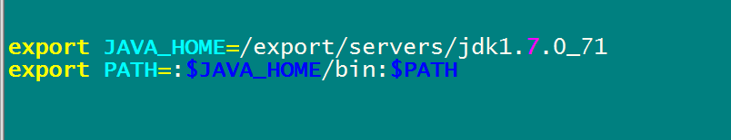

让修改立即生效

source /etc/profile

#### 6.2.4：安装maven

这里使用maven3.x以上的版本应该都可以，不建议使用太高的版本，强烈建议使用3.0.5的版本即可

将maven的安装包上传到/export/softwares

然后解压maven的安装包到/export/servers

cd /export/softwares/

tar -zxvf apache-maven-3.0.5-bin.tar.gz -C ../servers/

配置maven的环境变量

vim /etc/profile

export MAVEN_HOME=/export/servers/apache-maven-3.0.5

export MAVEN_OPTS="-Xms4096m -Xmx4096m"

export PATH=:$MAVEN_HOME/bin:$PATH

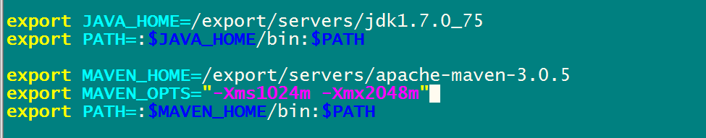

让修改立即生效

source /etc/profile

解压maven的仓库，我已经下载好了的一份仓库，用来编译hadoop会比较快

tar -zxvf mvnrepository.tar.gz -C /export/servers/

修改maven的配置文件

cd /export/servers/apache-maven-3.0.5/conf

vim settings.xml

指定我们本地仓库存放的路径

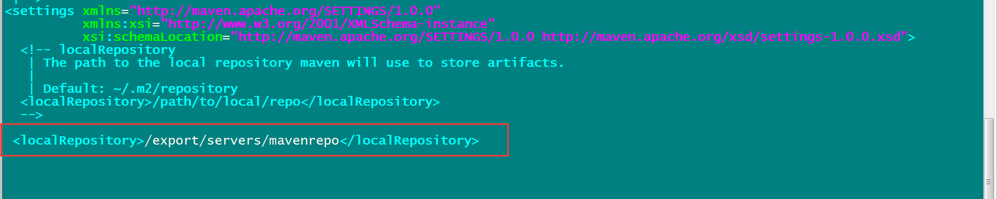

添加一个我们阿里云的镜像地址，会让我们下载jar包更快

<mirror>

<id>alimaven</id>

<name>aliyun maven</name>

<url>http://maven.aliyun.com/nexus/content/groups/public/</url>

<mirrorOf>central</mirrorOf>

</mirror>



#### 6.2.5：安装findbugs

下载findbugs

cd /export/softwares

wget --no-check-certificate https://sourceforge.net/projects/findbugs/files/findbugs/1.3.9/findbugs-1.3.9.tar.gz/download -O findbugs-1.3.9.tar.gz

解压findbugs

tar -zxvf findbugs-1.3.9.tar.gz -C ../servers/

配置findbugs的环境变量

vim /etc/profile

export JAVA_HOME=/export/servers/jdk1.7.0_75

export PATH=:$JAVA_HOME/bin:$PATH

export MAVEN_HOME=/export/servers/apache-maven-3.0.5

export PATH=:$MAVEN_HOME/bin:$PATH

export FINDBUGS_HOME=/export/servers/findbugs-1.3.9

export PATH=:$FINDBUGS_HOME/bin:$PATH

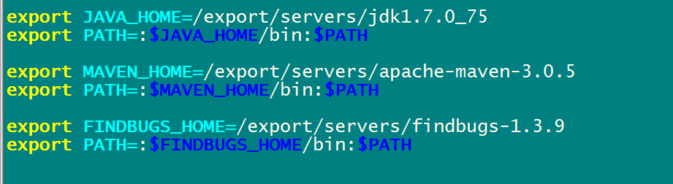

让修改立即生效

source /etc/profile

#### 6.2.6：在线安装一些依赖包

yum install autoconf automake libtool cmake

yum install ncurses-devel

yum install openssl-devel

yum install lzo-devel zlib-devel gcc gcc-c++

bzip2压缩需要的依赖包

yum install -y  bzip2-devel

#### 6.2.7：安装protobuf

protobuf下载百度网盘地址

<https://pan.baidu.com/s/1pJlZubT>

下载之后上传到 /export/softwares

解压protobuf并进行编译

cd /export/softwares

tar -zxvf protobuf-2.5.0.tar.gz -C ../servers/

cd /export/servers/protobuf-2.5.0

./configure

make && make install

#### 6.2.8、安装snappy

snappy下载地址：

<http://code.google.com/p/snappy/>

cd /export/softwares/

tar -zxf snappy-1.1.1.tar.gz -C ../servers/

cd ../servers/snappy-1.1.1/

./configure

make && make install

#### 6.2.9：下载cdh源码准备编译

源码下载地址为：

<http://archive.cloudera.com/cdh5/cdh/5/hadoop-2.6.0-cdh5.14.0-src.tar.gz>

下载源码进行编译

cd /export/softwares

wget http://archive.cloudera.com/cdh5/cdh/5/hadoop-2.6.0-cdh5.14.0-src.tar.gz

tar -zxvf hadoop-2.6.0-cdh5.14.0-src.tar.gz -C ../servers/

cd /export/servers/hadoop-2.6.0-cdh5.14.0

编译不支持snappy压缩：

mvn package -Pdist,native -DskipTests –Dtar

编译支持snappy压缩：

mvn package -DskipTests -Pdist,native -Dtar -Drequire.snappy -e -X

编译完成之后我们需要的压缩包就在下面这个路径里面

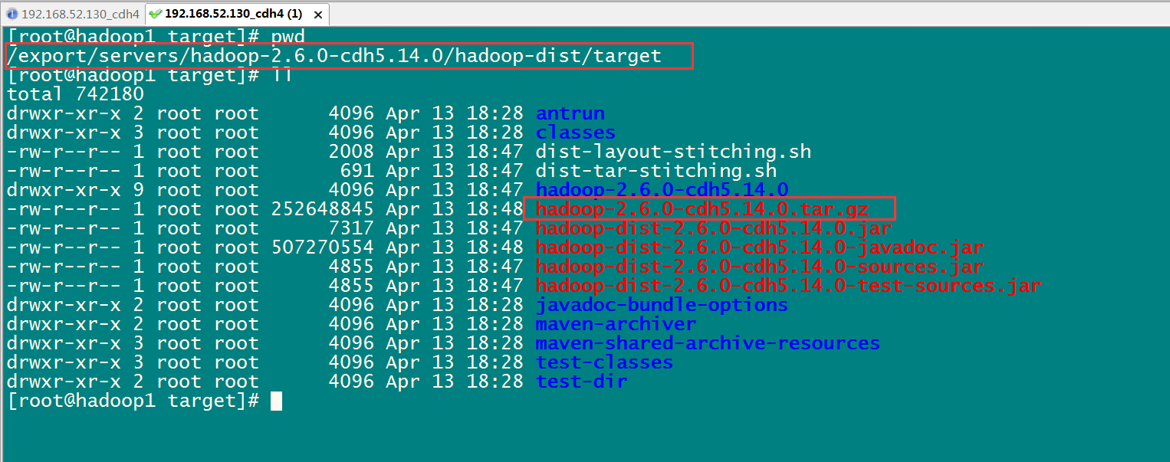

#### 6.2.10：常见编译错误

如果编译时候出现这个错误：

An Ant BuildException has occured: exec returned: 2

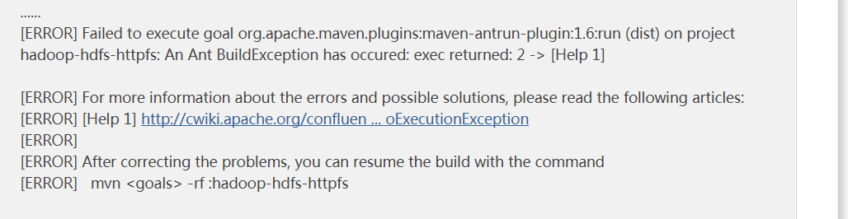

这是因为tomcat的压缩包没有下载完成，需要自己下载一个对应版本的apache-tomcat-6.0.53.tar.gz的压缩包放到指定路径下面去即可

这两个路径下面需要放上这个tomcat的 压缩包

/export/servers/hadoop-2.6.0-cdh5.14.0/hadoop-hdfs-project/hadoop-hdfs-httpfs/downloads

/export/servers/hadoop-2.6.0-cdh5.14.0/hadoop-common-project/hadoop-kms/downloads

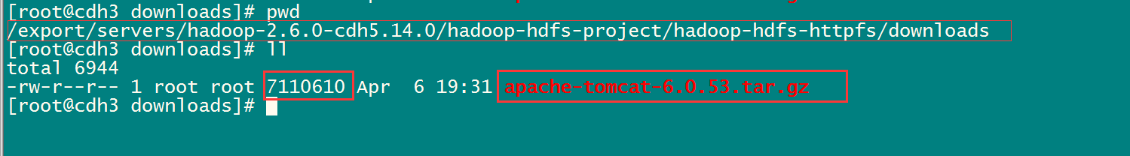

## 7、CDH版本的zookeeper环境搭建

### 7.1、下载，解压

下载地址为：

<http://archive.cloudera.com/cdh5/cdh/5/>

我们这里也下载对应版本的CDH5.14.0这个版本的zookeeper的压缩包即可

### 7.2、修改配置文件

#### node01修改配置文件

创建zk数据存放目录

mkdir -p /export/servers/zookeeper-3.4.5-cdh5.14.0/zkdatas

修改zk配置文件

cd /export/servers/zookeeper-3.4.5-cdh5.14.0/conf

cp zoo_sample.cfg zoo.cfg

vim zoo.cfg

dataDir=/export/servers/zookeeper-3.4.5-cdh5.14.0/zkdatas

autopurge.snapRetainCount=3

autopurge.purgeInterval=1

server.1=node01:2888:3888

server.2=node02:2888:3888

server.3=node03:2888:3888

创建myid文件并写入内容

echo 1 > /export/servers/zookeeper-3.4.5-cdh5.14.0/zkdatas/myid

将安装包分发到其他机器

node01执行以下命令

cd /export/servers

scp -r zookeeper-3.4.5-cdh5.14.0/ node02:$PWD

scp -r zookeeper-3.4.5-cdh5.14.0/ node03:$PWD

#### node02修改配置文件

node02执行以下命令

cd /export/servers/zookeeper-3.4.5-cdh5.14.0/conf

vim zoo.cfg

dataDir=/export/servers/zookeeper-3.4.5-cdh5.14.0/zkdatas

autopurge.snapRetainCount=3

autopurge.purgeInterval=1

server.1=node01:2888:3888

server.2=node02:2888:3888

server.3=node03:2888:3888

创建myid文件并赋值

echo 2 > /export/servers/zookeeper-3.4.5-cdh5.14.0/zkdatas/myid

#### node03修改配置文件

node03执行以下命令

cd /export/servers/zookeeper-3.4.5-cdh5.14.0/conf

vim zoo.cfg

dataDir=/export/servers/zookeeper-3.4.5-cdh5.14.0/zkdatas

autopurge.snapRetainCount=3

autopurge.purgeInterval=1

server.1=node01:2888:3888

server.2=node02:2888:3888

server.3=node03:2888:3888

创建myid文件并赋值

echo 3 > /export/servers/zookeeper-3.4.5-cdh5.14.0/zkdatas/myid

### 7.3、启动zk服务

三台服务器启动zookeeper，三台机器都执行以下命令启动zookeeper

cd /export/servers/zookeeper-3.4.5-cdh5.14.0

bin/zkServer.sh start

## CDH 伪分布式环境搭建

安装环境服务部署规划

|  |  |  |  |  |
| --- | --- | --- | --- | --- |
| 服务器IP | 192.168.52.100 | | 192.168.52.110 | 192.168.52.120 |
| HDFS | | NameNode |  |  |
| Secondary  NameNode |  |  |
| DataNode | DataNode | DataNode |
| YARN | | ResourceManager |  |  |
| NodeManager | NodeManager | NodeManager |
| MapReduce | | JobHistoryServer |  |  |

### 第一步：上传压缩包并解压

将我们重新编译之后支持snappy压缩的hadoop包上传到第一台服务器并解压

第一台机器执行以下命令

cd /export/softwares/

mv hadoop-2.6.0-cdh5.14.0-自己编译后的版本.tar.gz hadoop-2.6.0-cdh5.14.0.tar.gz

tar -zxvf hadoop-2.6.0-cdh5.14.0.tar.gz -C ../servers/

### 第二步：查看hadoop支持的压缩方式以及本地库

第一台机器执行以下命令

cd /export/servers/hadoop-2.6.0-cdh5.14.0

bin/hadoop checknative

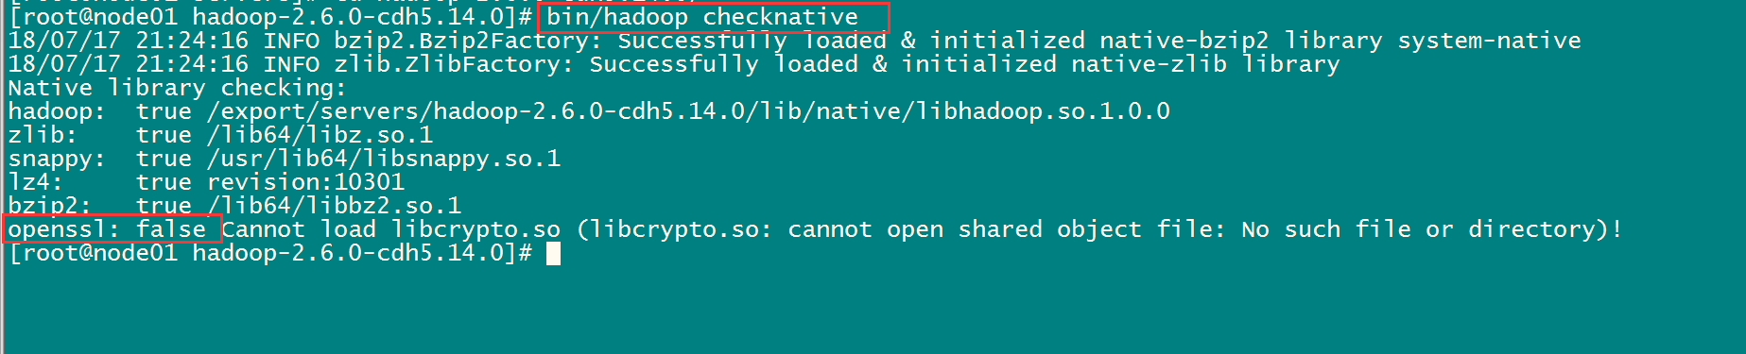

如果出现openssl为false，那么所有机器在线安装openssl即可，执行以下命令，虚拟机联网之后就可以在线进行安装了

yum -y install openssl-devel

### 第三步：修改配置文件

#### 修改core-site.xml

第一台机器执行以下命令

cd /export/servers/hadoop-2.6.0-cdh5.14.0/etc/hadoop

vim core-site.xml

<configuration>

<property>

<name>fs.defaultFS</name>

<value>hdfs://node01:8020</value>

</property>

<property>

<name>hadoop.tmp.dir</name>

<value>/export/servers/hadoop-2.6.0-cdh5.14.0/hadoopDatas/tempDatas</value>

</property>

<!-- 缓冲区大小，实际工作中根据服务器性能动态调整 -->

<property>

<name>io.file.buffer.size</name>

<value>4096</value>

</property>

<!-- 开启hdfs的垃圾桶机制，删除掉的数据可以从垃圾桶中回收，单位分钟 -->

<property>

<name>fs.trash.interval</name>

<value>10080</value>

</property>

</configuration>

#### 修改hdfs-site.xml

第一台机器执行以下命令

cd /export/servers/hadoop-2.6.0-cdh5.14.0/etc/hadoop

vim hdfs-site.xml

<configuration>

<!-- NameNode存储元数据信息的路径，实际工作中，一般先确定磁盘的挂载目录，然后多个目录用，进行分割 -->

<!-- 集群动态上下线

<property>

<name>dfs.hosts</name>

<value>/export/servers/hadoop-2.6.0-cdh5.14.0/etc/hadoop/accept_host</value>

</property>

<property>

<name>dfs.hosts.exclude</name>

<value>/export/servers/hadoop-2.6.0-cdh5.14.0/etc/hadoop/deny_host</value>

</property>

-->

<property>

<name>dfs.namenode.secondary.http-address</name>

<value>node01:50090</value>

</property>

<property>

<name>dfs.namenode.http-address</name>

<value>node01:50070</value>

</property>

<property>

<name>dfs.namenode.name.dir</name>

<value>file:///export/servers/hadoop-2.6.0-cdh5.14.0/hadoopDatas/namenodeDatas</value>

</property>

<!-- 定义dataNode数据存储的节点位置，实际工作中，一般先确定磁盘的挂载目录，然后多个目录用，进行分割 -->

<property>

<name>dfs.datanode.data.dir</name>

<value>file:///export/servers/hadoop-2.6.0-cdh5.14.0/hadoopDatas/datanodeDatas</value>

</property>

<property>

<name>dfs.namenode.edits.dir</name>

<value>file:///export/servers/hadoop-2.6.0-cdh5.14.0/hadoopDatas/dfs/nn/edits</value>

</property>

<property>

<name>dfs.namenode.checkpoint.dir</name>

<value>file:///export/servers/hadoop-2.6.0-cdh5.14.0/hadoopDatas/dfs/snn/name</value>

</property>

<property>

<name>dfs.namenode.checkpoint.edits.dir</name>

<value>file:///export/servers/hadoop-2.6.0-cdh5.14.0/hadoopDatas/dfs/nn/snn/edits</value>

</property>

<property>

<name>dfs.replication</name>

<value>3</value>

</property>

<property>

<name>dfs.permissions</name>

<value>false</value>

</property>

<property>

<name>dfs.blocksize</name>

<value>134217728</value>

</property>

</configuration>

#### 修改hadoop-env.sh

第一台机器执行以下命令

cd /export/servers/hadoop-2.6.0-cdh5.14.0/etc/hadoop

vim hadoop-env.sh

export JAVA_HOME=/export/servers/jdk1.8.0_141

#### 修改mapred-site.xml

第一台机器执行以下命令

cd /export/servers/hadoop-2.6.0-cdh5.14.0/etc/hadoop

vim mapred-site.xml

<configuration>

<property>

<name>mapreduce.framework.name</name>

<value>yarn</value>

</property>

<property>

<name>mapreduce.job.ubertask.enable</name>

<value>true</value>

</property>

<property>

<name>mapreduce.jobhistory.address</name>

<value>node01:10020</value>

</property>

<property>

<name>mapreduce.jobhistory.webapp.address</name>

<value>node01:19888</value>

</property>

</configuration>

#### 修改yarn-site.xml

第一台机器执行以下命令

cd /export/servers/hadoop-2.6.0-cdh5.14.0/etc/hadoop

vim yarn-site.xml

<configuration>

<property>

<name>yarn.resourcemanager.hostname</name>

<value>node01</value>

</property>

<property>

<name>yarn.nodemanager.aux-services</name>

<value>mapreduce_shuffle</value>

</property>

<property>

<name>yarn.log-aggregation-enable</name>

<value>true</value>

</property>

<property>

<name>yarn.log-aggregation.retain-seconds</name>

<value>604800</value>

</property>

</configuration>

#### 修改slaves文件

第一台机器执行以下命令

cd /export/servers/hadoop-2.6.0-cdh5.14.0/etc/hadoop

vim slaves

node01

node02

node03

### 第四步：创建文件存放目录

第一台机器执行以下命令

node01机器上面创建以下目录

mkdir -p /export/servers/hadoop-2.6.0-cdh5.14.0/hadoopDatas/tempDatas

mkdir -p /export/servers/hadoop-2.6.0-cdh5.14.0/hadoopDatas/namenodeDatas

mkdir -p /export/servers/hadoop-2.6.0-cdh5.14.0/hadoopDatas/datanodeDatas

mkdir -p /export/servers/hadoop-2.6.0-cdh5.14.0/hadoopDatas/dfs/nn/edits

mkdir -p /export/servers/hadoop-2.6.0-cdh5.14.0/hadoopDatas/dfs/snn/name

mkdir -p /export/servers/hadoop-2.6.0-cdh5.14.0/hadoopDatas/dfs/nn/snn/edits

### 第五步：安装包的分发

第一台机器执行以下命令

cd /export/servers/

scp -r hadoop-2.6.0-cdh5.14.0/ node02:$PWD

scp -r hadoop-2.6.0-cdh5.14.0/ node03:$PWD

### 第六步：配置hadoop的环境变量

三台机器都要进行配置hadoop的环境变量

三台机器执行以下命令

vim /etc/profile

export HADOOP_HOME=/export/servers/hadoop-2.6.0-cdh5.14.0

export PATH=:$HADOOP_HOME/bin:$HADOOP_HOME/sbin:$PATH

配置完成之后生效

source /etc/profile

### 第七步：集群启动

要启动 Hadoop 集群，需要启动 HDFS 和 YARN 两个集群。

注意：首次启动HDFS时，必须对其进行格式化操作。本质上是一些清理和准备工作，因为此时的 HDFS 在物理上还是不存在的。

bin/hdfs namenode -format或者bin/hadoop namenode –format

##### 单个节点逐一启动

在主节点上使用以下命令启动 HDFS NameNode：

hadoop-daemon.sh start namenode

在每个从节点上使用以下命令启动 HDFS DataNode：

hadoop-daemon.sh start datanode

在主节点上使用以下命令启动 YARN ResourceManager：

yarn-daemon.sh start resourcemanager

在每个从节点上使用以下命令启动 YARN nodemanager：

yarn-daemon.sh start nodemanager

以上脚本位于$HADOOP_PREFIX/sbin/目录下。如果想要停止某个节点上某个角色，只需要把命令中的start 改为stop 即可。

##### 脚本一键启动

如果配置了 etc/hadoop/slaves 和 ssh 免密登录，则可以使用程序脚本启动所有Hadoop 两个集群的相关进程，在主节点所设定的机器上执行。

启动集群

node01节点上执行以下命令

第一台机器执行以下命令

cd /export/servers/hadoop-2.6.0-cdh5.14.0/

sbin/start-dfs.sh

sbin/start-yarn.sh

sbin/mr-jobhistory-daemon.sh start historyserver

停止集群：没事儿不要去停止集群

sbin/stop-dfs.sh

sbin/stop-yarn.sh

sbin/mr-jobhistory-daemon.sh start historyserver

### 第八步：浏览器查看启动页面

hdfs集群访问地址

<http://192.168.52.100:50070/dfshealth.html#tab-overview>

yarn集群访问地址

<http://192.168.52.100:8088/cluster>

jobhistory访问地址：

<http://192.168.52.100:19888/jobhistory>

## 9、hadoop集群初体验

### 9.1、HDFS 使用初体验

从Linux 本地上传一个文本文件到 hdfs 的/test/input 目录下

hadoop fs -mkdir -p /test/input

hadoop fs -put /root/install.log /test/input

### 9.2、mapreduce程序初体验

在 Hadoop 安装包的

hadoop-2.6.0-cdh5.14.0/share/hadoop/mapreduce 下有官方自带的mapreduce 程序。我们可以使用如下的命令进行运行测试。

示例程序jar:

hadoop-mapreduce-examples-2.6.0-cdh5.14.0.jar

计算圆周率:

hadoop jar /export/servers/hadoop-2.6.0-cdh5.14.0/share/hadoop/mapreduce/hadoop-mapreduce-examples-2.6.0-cdh5.14.0.jar pi 2 5

关于圆周率的估算，感兴趣的可以查询资料 Monte Carlo 方法来计算 Pi 值。

### 9.3、HDFS入门介绍

#### HDFS 介绍

HDFS 是 Hadoop Distribute File System 的简称，意为：Hadoop 分布式文件系统。是 Hadoop 核心组件之一，作为最底层的分布式存储服务而存在。

分布式文件系统解决的问题就是大数据存储。它们是横跨在多台计算机上的存储系统。分布式文件系统在大数据时代有着广泛的应用前景，它们为存储和处理超大规模数据提供所需的扩展能力。

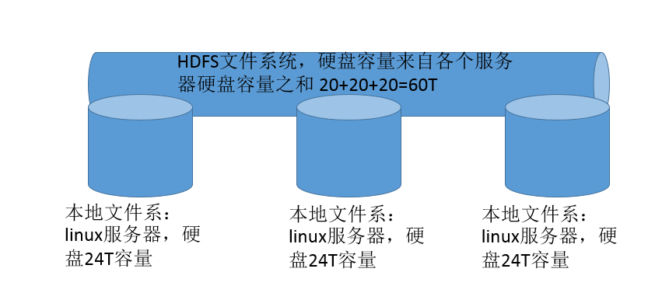

### 9.4、HDFS的特性

首先，它是一个文件系统，用于存储文件，通过统一的命名空间目录树来定位文件；

其次，它是分布式的，由很多服务器联合起来实现其功能，集群中的服务器有各自的角色。

#### 9.4.1、 master/slave 架构

HDFS 采用 master/slave 架构。一般一个 HDFS 集群是有一个 Namenode 和一定数目的Datanode 组成。Namenode 是 HDFS 集群主节点，Datanode 是 HDFS 集群从节点，两种角色各司其职，共同协调完成分布式的文件存储服务。

#### 9.4.2、 分块存储

HDFS 中的文件在物理上是分块存储（block）的，块的大小可以通过配置参数来规定，默认大小在 hadoop2.x 版本中是 128M。

#### 9.4.3、 名字空间（NameSpace）

HDFS 支持传统的层次型文件组织结构。用户或者应用程序可以创建目录，然后将文件保存在这些目录里。文件系统名字空间的层次结构和大多数现有的文件系统类似：用户可以创建、删除、移动或重命名文件。

Namenode 负责维护文件系统的名字空间，任何对文件系统名字空间或属性的修改都将被Namenode 记录下来。

HDFS 会给客户端提供一个统一的抽象目录树，客户端通过路径来访问文件，形如：hdfs://namenode:port/dir-a/dir-b/dir-c/file.data。

#### 9.4.4、 Namenode 元数据管理

我们把目录结构及文件分块位置信息叫做元数据。Namenode 负责维护整个hdfs文件系统的目录树结构，以及每一个文件所对应的 block 块信息（block 的id，及所在的datanode 服务器）。

#### 9.4.5、Datanode 数据存储

文件的各个 block 的具体存储管理由 datanode 节点承担。每一个 block 都可以在多个datanode 上。Datanode 需要定时向 Namenode 汇报自己持有的 block信息。 存储多个副本（副本数量也可以通过参数设置 dfs.replication，默认是 3）。

#### 9.4.6、 副本机制

为了容错，文件的所有 block 都会有副本。每个文件的 block 大小和副本系数都是可配置的。应用程序可以指定某个文件的副本数目。副本系数可以在文件创建的时候指定，也可以在之后改变。

#### 9.4.7、 一次写入，多次读出

HDFS 是设计成适应一次写入，多次读出的场景，且不支持文件的修改。

正因为如此，HDFS 适合用来做大数据分析的底层存储服务，并不适合用来做.网盘等应用，因为，修改不方便，延迟大，网络开销大，成本太高。

### 9.5、hdfs的命令行使用

#### ls

Usage: hdfs dfs -ls [-R] <args>

Options:

* The -R option will return stat recursively through the directory structure.

For a file returns stat on the file with the following format:

permissions number_of_replicas userid groupid filesize modification_date modification_time filename

For a directory it returns list of its direct children as in Unix. A directory is listed as:

permissions userid groupid modification_date modification_time dirname

Example:

* hdfs dfs -ls /user/hadoop/file1

Exit Code:

Returns 0 on success and -1 on error.

#### lsr

Usage: hdfs dfs -lsr <args>

Recursive version of ls.

**Note:** This command is deprecated. Instead use hdfs dfs -ls -R

#### mkdir

Usage: hdfs dfs -mkdir [-p] <paths>

Takes path uri's as argument and creates directories.

Options:

* The -p option behavior is much like Unix mkdir -p, creating parent directories along the path.

Example:

* hdfs dfs -mkdir /user/hadoop/dir1 /user/hadoop/dir2
* hdfs dfs -mkdir hdfs://nn1.example.com/user/hadoop/dir hdfs://nn2.example.com/user/hadoop/dir

Exit Code:

Returns 0 on success and -1 on error.

#### moveFromLocal

Usage: hdfs dfs -moveFromLocal <localsrc> <dst>

Similar to put command, except that the source localsrc is deleted after it's copied.

#### moveToLocal

Usage: hdfs dfs -moveToLocal [-crc] <src> <dst>

Displays a "Not implemented yet" message.

#### mv

Usage: hdfs dfs -mv URI [URI ...] <dest>

Moves files from source to destination. This command allows multiple sources as well in which case the destination needs to be a directory. Moving files across file systems is not permitted.

Example:

* hdfs dfs -mv /user/hadoop/file1 /user/hadoop/file2
* hdfs dfs -mv hdfs://nn.example.com/file1 hdfs://nn.example.com/file2 hdfs://nn.example.com/file3 hdfs://nn.example.com/dir1

Exit Code:

Returns 0 on success and -1 on error.

#### put

Usage: hdfs dfs -put <localsrc> ... <dst>

Copy single src, or multiple srcs from local file system to the destination file system. Also reads input from stdin and writes to destination file system.

* hdfs dfs -put localfile /user/hadoop/hadoopfile
* hdfs dfs -put localfile1 localfile2 /user/hadoop/hadoopdir
* hdfs dfs -put localfile hdfs://nn.example.com/hadoop/hadoopfile
* hdfs dfs -put - hdfs://nn.example.com/hadoop/hadoopfile Reads the input from stdin.

Exit Code:

Returns 0 on success and -1 on error.

#### appendToFile

Usage: hdfs dfs -appendToFile <localsrc> ... <dst>

追加一个或者多个文件到hdfs指定文件中.也可以从命令行读取输入.

* hdfs dfs -appendToFile localfile /user/hadoop/hadoopfile
* hdfs dfs -appendToFile localfile1 localfile2 /user/hadoop/hadoopfile
* hdfs dfs -appendToFile localfile hdfs://nn.example.com/hadoop/hadoopfile
* hdfs dfs -appendToFile - hdfs://nn.example.com/hadoop/hadoopfile Reads the input from stdin.

Exit Code:

Returns 0 on success and 1 on error.

#### cat

Usage: hdfs dfs -cat URI [URI ...]

查看内容.

Example:

* hdfs dfs -cat hdfs://nn1.example.com/file1 hdfs://nn2.example.com/file2
* hdfs dfs -cat file:///file3 /user/hadoop/file4

Exit Code:

Returns 0 on success and -1 on error.

#### cp

Usage: hdfs dfs -cp [-f] [-p | -p[topax]] URI [URI ...] <dest>

复制文件(夹)，可以覆盖，可以保留原有权限信息

Options:

* The -f option will overwrite the destination if it already exists.
* The -p option will preserve file attributes [topx] (timestamps, ownership, permission, ACL, XAttr). If -p is specified with no *arg*, then preserves timestamps, ownership, permission. If -pa is specified, then preserves permission also because ACL is a super-set of permission. Determination of whether raw namespace extended attributes are preserved is independent of the -p flag.

Example:

* hdfs dfs -cp /user/hadoop/file1 /user/hadoop/file2
* hdfs dfs -cp /user/hadoop/file1 /user/hadoop/file2 /user/hadoop/dir

Exit Code:

Returns 0 on success and -1 on error.

#### rm

Usage: hdfs dfs -rm [-f] [-r|-R] [-skipTrash] URI [URI ...]

Delete files specified as args.

Options:

* The -f option will not display a diagnostic message or modify the exit status to reflect an error if the file does not exist.
* The -R option deletes the directory and any content under it recursively.
* The -r option is equivalent to -R.
* The -skipTrash option will bypass trash, if enabled, and delete the specified file(s) immediately. This can be useful when it is necessary to delete files from an over-quota directory.

Example:

* hdfs dfs -rm hdfs://nn.example.com/file /user/hadoop/emptydir

Exit Code:

Returns 0 on success and -1 on error.

#### rmr

Usage: hdfs dfs -rmr [-skipTrash] URI [URI ...]

Recursive version of delete.

**Note:** This command is deprecated. Instead use hdfs dfs -rm -r

#### chmod

Usage: hdfs dfs -chmod [-R] <MODE[,MODE]... | OCTALMODE> URI [URI ...]

修改权限.

Options

* The -R option will make the change recursively through the directory structure.

#### chown

Usage: hdfs dfs -chown [-R] [OWNER][:[GROUP]] URI [URI ]

修改所有者.

Options

* The -R option will make the change recursively through the directory structure.

#### expunge

Usage: hdfs dfs -expunge

清空回收站.

### 9.6、hdfs的高级使用命令

#### 1、HDFS文件限额配置

hdfs文件的限额配置允许我们以文件大小或者文件个数来限制我们在某个目录下上传的文件数量或者文件内容总量，以便达到我们类似百度网盘网盘等限制每个用户允许上传的最大的文件的量

##### 1、数量限额

hdfs dfs -mkdir -p /user/root/lisi #创建hdfs文件夹

hdfs dfsadmin -setQuota 2 lisi # 给该文件夹下面设置最多上传两个文件，上传文件，发现只能上传一个文件

hdfs dfsadmin -clrQuota /user/root/lisi # 清除文件数量限制

##### 2、空间大小限额

hdfs dfsadmin -setSpaceQuota 4k /user/root/lisi # 限制空间大小4KB

hdfs dfs -put /export/softwares/zookeeper-3.4.5-cdh5.14.0.tar.gz /user/root/lisi

#上传超过4Kb的文件大小上去提示文件超过限额

hdfs dfsadmin -clrSpaceQuota /user/root/lisi #清除空间限额

hdfs dfs -put /export/softwares/zookeeper-3.4.5-cdh5.14.0.tar.gz /user/root/lisi

#重新上传成功

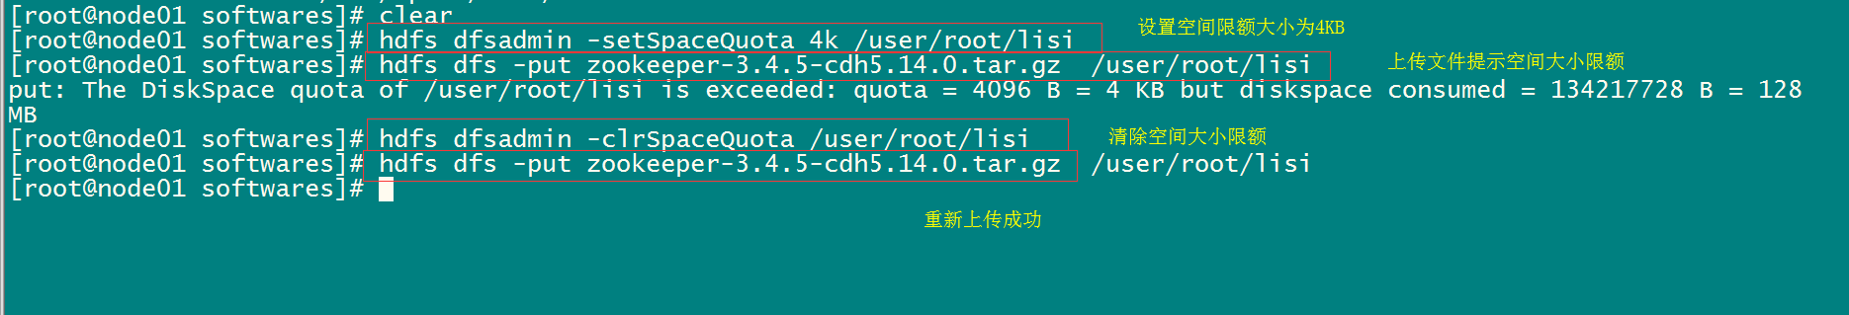

查看hdfs文件限额数量

hdfs dfs -count -q -h /user/root/lisi

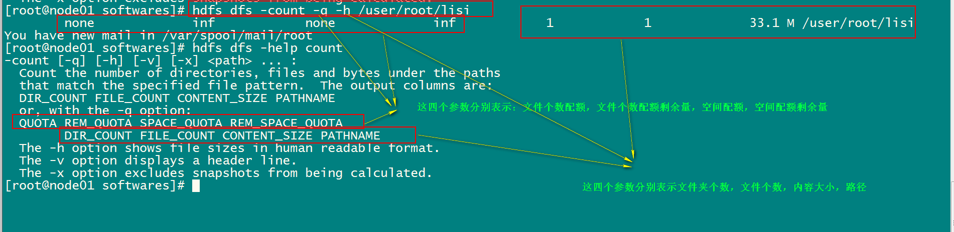

#### 2、hdfs的安全模式

安全模式是HDFS所处的一种特殊状态，在这种状态下，文件系统只接受读数据请求，而不接受删除、修改等变更请求。在NameNode主节点启动时，HDFS首先进入安全模式，DataNode在启动的时候会向namenode汇报可用的block等状态，当整个系统达到安全标准时，HDFS自动离开安全模式。如果HDFS出于安全模式下，则文件block不能进行任何的副本复制操作，因此达到最小的副本数量要求是基于datanode启动时的状态来判定的，启动时不会再做任何复制（从而达到最小副本数量要求），hdfs集群刚启动的时候，默认30S钟的时间是出于安全期的，只有过了30S之后，集群脱离了安全期，然后才可以对集群进行操作

hdfs dfsadmin -safemode

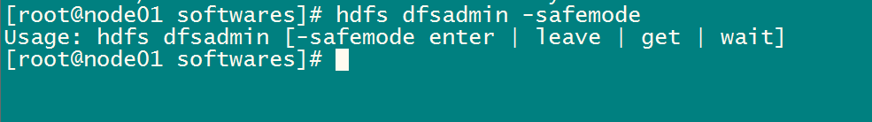

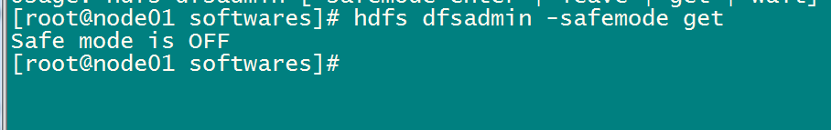

## hadoop的基准测试

实际生产环境当中，hadoop的环境搭建完成之后，第一件事情就是进行压力测试，测试我们的集群的读取和写入速度，测试我们的网络带宽是否足够等一些基准测试

### 测试写入速度

向HDFS文件系统中写入数据,10个文件,每个文件10MB,文件存放到

/benchmarks/TestDFSIO中

hadoop jar /export/servers/hadoop-2.6.0-cdh5.14.0/share/hadoop/mapreduce/hadoop-mapreduce-client-jobclient-2.6.0-cdh5.14.0.jar TestDFSIO -write -nrFiles 10 -fileSize 10MB

完成之后查看写入速度结果

hdfs dfs -text /benchmarks/TestDFSIO/io_write/part-00000

### 测试读取速度

测试hdfs的读取文件性能

在HDFS文件系统中读入10个文件,每个文件10M

hadoop jar /export/servers/hadoop-2.6.0-cdh5.14.0/share/hadoop/mapreduce/hadoop-mapreduce-client-jobclient-2.6.0-cdh5.14.0.jar TestDFSIO -read -nrFiles 10 -fileSize 10MB

查看读取结果

hdfs dfs -text /benchmarks/TestDFSIO/io_read/part-00000

### 清除测试数据

hadoop jar /export/servers/hadoop-2.6.0-cdh5.14.0/share/hadoop/mapreduce/hadoop-mapreduce-client-jobclient-2.6.0-cdh5.14.0.jar TestDFSIO -clean

更多基准测试参见：

<https://blog.csdn.net/azhao_dn/article/details/6930909>

# 分布式文件系统以及MapReduce入门程序

## 分布式文件系统HDFS

### 1、分布式文件系统详细介绍

在hadoop当中，分布式文件系统（HDFS），对文件系统有一个抽象，HDFS属于当中的一个实现类，也就是说分布式文件系统类似于一个接口，定义了标准，下面有很多的实现类，其中HDFS是一个子实现类而已，但是现在很多人都只知道一种就是HDFS的实现，并没有了解过其他的实现类，其实分布式文件系统的实现有很多种，

具体详细参见hadoop权威指南第三版第59页





其中我们课程当中重点突出讲解HDFS这种文件系统

### 2、HDFS分布式文件系统设计目标

1. 硬件错误 由于集群很多时候由数量众多的廉价机组成，使得硬件错误成为常态
2. 数据流访问 所有应用以流的方式访问数据，设置之初便是为了用于批量的处理数据，而不是低延时的实时交互处理
3. 大数据集 典型的HDFS集群上面的一个文件是以G或者T数量级的，支持一个集群当中的文件数量达到千万数量级
4. 简单的相关模型 假定文件是一次写入，多次读取的操作
5. 移动计算比移动数据便宜 一个应用请求的计算，离它操作的数据越近，就越高效
6. 多种软硬件的可移植性

### 3、HDFS的来源

HDFS起源于Google的GFS论文（GFS，Mapreduce，BigTable为google的旧的三驾马车）

发表于2003年10月

HDFS是GFS的克隆版

Hadoop Distributed File system

易于扩展的分布式文件系统

运行在大量普通廉价机器上，提供容错机制

为大量用户提供性能不错的文件存取服务

### 4、HDFS的架构图之基础架构

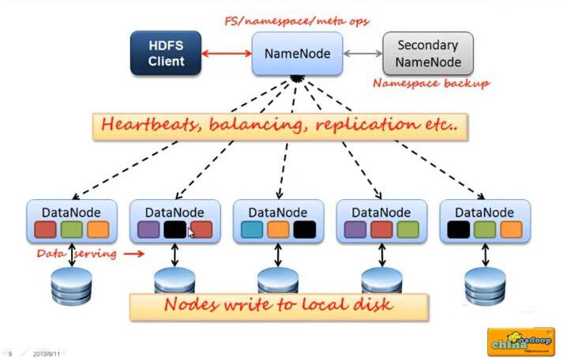

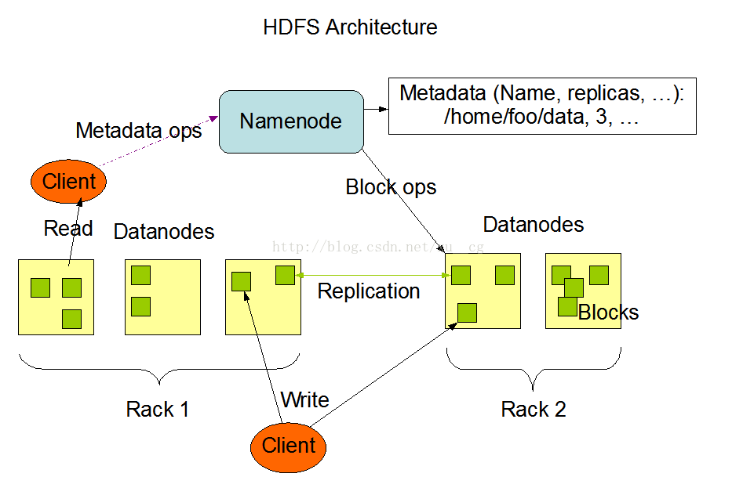

1. NameNode是一个中心服务器，单一节点（简化系统的设计和实现），负责管理文件系统的名字空间（namespace）以及客户端对文件的访问
2. 文件操作，namenode是负责文件元数据的操作，datanode负责处理文件内容的读写请求，跟文件内容相关的数据流不经过Namenode，只询问它跟哪个dataNode联系，否则NameNode会成为系统的瓶颈
3. 副本存放在哪些Datanode上由NameNode来控制，根据全局情况作出块放置决定，读取文件时NameNode尽量让用户先读取最近的副本，降低读取网络开销和读取延时
4. NameNode全权管理数据库的复制，它周期性的从集群中的每个DataNode接收心跳信合和状态报告，接收到心跳信号意味着DataNode节点工作正常，块状态报告包含了一个该DataNode上所有的数据列表

NameNode与Datanode的总结概述

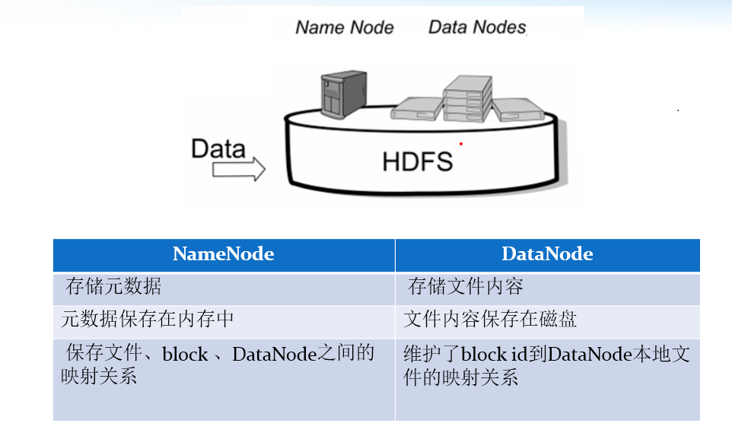

### 5、hdfs的架构之文件的文件副本机制以及block块存储

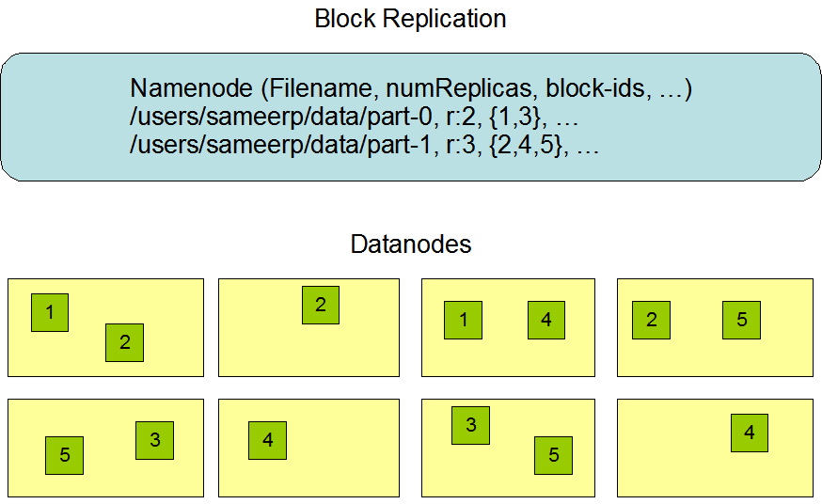

所有的文件都是以block块的方式存放在HDFS文件系统当中，在hadoop1当中，文件的block块默认大小是64M，hadoop2当中，文件的block块大小默认是128M，block块的大小可以通过hdfs-site.xml当中的配置文件进行指定

<property>

<name>dfs.block.size</name>

<value>块大小 以KB为单位</value>//只写数值就可以

</property>

#### 5.1、抽象成数据块的好处

1. 一个文件有可能大于集群中任意一个磁盘   
   10T*3/128 = xxx块 2T，2T，2T 文件方式存—–>多个block块，这些block块属于一个文件
2. 使用块抽象而不是文件可以简化存储子系统
3. 块非常适合用于数据备份进而提供数据容错能力和可用性

#### 5.2、块缓存

通常DataNode从磁盘中读取块，但对于访问频繁的文件，其对应的块可能被显示的缓存在DataNode的内存中，以堆外块缓存的形式存在。默认情况下，一个块仅缓存在一个DataNode的内存中，当然可以针对每个文件配置DataNode的数量。作业调度器通过在缓存块的DataNode上运行任务，可以利用块缓存的优势提高读操作的性能。

例如：   
连接（join）操作中使用的一个小的查询表就是块缓存的一个很好的候选。   
用户或应用通过在缓存池中增加一个cache directive来告诉namenode需要缓存哪些文件及存多久。缓存池（cache pool）是一个拥有管理缓存权限和资源使用的管理性分组。

例如一个文件 130M，会被切分成2个block块，保存在两个block块里面，实际占用磁盘130M空间，而不是占用256M的磁盘空间

#### 5.3、hdfs的文件权限验证

hdfs的文件权限机制与linux系统的文件权限机制类似

r:read w:write x:execute 权限x对于文件表示忽略，对于文件夹表示是否有权限访问其内容

如果linux系统用户zhangsan使用hadoop命令创建一个文件，那么这个文件在HDFS当中的owner就是zhangsan

HDFS文件权限的目的，防止好人做错事，而不是阻止坏人做坏事。HDFS相信你告诉我你是谁，你就是谁

### 6、HDFS的元数据信息FSimage以及edits和secondaryNN的作用

在hadoop当中，使用如下架构的时候

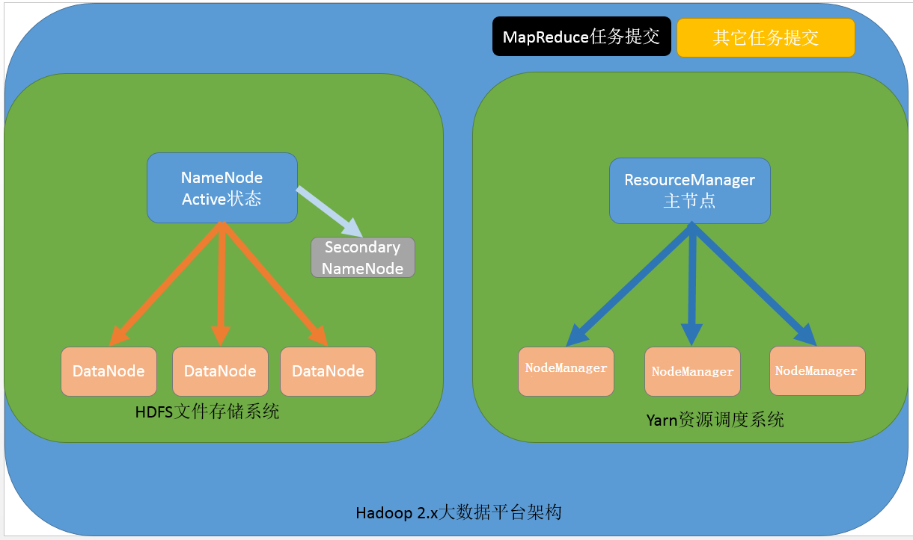

也就是namenode就一个的时候，所有的元数据信息都保存在了FsImage与Eidts文件当中，这两个文件就记录了所有的数据的元数据信息，元数据信息的保存目录配置在了hdfs-site.xml当中

<property>

<name>dfs.namenode.name.dir</name>

<value>file:///export/servers/hadoop-2.6.0-cdh5.14.0/hadoopDatas/namenodeDatas</value>

</property>

<property>

<name>dfs.namenode.edits.dir</name>

<value>file:///export/servers/hadoop-2.6.0-cdh5.14.0/hadoopDatas/dfs/nn/edits</value>

</property>

#### 6.1、FSImage与edits详解

客户端对hdfs进行写文件时会首先被记录在edits文件中。

edits修改时元数据也会更新。

每次hdfs更新时edits先更新后客户端才会看到最新信息。

fsimage:是namenode中关于元数据的镜像，一般称为检查点。

一般开始时对namenode的操作都放在edits中，为什么不放在fsimage中呢？

因为fsimage是namenode的完整的镜像，内容很大，如果每次都加载到内存的话生成树状拓扑结构，这是非常耗内存和CPU。

fsimage内容包含了namenode管理下的所有datanode中文件及文件block及block所在的datanode的元数据信息。随着edits内容增大，就需要在一定时间点和fsimage合并。

合并过程见SecondaryNameNode如何辅助管理FSImage与edits

#### 6.2、FSimage文件当中的文件信息查看

官方查看文档

<http://archive.cloudera.com/cdh5/cdh/5/hadoop-2.6.0-cdh5.14.0/hadoop-project-dist/hadoop-hdfs/HdfsEditsViewer.html>

使用命令 hdfs oiv

cd /export/servers/hadoop-2.6.0-cdh5.14.0/hadoopDatas/namenodeDatas/current

hdfs oiv -i fsimage_0000000000000000864 -p XML -o hello.xml

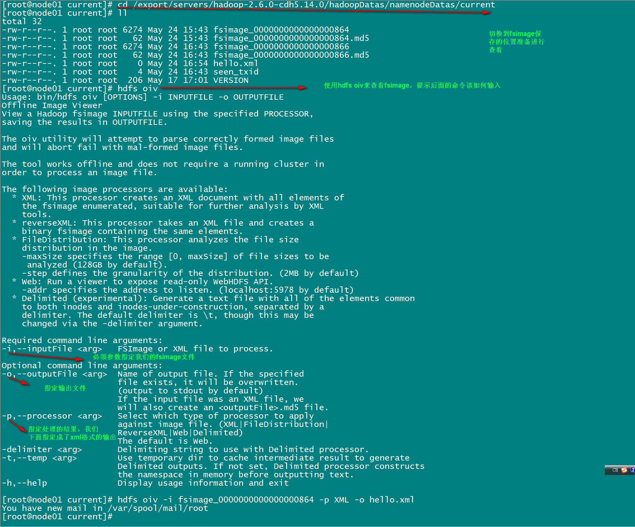

#### 6.3、edits当中的文件信息查看

官方查看文档

<http://archive.cloudera.com/cdh5/cdh/5/hadoop-2.6.0-cdh5.14.0/hadoop-project-dist/hadoop-hdfs/HdfsEditsViewer.html>

查看命令 hdfs oev

cd /export/servers/hadoop-2.6.0-cdh5.14.0/hadoopDatas/dfs/nn/edits

hdfs oev -i edits_0000000000000000865-0000000000000000866 -o myedit.xml -p XML

#### 6.4、secondarynameNode如何辅助管理FSImage与Edits文件

①：secnonaryNN通知NameNode切换editlog

②：secondaryNN从NameNode中获得FSImage和editlog(通过http方式)

③：secondaryNN将FSImage载入内存，然后开始合并editlog，合并之后成为新的fsimage

④：secondaryNN将新的fsimage发回给NameNode

⑤：NameNode用新的fsimage替换旧的fsimage

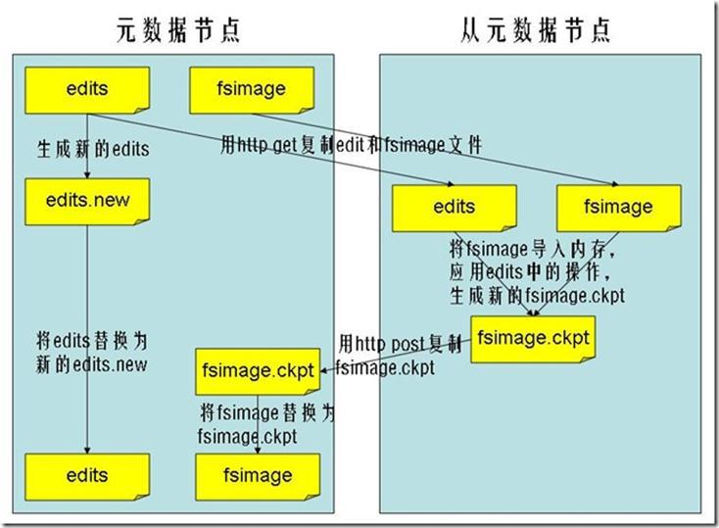

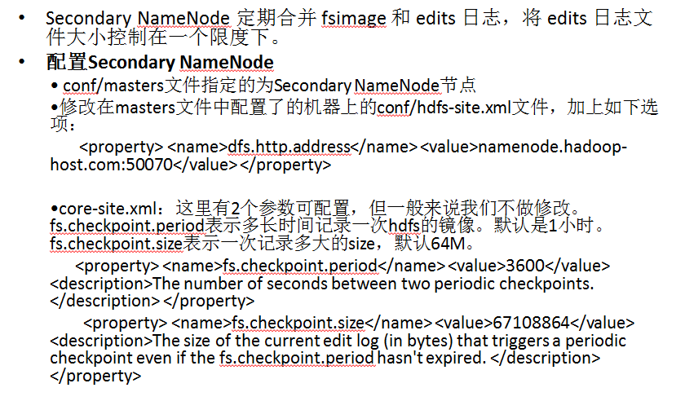

完成合并的是secondarynamenode，会请求namenode停止使用edits,暂时将新写操作放入一个新的文件中（edits.new)。secondarynamenode从namenode中通过http get获得edits，因为要和fsimage合并，所以也是通过http get 的方式把fsimage加载到内存，然后逐一执行具体对文件系统的操作，与fsimage合并，生成新的fsimage，然后把fsimage发送给namenode，通过http post的方式。namenode从secondarynamenode获得了fsimage后会把原有的fsimage替换为新的fsimage,把edits.new变成edits。同时会更新fstime。

hadoop进入安全模式时需要管理员使用dfsadmin的save namespace来创建新的检查点。

secondarynamenode在合并edits和fsimage时需要消耗的内存和namenode差不多，所以一般把namenode和secondarynamenode放在不同的机器上。

fs.checkpoint.period: 默认是一个小时（3600s)

fs.checkpoint.size:  edits达到一定大小时也会触发合并（默认64MB)

### 7、HDFS的文件写入过程

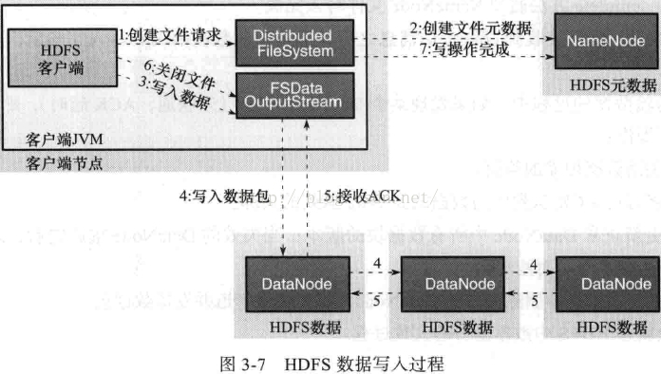

详细步骤解析：

1、 client发起文件上传请求，通过RPC与NameNode建立通讯，NameNode检查目标文件是否已存在，父目录是否存在，返回是否可以上传；

2、 client请求第一个block该传输到哪些DataNode服务器上；

3、 NameNode根据配置文件中指定的备份数量及机架感知原理进行文件分配，返回可用的DataNode的地址如：A，B，C；

注：Hadoop在设计时考虑到数据的安全与高效，数据文件默认在HDFS上存放三份，存储策略为本地一份，同机架内其它某一节点上一份，不同机架的某一节点上一份。

4、 client请求3台DataNode中的一台A上传数据（本质上是一个RPC调用，建立pipeline），A收到请求会继续调用B，然后B调用C，将整个pipeline建立完成，后逐级返回client；

5、 client开始往A上传第一个block（先从磁盘读取数据放到一个本地内存缓存），以packet为单位（默认64K），A收到一个packet就会传给B，B传给C；A每传一个packet会放入一个应答队列等待应答。

6、 数据被分割成一个个packet数据包在pipeline上依次传输，在pipeline反方向上，逐个发送ack（命令正确应答），最终由pipeline中第一个DataNode节点A将pipelineack发送给client;

7、 当一个block传输完成之后，client再次请求NameNode上传第二个block到服务器。

### 8、HDFS的文件读取过程

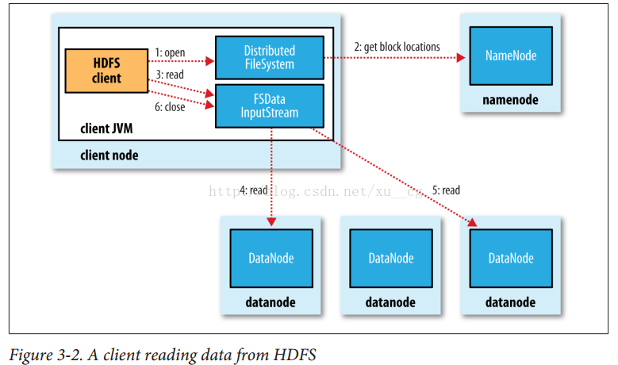

详细步骤解析

1、 Client向NameNode发起RPC请求，来确定请求文件block所在的位置；

2、 NameNode会视情况返回文件的部分或者全部block列表，对于每个block，NameNode 都会返回含有该 block 副本的 DataNode 地址； 这些返回的 DN 地址，会按照集群拓扑结构得出 DataNode 与客户端的距离，然后进行排序，排序两个规则：网络拓扑结构中距离 Client 近的排靠前；心跳机制中超时汇报的 DN 状态为 STALE，这样的排靠后；

3、 Client 选取排序靠前的 DataNode 来读取 block，如果客户端本身就是DataNode,那么将从本地直接获取数据(短路读取特性)；

4、 底层上本质是建立 Socket Stream（FSDataInputStream），重复的调用父类 DataInputStream 的 read 方法，直到这个块上的数据读取完毕；

5、 当读完列表的 block 后，若文件读取还没有结束，客户端会继续向NameNode 获取下一批的 block 列表；

6、 读取完一个 block 都会进行 checksum 验证，如果读取 DataNode 时出现错误，客户端会通知 NameNode，然后再从下一个拥有该 block 副本的DataNode 继续读。

7、 read 方法是并行的读取 block 信息，不是一块一块的读取；NameNode 只是返回Client请求包含块的DataNode地址，并不是返回请求块的数据；

8、 最终读取来所有的 block 会合并成一个完整的最终文件。

### 9、HDFS的API操作

#### 9.1、创建maven工程并导入jar包

由于cdh版本的所有的软件涉及版权的问题，所以并没有将所有的jar包托管到maven仓库当中去，而是托管在了CDH自己的服务器上面，所以我们默认去maven的仓库下载不到，需要自己手动的添加repository去CDH仓库进行下载，以下两个地址是官方文档说明，请仔细查阅

<https://www.cloudera.com/documentation/enterprise/release-notes/topics/cdh_vd_cdh5_maven_repo.html>

<https://www.cloudera.com/documentation/enterprise/release-notes/topics/cdh_vd_cdh5_maven_repo_514x.html>

<repositories>

<repository>

<id>cloudera</id>

<url>https://repository.cloudera.com/artifactory/cloudera-repos/</url>

</repository>

</repositories>

<dependencies>

<dependency>

<groupId>org.apache.hadoop</groupId>

<artifactId>hadoop-client</artifactId>

<version>2.6.0-mr1-cdh5.14.0</version>

</dependency>

<dependency>

<groupId>org.apache.hadoop</groupId>

<artifactId>hadoop-common</artifactId>

<version>2.6.0-cdh5.14.0</version>

</dependency>

<dependency>

<groupId>org.apache.hadoop</groupId>

<artifactId>hadoop-hdfs</artifactId>

<version>2.6.0-cdh5.14.0</version>

</dependency>

<dependency>

<groupId>org.apache.hadoop</groupId>

<artifactId>hadoop-mapreduce-client-core</artifactId>

<version>2.6.0-cdh5.14.0</version>

</dependency>

<!-- https://mvnrepository.com/artifact/junit/junit -->

<dependency>

<groupId>junit</groupId>

<artifactId>junit</artifactId>

<version>4.11</version>

<scope>test</scope>

</dependency>

<dependency>

<groupId>org.testng</groupId>

<artifactId>testng</artifactId>

<version>RELEASE</version>

</dependency>

</dependencies>

<build>

<plugins>

<plugin>

<groupId>org.apache.maven.plugins</groupId>

<artifactId>maven-compiler-plugin</artifactId>

<version>3.0</version>

<configuration>

<source>1.8</source>

<target>1.8</target>

<encoding>UTF-8</encoding>

<!-- <verbal>true</verbal>-->

</configuration>

</plugin>

<plugin>

<groupId>org.apache.maven.plugins</groupId>

<artifactId>maven-shade-plugin</artifactId>

<version>2.4.3</version>

<executions>

<execution>

<phase>package</phase>

<goals>

<goal>shade</goal>

</goals>

<configuration>

<minimizeJar>true</minimizeJar>

</configuration>

</execution>

</executions>

</plugin>

<!-- <plugin>

<artifactId>maven-assembly-plugin </artifactId>

<configuration>

<descriptorRefs>

<descriptorRef>jar-with-dependencies</descriptorRef>

</descriptorRefs>

<archive>

<manifest>

<mainClass>cn.itcast.hadoop.db.DBToHdfs2</mainClass>

</manifest>

</archive>

</configuration>

<executions>

<execution>

<id>make-assembly</id>

<phase>package</phase>

<goals>

<goal>single</goal>

</goals>

</execution>

</executions>

</plugin>-->

</plugins>

</build>

#### 9.2、使用url的方式访问数据（了解）

@Test  
**public void** demo1()**throws** Exception{  
 *//第一步：注册hdfs 的url，让java代码能够识别hdfs的url形式* URL.*setURLStreamHandlerFactory*(**new** FsUrlStreamHandlerFactory());  
  
 InputStream inputStream = **null**;  
 FileOutputStream outputStream =**null**;  
 *//定义文件访问的url地址* String url = **"hdfs://192.168.52.100:8020/test/input/install.log"**;  
 *//打开文件输入流* **try** {  
 inputStream = **new** URL(url).openStream();  
 outputStream = **new** FileOutputStream(**new** File(**"c:\\hello.txt"**));  
 IOUtils.*copy*(inputStream, outputStream);  
 } **catch** (IOException e) {  
 e.printStackTrace();  
 }**finally** {  
 IOUtils.*closeQuietly*(inputStream);  
 IOUtils.*closeQuietly*(outputStream);  
 }  
}

如果执行出现以下错误，可以参见资料如何解决，也可以不用理会，不会影响程序的执行。记得配置完成环境变量之后重启开发工具

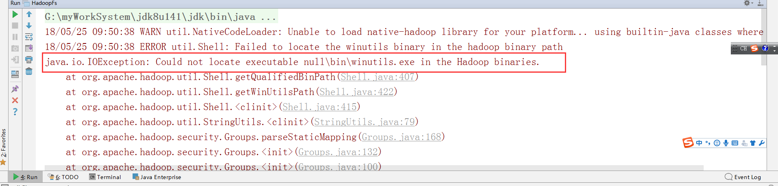

#### 9.3、使用文件系统方式访问数据（掌握）

在 java 中操作 HDFS，主要涉及以下 Class：

Configuration：该类的对象封转了客户端或者服务器的配置; FileSystem：该类的对象是一个文件系统对象，可以用该对象的一些方法来对文件进行操作，通过 FileSystem 的静态方法 get 获得该对象。

FileSystem fs = FileSystem.get(conf)

get 方法从 conf 中的一个参数 fs.defaultFS 的配置值判断具体是什么类型的文件系统。如果我们的代码中没有指定 fs.defaultFS，并且工程 classpath下也没有给定相应的配置，conf中的默认值就来自于hadoop的jar包中的core-default.xml ， 默 认 值 为 ： file:/// ， 则 获 取 的 将 不 是 一 个DistributedFileSystem 的实例，而是一个本地文件系统的客户端对象

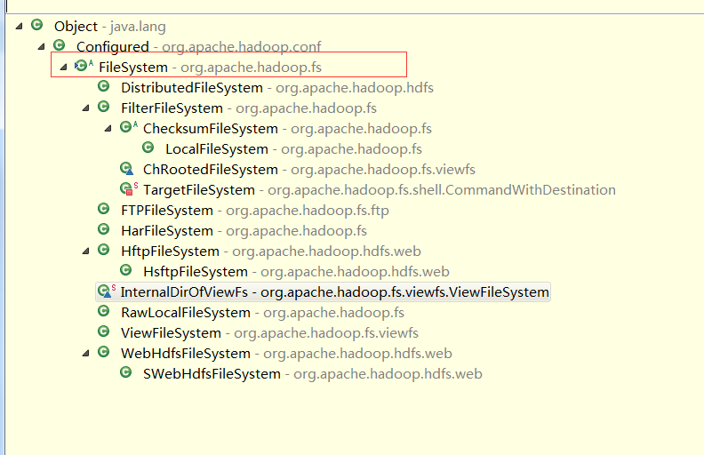

#### 9.4、获取FileSystem的几种方式

第一种方式获取FileSystem

@Test  
**public void** getFileSystem() **throws** URISyntaxException, IOException {  
 Configuration configuration = **new** Configuration();  
 FileSystem fileSystem = FileSystem.*get*(**new** URI(**"hdfs://192.168.52.100:8020"**), configuration);  
 System.***out***.println(fileSystem.toString());  
}

第二种获取FileSystem类的方式

@Test  
**public void** getFileSystem2() **throws** URISyntaxException, IOException {  
 Configuration configuration = **new** Configuration();  
 configuration.set(**"fs.defaultFS"**,**"hdfs://192.168.52.100:8020"**);  
 FileSystem fileSystem = FileSystem.*get*(**new** URI(**"/"**), configuration);  
 System.***out***.println(fileSystem.toString());  
}

第三种获取FileSystem类的方式

@Test  
**public void** getFileSystem3() **throws** URISyntaxException, IOException {  
 Configuration configuration = **new** Configuration();  
 FileSystem fileSystem = FileSystem.*newInstance*(**new** URI(**"hdfs://192.168.52.100:8020"**), configuration);  
 System.***out***.println(fileSystem.toString());  
}

第四种获取FileSystem类的方式

@Test  
**public void** getFileSystem4() **throws** Exception{  
 Configuration configuration = **new** Configuration();  
 configuration.set(**"fs.defaultFS"**,**"hdfs://192.168.52.100:8020"**);  
 FileSystem fileSystem = FileSystem.*newInstance*(configuration);  
 System.***out***.println(fileSystem.toString());  
}

#### 9.5、递归遍历文件系统当中的所有文件

通过递归遍历hdfs文件系统

@Test  
**public void** listFile() **throws** Exception{  
 FileSystem fileSystem = FileSystem.*get*(**new** URI(**"hdfs://192.168.52.100:8020"**), **new** Configuration());  
 FileStatus[] fileStatuses = fileSystem.listStatus(**new** Path(**"/"**));  
 **for** (FileStatus fileStatus : fileStatuses) {  
 **if**(fileStatus.isDirectory()){  
 Path path = fileStatus.getPath();  
 listAllFiles(fileSystem,path);  
 }**else**{  
 System.***out***.println(**"文件路径为"**+fileStatus.getPath().toString());  
  
 }  
 }  
}  
**public void** listAllFiles(FileSystem fileSystem,Path path) **throws** Exception{  
 FileStatus[] fileStatuses = fileSystem.listStatus(path);  
 **for** (FileStatus fileStatus : fileStatuses) {  
 **if**(fileStatus.isDirectory()){  
 listAllFiles(fileSystem,fileStatus.getPath());  
 }**else**{  
 Path path1 = fileStatus.getPath();  
 System.***out***.println(**"文件路径为"**+path1);  
 }  
 }  
}

官方提供的API直接遍历

*/**  
 * 递归遍历官方提供的API版本  
 \** ***@throws*** *Exception  
 */*@Test  
**public void** listMyFiles()**throws** Exception{  
 *//获取fileSystem类* FileSystem fileSystem = FileSystem.*get*(**new** URI(**"hdfs://192.168.52.100:8020"**), **new** Configuration());  
 *//获取RemoteIterator 得到所有的文件或者文件夹，第一个参数指定遍历的路径，第二个参数表示是否要递归遍历* RemoteIterator<LocatedFileStatus> locatedFileStatusRemoteIterator = fileSystem.listFiles(**new** Path(**"/"**), **true**);  
 **while** (locatedFileStatusRemoteIterator.hasNext()){  
 LocatedFileStatus next = locatedFileStatusRemoteIterator.next();  
 System.***out***.println(next.getPath().toString());  
 }

fileSystem.close();  
}

#### 9.6、下载文件到本地

程序执行的main方法

*/**  
 * 拷贝文件的到本地  
 \** ***@throws*** *Exception  
 */*@Test  
**public void** getFileToLocal()**throws** Exception{  
 FileSystem fileSystem = FileSystem.*get*(**new** URI(**"hdfs://192.168.52.100:8020"**), **new** Configuration());  
 FSDataInputStream open = fileSystem.open(**new** Path(**"/test/input/install.log"**));  
 FileOutputStream fileOutputStream = **new** FileOutputStream(**new** File(**"c:\\install.log"**));  
 IOUtils.*copy*(open,fileOutputStream );  
 IOUtils.*closeQuietly*(open);  
 IOUtils.*closeQuietly*(fileOutputStream);

fileSystem.close();  
}

#### 9.7、hdfs上创建文件夹

@Test  
**public void** mkdirs() **throws** Exception{  
 FileSystem fileSystem = FileSystem.*get*(**new** URI(**"hdfs://192.168.52.100:8020"**), **new** Configuration());  
 **boolean** mkdirs = fileSystem.mkdirs(**new** Path(**"/hello/mydir/test"**));  
 fileSystem.close();  
}

#### 9.8、hdfs文件上传

@Test  
**public void** putData() **throws** Exception{  
 FileSystem fileSystem = FileSystem.*get*(**new** URI(**"hdfs://192.168.52.100:8020"**), **new** Configuration());  
 fileSystem.copyFromLocalFile(**new** Path(**"file:///c:\\install.log"**),**new** Path(**"/hello/mydir/test"**));  
 fileSystem.close();  
}

#### 9.9、HDFS权限问题以及伪造用户

首先停止hdfs集群，在node01机器上执行以下命令

cd /export/servers/hadoop-2.6.0-cdh5.14.0

sbin/stop-dfs.sh

修改node01机器上的hdfs-site.xml当中的配置文件

cd /export/servers/hadoop-2.6.0-cdh5.14.0/etc/hadoop

vim hdfs-site.xml

<property>

<name>dfs.permissions</name>

<value>true</value>

</property>

修改完成之后配置文件发送到其他机器上面去

scp hdfs-site.xml node02:$PWD

scp hdfs-site.xml node03:$PWD

重启hdfs集群

cd /export/servers/hadoop-2.6.0-cdh5.14.0

sbin/start-dfs.sh

随意上传一些文件到我们hadoop集群当中准备测试使用

cd /export/servers/hadoop-2.6.0-cdh5.14.0/etc/hadoop

hdfs dfs -mkdir /config

hdfs dfs -put *.xml /config

hdfs dfs -chmod 600 /config/core-site.xml

使用代码准备下载文件

@Test  
**public void** getConfig()**throws** Exception{  
 FileSystem fileSystem = FileSystem.*get*(**new** URI(**"hdfs://192.168.52.100:8020"**), **new** Configuration(),**"root"**);  
 fileSystem.copyToLocalFile(**new** Path(**"/config/core-site.xml"**),**new** Path(**"file:///c:/core-site.xml"**));  
 fileSystem.close();  
}

#### 9.10、HDFS的小文件合并

由于hadoop擅长存储大文件，因为大文件的元数据信息比较少，如果hadoop集群当中有大量的小文件，那么每个小文件都需要维护一份元数据信息，会大大的增加集群管理元数据的内存压力，所以在实际工作当中，如果有必要一定要将小文件合并成大文件进行一起处理

在我们的hdfs 的shell命令模式下，可以通过命令行将很多的hdfs文件合并成一个大文件下载到本地，命令如下

cd /export/servers

hdfs dfs -getmerge /config/*.xml ./hello.xml

既然可以在下载的时候将这些小文件合并成一个大文件一起下载，那么肯定就可以在上传的时候将小文件合并到一个大文件里面去

代码如下：

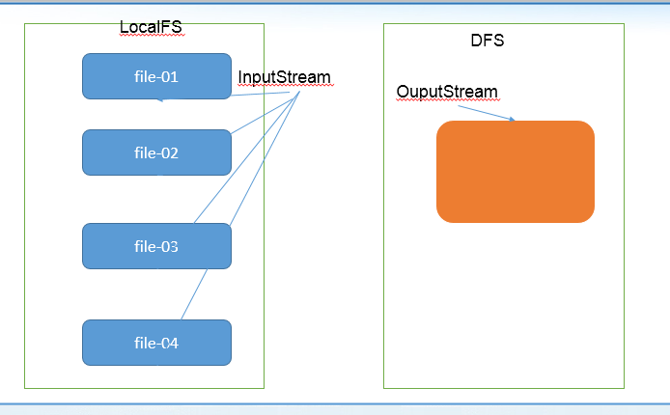

*/**  
 * 将多个本地系统文件，上传到hdfs，并合并成一个大的文件  
 \** ***@throws*** *Exception  
 */*@Test  
**public void** mergeFile() **throws** Exception{  
 *//获取分布式文件系统* FileSystem fileSystem = FileSystem.*get*(**new** URI(**"hdfs://192.168.52.100:8020"**), **new** Configuration(),**"root"**);  
 FSDataOutputStream outputStream = fileSystem.create(**new** Path(**"/bigfile.xml"**));  
 *//获取本地文件系统* LocalFileSystem local = FileSystem.*getLocal*(**new** Configuration());  
 *//通过本地文件系统获取文件列表，为一个集合* FileStatus[] fileStatuses = local.listStatus(**new** Path(**"file:///F:\\传智播客大数据离线阶段课程资料\\3、大数据离线第三天\\上传小文件合并"**));  
 **for** (FileStatus fileStatus : fileStatuses) {  
 FSDataInputStream inputStream = local.open(fileStatus.getPath());  
 IOUtils.*copy*(inputStream,outputStream);  
 IOUtils.*closeQuietly*(inputStream);  
 }  
 IOUtils.*closeQuietly*(outputStream);  
 local.close();  
 fileSystem.close();  
}

## 分布式计算框架MapReduce入门

### 1.1、理解MapReduce思想

MapReduce思想在生活中处处可见。或多或少都曾接触过这种思想。MapReduce的思想核心是“**分而治之**”，适用于大量复杂的任务处理场景（大规模数据处理场景）。即使是发布过论文实现分布式计算的谷歌也只是实现了这种思想，而不是自己原创。

Map负责“分”，即把复杂的任务分解为若干个“简单的任务”来并行处理。可以进行拆分的前提是这些小任务可以并行计算，彼此间几乎没有依赖关系。

Reduce负责“合”，即对map阶段的结果进行全局汇总。

这两个阶段合起来正是MapReduce思想的体现。

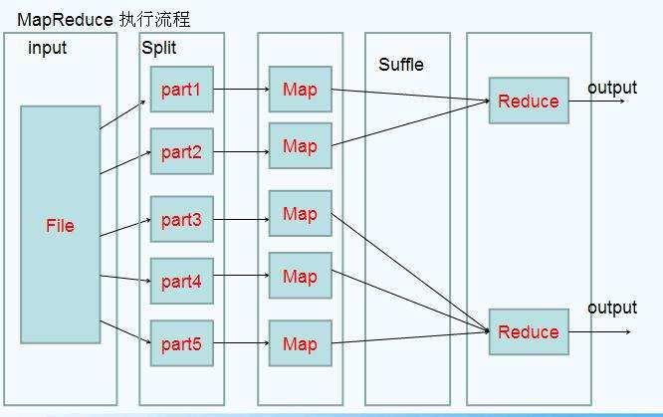

图：MapReduce思想模型

还有一个比较形象的语言解释MapReduce：

我们要数图书馆中的所有书。你数1号书架，我数2号书架。这就是“**Map**”。我们人越多，数书就更快。

现在我们到一起，把所有人的统计数加在一起。这就是“**Reduce**”。

### 1.2、Hadoop MapReduce设计构思

MapReduce是一个分布式运算程序的编程框架，核心功能是将用户编写的业务逻辑代码和自带默认组件整合成一个完整的分布式运算程序，并发运行在Hadoop集群上。

既然是做计算的框架，那么表现形式就是有个输入（input），MapReduce操作这个输入（input），通过本身定义好的计算模型，得到一个输出（output）。

对许多开发者来说，自己完完全全实现一个并行计算程序难度太大，而MapReduce就是一种简化并行计算的编程模型，降低了开发并行应用的入门门槛。

Hadoop MapReduce构思体现在如下的三个方面：

* + 如何对付大数据处理：分而治之

对相互间不具有计算依赖关系的大数据，实现并行最自然的办法就是采取分而治之的策略。并行计算的第一个重要问题是如何划分计算任务或者计算数据以便对划分的子任务或数据块同时进行计算。不可分拆的计算任务或相互间有依赖关系的数据无法进行并行计算！

* + 构建抽象模型：Map和Reduce

MapReduce借鉴了函数式语言中的思想，用Map和Reduce两个函数提供了高层的并行编程抽象模型。

Map: 对一组数据元素进行某种重复式的处理；

Reduce: 对Map的中间结果进行某种进一步的结果整理。

MapReduce中定义了如下的Map和Reduce两个抽象的编程接口，由用户去编程实现:

map: (k1; v1) → [(k2; v2)]

reduce: (k2; [v2]) → [(k3; v3)]

Map和Reduce为程序员提供了一个清晰的操作接口抽象描述。通过以上两个编程接口，大家可以看出MapReduce处理的数据类型是<key,value>键值对。

* + 统一构架，隐藏系统层细节

如何提供统一的计算框架，如果没有统一封装底层细节，那么程序员则需要考虑诸如数据存储、划分、分发、结果收集、错误恢复等诸多细节；为此，MapReduce设计并提供了统一的计算框架，为程序员隐藏了绝大多数系统层面的处理细节。

MapReduce最大的亮点在于通过抽象模型和计算框架把需要做什么(what need to do)与具体怎么做(how to do)分开了，为程序员提供一个抽象和高层的编程接口和框架。程序员仅需要关心其应用层的具体计算问题，仅需编写少量的处理应用本身计算问题的程序代码。如何具体完成这个并行计算任务所相关的诸多系统层细节被隐藏起来,交给计算框架去处理：从分布代码的执行，到大到数千小到单个节点集群的自动调度使用。

### 1.3、MapReduce框架结构

一个完整的mapreduce程序在分布式运行时有三类实例进程：

1、MRAppMaster：负责整个程序的过程调度及状态协调

2、MapTask：负责map阶段的整个数据处理流程

3、ReduceTask：负责reduce阶段的整个数据处理流程

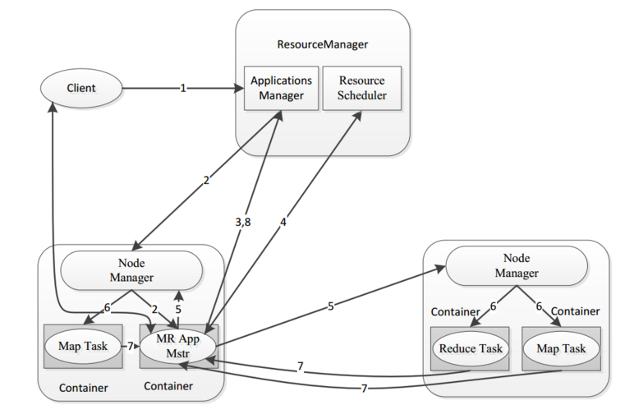

图：MapReduce 2.0运行流程图

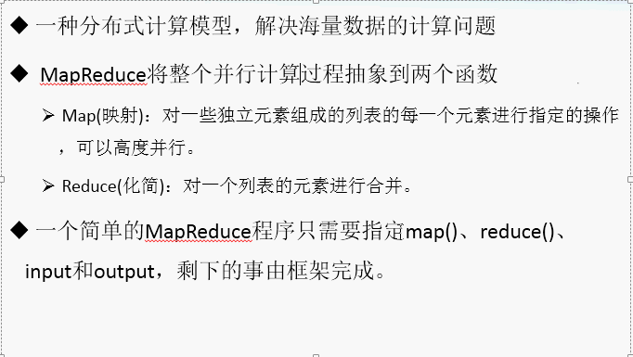

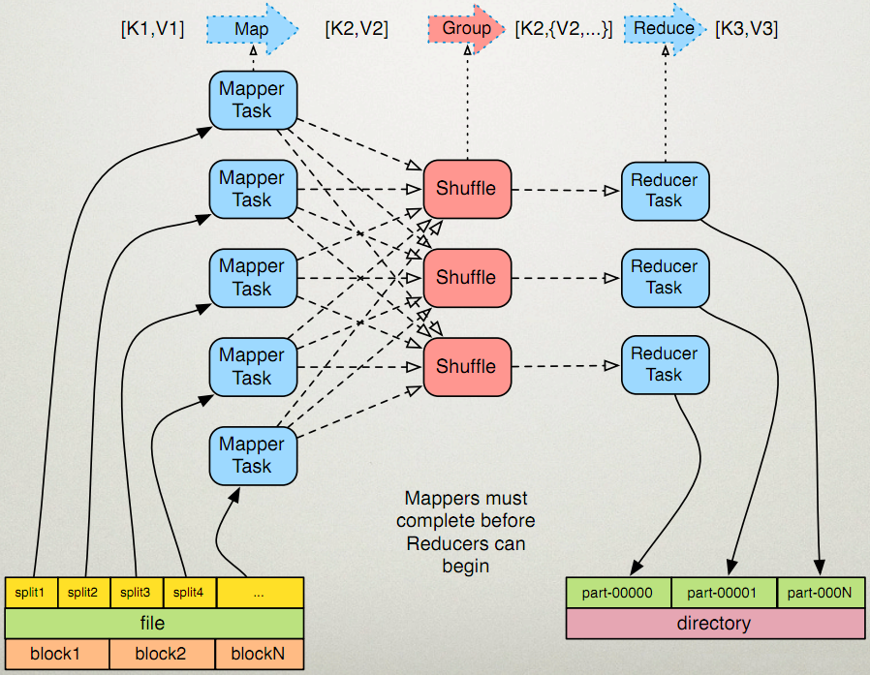

### 1.4、MapReduce编程规范及示例编写

#### 编程规范

mapReduce编程模型的总结：

MapReduce的开发一共有八个步骤其中map阶段分为2个步骤，shuffle阶段4个步骤，reduce阶段分为2个步骤

##### Map阶段2个步骤

第一步：设置inputFormat类，将我们的数据切分成key，value对，输入到第二步

第二步：自定义map逻辑，处理我们第一步的输入数据，然后转换成新的key，value对进行输出

##### shuffle阶段4个步骤（可以全部不用管）

第三步：对输出的key，value对进行分区

第四步：对不同分区的数据按照相同的key进行排序

第五步：对分组后的数据进行规约(combine操作)，降低数据的网络拷贝（可选步骤）

第六步：对排序后的额数据进行分组，分组的过程中，将相同key的value放到一个集合当中

##### reduce阶段2个步骤

第七步：对多个map的任务进行合并，排序，写reduce函数自己的逻辑，对输入的key，value对进行处理，转换成新的key，value对进行输出

第八步：设置outputformat将输出的key，value对数据进行保存到文件中

### 1.5、WordCount示例编写

需求：在一堆给定的文本文件中统计输出每一个单词出现的总次数

数据格式准备如下：

cd /export/servers

vim wordcount.txt

hello,world,hadoop

hive,sqoop,flume,hello

kitty,tom,jerry,world

hadoop

hdfs dfs -mkdir /wordcount/

hdfs dfs -put wordcount.txt /wordcount/

#### 定义一个mapper类

**public class** WordCountMapper **extends** Mapper<LongWritable,Text,Text,LongWritable> {  
 @Override  
 **public void** map(LongWritable key, Text value, Context context) **throws** IOException, InterruptedException {  
 String line = value.toString();  
 String[] split = line.split(**","**);  
 **for** (String word : split) {  
 context.write(**new** Text(word),**new** LongWritable(1));  
 }  
  
 }  
}

#### 定义一个reducer类

**public class** WordCountReducer **extends** Reducer<Text,LongWritable,Text,LongWritable> {  
 /**  
 * 自定义我们的reduce逻辑  
 * 所有的key都是我们的单词，所有的values都是我们单词出现的次数  
 * **@param key** * **@param values** * **@param context** * **@throws** IOException  
 * **@throws** InterruptedException  
 */  
 @Override  
 **protected void** reduce(Text key, Iterable<LongWritable> values, Context context) **throws** IOException, InterruptedException {  
 **long** count = 0;  
 **for** (LongWritable value : values) {  
 count += value.get();  
 }  
 context.write(key,**new** LongWritable(count));  
 }  
}

#### 定义一个主类，用来描述job并提交job

**public class** JobMain **extends** Configured **implements** Tool {  
 @Override  
 **public int** run(String[] args) **throws** Exception {  
 Job job = Job.*getInstance*(**super**.getConf(), JobMain.**class**.getSimpleName());  
 *//打包到集群上面运行时候，必须要添加以下配置，指定程序的main函数* job.setJarByClass(JobMain.**class**);  
 *//第一步：读取输入文件解析成key，value对* job.setInputFormatClass(TextInputFormat.**class**);  
 TextInputFormat.*addInputPath*(job,**new** Path(**"hdfs://192.168.52.100:8020/wordcount"**));  
  
 *//第二步：设置我们的mapper类* job.setMapperClass(WordCountMapper.**class**);  
 *//设置我们map阶段完成之后的输出类型* job.setMapOutputKeyClass(Text.**class**);  
 job.setMapOutputValueClass(LongWritable.**class**);  
 *//第三步，第四步，第五步，第六步，省略  
 //第七步：设置我们的reduce类* job.setReducerClass(WordCountReducer.**class**);  
 *//设置我们reduce阶段完成之后的输出类型* job.setOutputKeyClass(Text.**class**);  
 job.setOutputValueClass(LongWritable.**class**);  
 *//第八步：设置输出类以及输出路径* job.setOutputFormatClass(TextOutputFormat.**class**);  
 TextOutputFormat.*setOutputPath*(job,**new** Path(**"hdfs://192.168.52.100:8020/wordcount_out"**));  
 **boolean** b = job.waitForCompletion(**true**);  
 **return** b?0:1;  
 }  
  
 */**  
 * 程序main函数的入口类  
 \** ***@param args*** *\** ***@throws*** *Exception  
 */* **public static void** main(String[] args) **throws** Exception {  
 Configuration configuration = **new** Configuration();  
 Tool tool = **new** JobMain();  
 **int** run = ToolRunner.*run*(configuration, tool, args);  
 System.*exit*(run);  
 }  
}

错误提醒：如果遇到这个错误，

Caused by: org.apache.hadoop.ipc.RemoteException(org.apache.hadoop.security.AccessControlException): Permission denied: user=admin, access=WRITE, inode="/":root:supergroup:drwxr-xr-x

直接将hdfs-site.xml当中的权限关闭即可

<property>

<name>dfs.permissions</name>

<value>false</value>

</property>

然后重启hdfs集群

提醒：本地运行完成之后，就可以打成jar包放到服务器上面去运行了，实际工作当中，都是将代码打成jar包，开发main方法作为程序的入口，然后放到集群上面去运行

### 1.6、MapReduce程序运行模式

#### 本地运行模式

1. mapreduce程序是被提交给LocalJobRunner在本地以单进程的形式运行
2. 而处理的数据及输出结果可以在本地文件系统，也可以在hdfs上
3. 怎样实现本地运行？写一个程序，不要带集群的配置文件

本质是程序的conf中是否有mapreduce.framework.name=local以及yarn.resourcemanager.hostname=local参数

1. 本地模式非常便于进行业务逻辑的debug，只要在eclipse中打断点即可

本地模式运行代码设置

configuration.set("mapreduce.framework.name","local");  
configuration.set(" yarn.resourcemanager.hostname","local");

TextInputFormat.*addInputPath*(job,new Path("file:///F:\\传智播客大数据离线阶段课程资料\\3、大数据离线第三天\\wordcount\\input"));

TextOutputFormat.*setOutputPath*(job,new Path("file:///F:\\传智播客大数据离线阶段课程资料\\3、大数据离线第三天\\wordcount\\output"));

#### 集群运行模式

1. 将mapreduce程序提交给yarn集群，分发到很多的节点上并发执行
2. 处理的数据和输出结果应该位于hdfs文件系统
3. 提交集群的实现步骤：

将程序打成JAR包，然后在集群的任意一个节点上用hadoop命令启动

yarn jar hadoop_hdfs_operate-1.0-SNAPSHOT.jar cn.itcast.hdfs.demo1.JobMain

# MapReduce增强

## 1、MapReduce的分区与reduceTask的数量

在MapReduce中，通过我们指定分区，会将同一个分区的数据发送到同一个reduce当中进行处理，例如我们为了数据的统计，我们可以把一批类似的数据发送到同一个reduce当中去，在同一个reduce当中统计相同类型的数据，就可以实现类似数据的分区，统计等

说白了就是相同类型的数据，送到一起去处理，在reduce当中默认分区只有1个。

MapReduce当中的分区类图

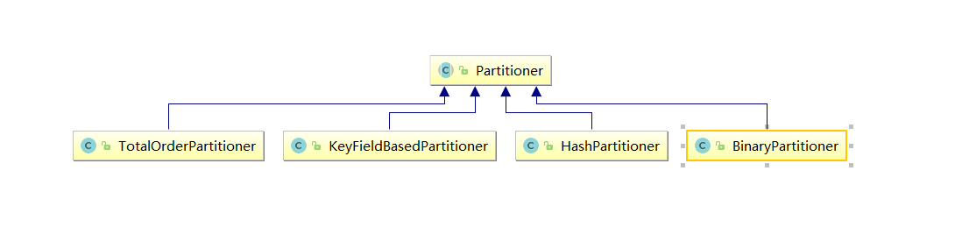

需求：将以下数据进行分开处理

详细数据参见partition.csv 这个文本文件，其中第五个字段表示开奖结果数值，现在需求将15以上的结果以及15以下的结果进行分开成两个文件进行保存

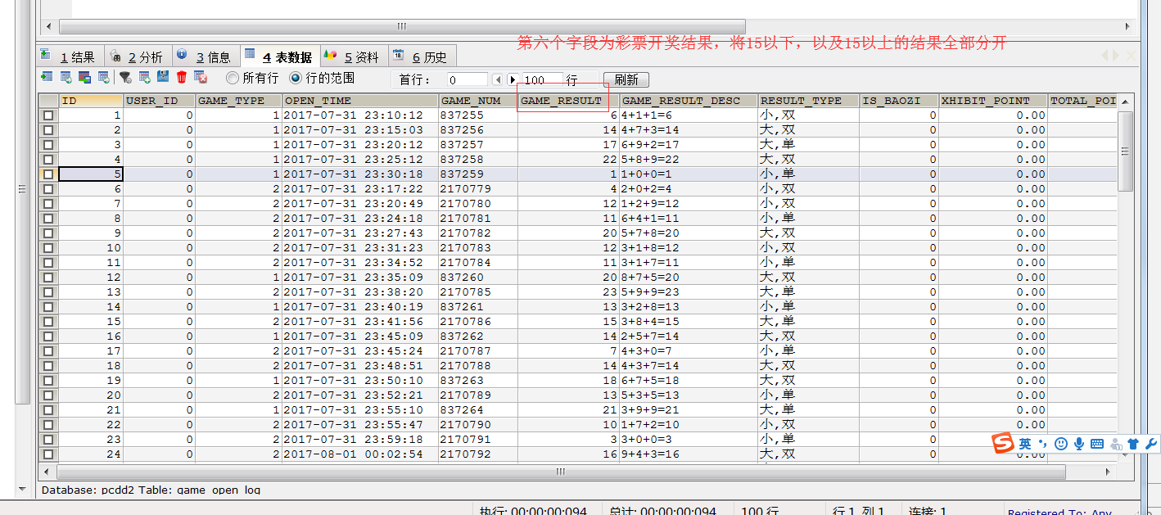

注意：分区的案例，只能打成jar包发布到集群上面去运行，本地模式已经不能正常运行了

### 第一步：定义我们的mapper

我们这里的mapper程序不做任何逻辑，也不对key，与value做任何改变，只是接收我们的数据，然后往下发送

**public class** MyMapper **extends** Mapper<LongWritable,Text,Text,NullWritable>{  
 @Override  
 **protected void** map(LongWritable key, Text value, Context context) **throws** IOException, InterruptedException {  
 context.write(value,NullWritable.*get*());  
 }  
}

### 第二步：定义我们的reducer逻辑

我们的reducer也不做任何处理，将我们的数据原封不动的输出即可

**public class** MyReducer **extends** Reducer<Text,NullWritable,Text,NullWritable> {  
 @Override  
 **protected void** reduce(Text key, Iterable<NullWritable> values, Context context) **throws** IOException, InterruptedException {  
 context.write(key,NullWritable.*get*());  
 }  
}

### 第三步：自定义partitioner

*/**  
 * 这里的输入类型与我们map阶段的输出类型相同  
 */***public class** MyPartitioner **extends** Partitioner<Text,NullWritable>{  
 */**  
 * 返回值表示我们的数据要去到哪个分区  
 * 返回值只是一个分区的标记，标记所有相同的数据去到指定的分区  
 */* @Override  
 **public int** getPartition(Text text, NullWritable nullWritable, **int** i) {  
 String result = text.toString().split(**"\t"**)[5];  
 System.***out***.println(result);  
 **if** (Integer.*parseInt*(result) > 15){  
 **return** 1;  
 }**else**{  
 **return** 0;  
 }  
 }  
}

### 第四步：程序main函数入口

**public class** PartitionMain **extends** Configured **implements** Tool {  
 **public static void** main(String[] args) **throws** Exception{  
 **int** run = ToolRunner.*run*(**new** Configuration(), **new** PartitionMain(), args);  
 System.*exit*(run);  
 }  
 @Override  
 **public int** run(String[] args) **throws** Exception {  
 Job job = Job.*getInstance*(**super**.getConf(), PartitionMain.**class**.getSimpleName());  
 job.setJarByClass(PartitionMain.**class**);  
 job.setInputFormatClass(TextInputFormat.**class**);  
 job.setOutputFormatClass(TextOutputFormat.**class**);  
 TextInputFormat.*addInputPath*(job,**new** Path(**"hdfs://192.168.52.100:8020/partitioner"**));  
 TextOutputFormat.*setOutputPath*(job,**new** Path(**"hdfs://192.168.52.100:8020/outpartition"**));  
 job.setMapperClass(MyMapper.**class**);  
 job.setMapOutputKeyClass(Text.**class**);  
 job.setMapOutputValueClass(NullWritable.**class**);  
 job.setOutputKeyClass(Text.**class**);  
 job.setMapOutputValueClass(NullWritable.**class**);  
 job.setReducerClass(MyReducer.**class**);  
 */**  
 * 设置我们的分区类，以及我们的reducetask的个数，注意reduceTask的个数一定要与我们的  
 * 分区数保持一致  
 */* job.setPartitionerClass(MyPartitioner.**class**);  
 job.setNumReduceTasks(2);  
 **boolean** b = job.waitForCompletion(**true**);  
 **return** b?0:1;  
 }  
}

## 2、MapReduce排序以及序列化

序列化（Serialization）是指把结构化对象转化为字节流。

反序列化（Deserialization）是序列化的逆过程。把字节流转为结构化对象。 当要在进程间传递对象或持久化对象的时候，就需要序列化对象成字节流

反之当要将接收到或从磁盘读取的字节流转换为对象，就要进行反序列化。

Java 的序列化（Serializable）是一个重量级序列化框架，一个对象被序列化后，会附带很多额外的信息（各种校验信息，header，继承体系…），不便于在网络中高效传输；所以，hadoop 自己开发了一套序列化机制（Writable），精简，高效。不用像 java 对象类一样传输多层的父子关系，需要哪个属性就传输哪个属性值，大大的减少网络传输的开销。

Writable是Hadoop的序列化格式，hadoop定义了这样一个Writable接口。 一个类要支持可序列化只需实现这个接口即可。

另外Writable有一个子接口是WritableComparable，writableComparable是既可实现序列化，也可以对key进行比较，我们这里可以通过自定义key实现WritableComparable来实现我们的排序功能

数据格式如下：

a 1

a 9

b 3

a 7

b 8

b 10

a 5

要求第一列按照字典顺序进行排列，第一列相同的时候，第二列按照升序进行排列

解决思路：

将map端输出的<key,value>中的key和value组合成一个新的key（称为newKey），value值不变。这里就变成<(key,value),value>，在针对newKey排序的时候，如果key相同，就再对value进行排序。

### 第一步：自定义我们的数据类型以及比较器

**public class** PairWritable **implements** WritableComparable<PairWritable> {  
 *// 组合key,第一部分是我们第一列，第二部分是我们第二列* **private** String **first**;  
 **private int second**;  
 **public** PairWritable() {  
 }  
 **public** PairWritable(String first, **int** second) {  
 **this**.set(first, second);  
 }  
 */**  
 * 方便设置字段  
 */* **public void** set(String first, **int** second) {  
 **this**.**first** = first;  
 **this**.**second** = second;  
 }  
 */**  
 * 反序列化  
 */* @Override  
 **public void** readFields(DataInput input) **throws** IOException {  
 **this**.**first** = input.readUTF();  
 **this**.**second** = input.readInt();  
 }  
 */**  
 * 序列化  
 */* @Override  
 **public void** write(DataOutput output) **throws** IOException {  
 output.writeUTF(**first**);  
 output.writeInt(**second**);  
 }  
 */*  
 * 重写比较器  
 */* **public int** compareTo(PairWritable o) {  
 *//每次比较都是调用该方法的对象与传递的参数进行比较，说白了就是第一行与第二行比较完了之后的结果与第三行比较，  
 //得出来的结果再去与第四行比较，依次类推* System.***out***.println(o.toString());  
 System.***out***.println(**this**.toString());  
 **int** comp = **this**.**first**.compareTo(o.**first**);  
 **if** (comp != 0) {  
 **return** comp;  
 } **else** { *// 若第一个字段相等，则比较第二个字段* **return** Integer.*valueOf*(**this**.**second**).compareTo(  
 Integer.*valueOf*(o.getSecond()));  
 }  
 }  
  
 **public int** getSecond() {  
 **return second**;  
 }  
  
 **public void** setSecond(**int** second) {  
 **this**.**second** = second;  
 }  
 **public** String getFirst() {  
 **return first**;  
 }  
 **public void** setFirst(String first) {  
 **this**.**first** = first;  
 }  
 @Override  
 **public** String toString() {  
 **return "PairWritable{"** +  
 **"first='"** + **first** + **'\''** +  
 **", second="** + **second** +  
 **'}'**;  
 }  
}

### 第二步：自定义我们的map逻辑

**public class** SortMapper **extends** Mapper<LongWritable,Text,PairWritable,IntWritable> {  
  
 **private** PairWritable **mapOutKey** = **new** PairWritable();  
 **private** IntWritable **mapOutValue** = **new** IntWritable();  
  
 @Override  
 **public void** map(LongWritable key, Text value, Context context) **throws** IOException, InterruptedException {  
 String lineValue = value.toString();  
 String[] strs = lineValue.split(**"\t"**);  
  
 *//设置组合key和value ==> <(key,value),value>* **mapOutKey**.set(strs[0], Integer.*valueOf*(strs[1]));  
 **mapOutValue**.set(Integer.*valueOf*(strs[1]));  
 context.write(**mapOutKey**, **mapOutValue**);  
 }  
}

### 第三步：自定义我们的reduce逻辑

**public class** SortReducer **extends** Reducer<PairWritable,IntWritable,Text,IntWritable> {  
  
 **private** Text **outPutKey** = **new** Text();  
 @Override  
 **public void** reduce(PairWritable key, Iterable<IntWritable> values, Context context) **throws** IOException, InterruptedException {  
*//迭代输出* **for**(IntWritable value : values) {  
 **outPutKey**.set(key.getFirst());  
 context.write(**outPutKey**, value);  
 }  
 }  
}

### 第四步：程序运行的main方法

**public class** SecondarySort **extends** Configured **implements** Tool {  
 @Override  
 **public int** run(String[] args) **throws** Exception {  
 Configuration conf = **super**.getConf();  
 conf.set(**"mapreduce.framework.name"**,**"local"**);  
 Job job = Job.*getInstance*(conf, SecondarySort.**class**.getSimpleName());  
 job.setJarByClass(SecondarySort.**class**);  
  
 job.setInputFormatClass(TextInputFormat.**class**);  
 TextInputFormat.*addInputPath*(job,**new** Path(**"file:///L:\\大数据离线阶段备课教案以及资料文档——by老王\\4、大数据离线第四天\\排序\\input"**));  
 TextOutputFormat.*setOutputPath*(job,**new** Path(**"file:///L:\\大数据离线阶段备课教案以及资料文档——by老王\\4、大数据离线第四天\\排序\\output"**));  
 job.setMapperClass(SortMapper.**class**);  
 job.setMapOutputKeyClass(PairWritable.**class**);  
 job.setMapOutputValueClass(IntWritable.**class**);  
 job.setReducerClass(SortReducer.**class**);  
 job.setOutputKeyClass(Text.**class**);  
 job.setOutputValueClass(IntWritable.**class**);  
 **boolean** b = job.waitForCompletion(**true**);  
 **return** b?0:1;  
 }  
  
  
 **public static void** main(String[] args) **throws** Exception {  
 Configuration entries = **new** Configuration();  
 ToolRunner.*run*(entries,**new** SecondarySort(),args);  
 }  
}

## MapReduce当中的计数器

计数器是收集作业统计信息的有效手段之一，用于质量控制或应用级统计。计数器还可辅助诊断系统故障。如果需要将日志信息传输到map 或reduce 任务， 更好的方法通常是看能否用一个计数器值来记录某一特定事件的发生。对于大型分布式作业而言，使用计数器更为方便。除了因为获取计数器值比输出日志更方便，还有根据计数器值统计特定事件的发生次数要比分析一堆日志文件容易得多。

hadoop内置计数器列表

|  |  |
| --- | --- |
| MapReduce任务计数器 | org.apache.hadoop.mapreduce.TaskCounter |
| 文件系统计数器 | org.apache.hadoop.mapreduce.FileSystemCounter |
| FileInputFormat计数器 | org.apache.hadoop.mapreduce.lib.input.FileInputFormatCounter |
| FileOutputFormat计数器 | org.apache.hadoop.mapreduce.lib.output.FileOutputFormatCounter |
| 作业计数器 | org.apache.hadoop.mapreduce.JobCounter |

每次mapreduce执行完成之后，我们都会看到一些日志记录出来，其中最重要的一些日志记录如下截图

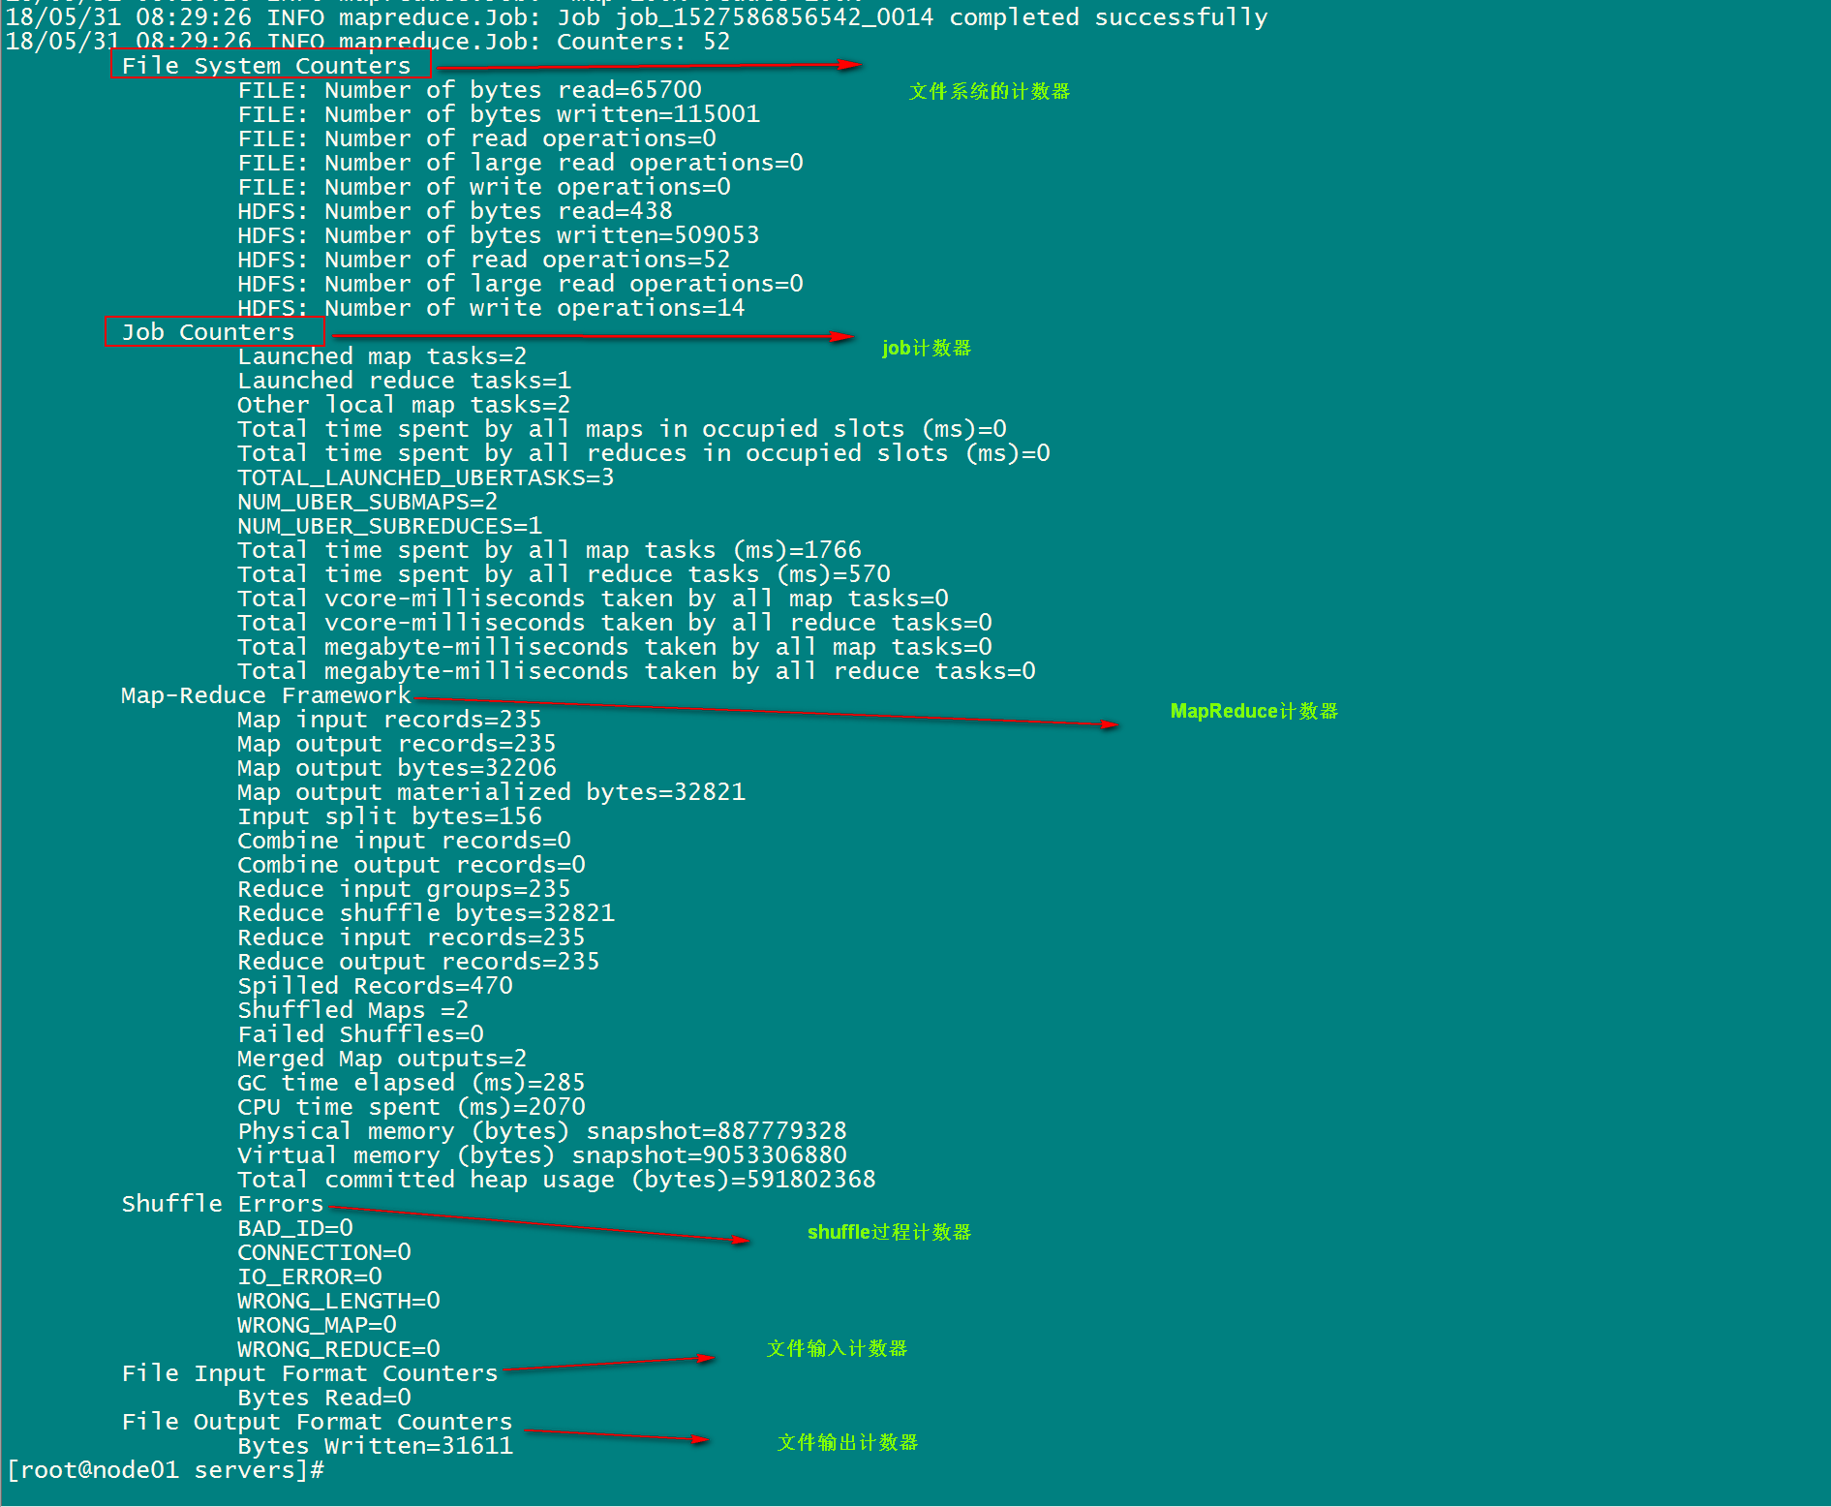

所有的这些都是MapReduce的计数器的功能，既然MapReduce当中有计数器的功能，我们如何实现自己的计数器？？？

需求：以上面排序以及序列化为案例，统计map接收到的数据记录条数

第一种方式定义计数器，通过context上下文对象可以获取我们的计数器，进行记录

通过context上下文对象，在map端使用计数器进行统计

**public class** SortMapper **extends** Mapper<LongWritable,Text,PairWritable,IntWritable> {  
  
 **private** PairWritable **mapOutKey** = **new** PairWritable();  
 **private** IntWritable **mapOutValue** = **new** IntWritable();  
  
 @Override  
 **public void** map(LongWritable key, Text value, Context context) **throws** IOException, InterruptedException {  
//自定义我们的计数器，这里实现了统计map数据数据的条数  
 Counter counter = context.getCounter(**"MR_COUNT"**, **"MapRecordCounter"**);  
 counter.increment(1L);  
  
 String lineValue = value.toString();  
 String[] strs = lineValue.split(**"\t"**);  
  
 *//设置组合key和value ==> <(key,value),value>* **mapOutKey**.set(strs[0], Integer.*valueOf*(strs[1]));  
 **mapOutValue**.set(Integer.*valueOf*(strs[1]));  
 context.write(**mapOutKey**, **mapOutValue**);  
 }  
}

运行程序之后就可以看到我们自定义的计数器在map阶段读取了七条数据

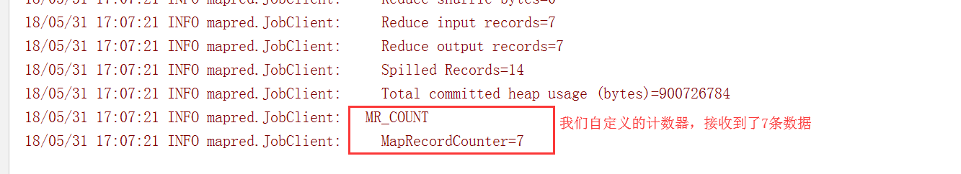

第二种方式定义计数器

通过enum枚举类型来定义计数器

统计reduce端数据的输入的key有多少个，对应的value有多少个

**public class** SortReducer **extends** Reducer<PairWritable,IntWritable,Text,IntWritable> {  
  
 **private** Text **outPutKey** = **new** Text();  
 **public static enum** Counter{  
 ***REDUCE_INPUT_RECORDS***, ***REDUCE_INPUT_VAL_NUMS,***

}  
 @Override  
 **public void** reduce(PairWritable key, Iterable<IntWritable> values, Context context) **throws** IOException, InterruptedException {  
 context.getCounter(Counter.***REDUCE_INPUT_RECORDS***).increment(1L);  
 *//迭代输出* **for**(IntWritable value : values) {  
 context.getCounter(Counter.***REDUCE_INPUT_VAL_NUMS***).increment(1L);  
 **outPutKey**.set(key.getFirst());  
 context.write(**outPutKey**, value);  
 }  
 }  
}



## 4、MapReduce的combiner

每一个 map 都可能会产生大量的本地输出，Combiner 的作用就是对 map 端的输出先做一次合并，以减少在 map 和 reduce 节点之间的数据传输量，以提高网络IO 性能，是 MapReduce 的一种优化手段之一。

● combiner 是 MR 程序中 Mapper 和 Reducer 之外的一种组件

● combiner 组件的父类就是 Reducer

● combiner 和 reducer 的区别在于运行的位置：

Combiner 是在每一个 maptask 所在的节点运行 Reducer 是接收全局所有 Mapper 的输出结果；

● combiner 的意义就是对每一个 maptask 的输出进行局部汇总，以减小网络传输量

● 具体实现步骤：

1、自定义一个 combiner 继承 Reducer，重写 reduce 方法

2、在 job 中设置： job.setCombinerClass(CustomCombiner.class)

combiner 能够应用的前提是不能影响最终的业务逻辑，而且，combiner 的输出 kv 应该跟 reducer 的输入 kv 类型要对应起来

## 5、MapReduce综合练习之上网流量统计

数据格式参见资料夹

### 需求一：统计求和

统计每个手机号的上行流量总和，下行流量总和，上行总流量之和，下行总流量之和

分析：以手机号码作为key值，上行流量，下行流量，上行总流量，下行总流量四个字段作为value值，然后以这个key，和value作为map阶段的输出，reduce阶段的输入

代码定义如下：

#### 第一步：自定义map的输出value对象FlowBean

**public class** FlowBean **implements** Writable {  
 **private** Integer **upFlow**;  
 **private** Integer **downFlow**;  
 **private** Integer **upCountFlow**;  
 **private** Integer **downCountFlow**;  
 @Override  
 **public void** write(DataOutput out) **throws** IOException {  
 out.writeInt(**upFlow**);  
 out.writeInt(**downFlow**);  
 out.writeInt(**upCountFlow**);  
 out.writeInt(**downCountFlow**);  
 }  
 @Override  
 **public void** readFields(DataInput in) **throws** IOException {  
 **this**.**upFlow** = in.readInt();  
 **this**.**downFlow** = in.readInt();  
 **this**.**upCountFlow** = in.readInt();  
 **this**.**downCountFlow** = in.readInt();  
 }  
 **public** FlowBean() {  
 }  
 **public** FlowBean(Integer upFlow, Integer downFlow, Integer upCountFlow, Integer downCountFlow) {  
 **this**.**upFlow** = upFlow;  
 **this**.**downFlow** = downFlow;  
 **this**.**upCountFlow** = upCountFlow;  
 **this**.**downCountFlow** = downCountFlow;  
 }  
 **public** Integer getUpFlow() {  
 **return upFlow**;  
 }  
 **public void** setUpFlow(Integer upFlow) {  
 **this**.**upFlow** = upFlow;  
 }  
 **public** Integer getDownFlow() {  
 **return downFlow**;  
 }  
 **public void** setDownFlow(Integer downFlow) {  
 **this**.**downFlow** = downFlow;  
 }  
 **public** Integer getUpCountFlow() {  
 **return upCountFlow**;  
 }  
 **public void** setUpCountFlow(Integer upCountFlow) {  
 **this**.**upCountFlow** = upCountFlow;  
 }  
 **public** Integer getDownCountFlow() {  
 **return downCountFlow**;  
 }  
 **public void** setDownCountFlow(Integer downCountFlow) {  
 **this**.**downCountFlow** = downCountFlow;  
 }  
 @Override  
 **public** String toString() {  
 **return "FlowBean{"** +  
 **"upFlow="** + **upFlow** +  
 **", downFlow="** + **downFlow** +  
 **", upCountFlow="** + **upCountFlow** +  
 **", downCountFlow="** + **downCountFlow** +  
 **'}'**;  
 }  
}

#### 第二步：定义FlowMapper类

**public class** FlowMapper **extends** Mapper<LongWritable,Text,Text,FlowBean> {  
 FlowBean **flowBean** = **new** FlowBean();  
 @Override  
 **protected void** map(LongWritable key, Text value, Context context) **throws** IOException, InterruptedException {  
 String s = value.toString();  
 String[] split = s.split(**"\t"**);  
 **flowBean**.setUpFlow(Integer.*parseInt*(split[6]));  
 **flowBean**.setDownFlow(Integer.*parseInt*(split[7]));  
 **flowBean**.setUpCountFlow(Integer.*parseInt*(split[8]));  
 **flowBean**.setDownCountFlow(Integer.*parseInt*(split[9]));  
 context.write(**new** Text(split[1]),**flowBean**);  
 }  
}

#### 第三步：定义FlowReducer类

**public class** FlowReducer **extends** Reducer<Text,FlowBean,Text,FlowBean> {  
 **private** FlowBean **flowBean** = **new** FlowBean();  
 @Override  
 **protected void** reduce(Text key, Iterable<FlowBean> values, Context context) **throws** IOException, InterruptedException {  
 Integer upFlow = 0;  
 Integer downFlow = 0;  
 Integer upCountFlow = 0;  
 Integer downCountFlow = 0;  
 **for** (FlowBean value : values) {  
 upFlow += value.getUpFlow();  
 downFlow += value.getDownFlow();  
 upCountFlow += value.getUpCountFlow();  
 downCountFlow += value.getDownCountFlow();  
 }  
 **flowBean**.setUpFlow(upFlow);  
 **flowBean**.setDownFlow(downFlow);  
 **flowBean**.setUpCountFlow(upCountFlow);  
 **flowBean**.setDownCountFlow(downCountFlow);  
 context.write(key,**flowBean**);  
 }  
}

#### 第四步：程序main函数入口FlowMain

**public class** FlowBeanMain **extends** Configured **implements** Tool {  
 @Override  
 **public int** run(String[] args) **throws** Exception {  
 Job job = Job.*getInstance*(**super**.getConf(), FlowBeanMain.**class**.getSimpleName());  
 job.setJarByClass(FlowBeanMain.**class**);  
 job.setInputFormatClass(TextInputFormat.**class**);  
 TextInputFormat.*addInputPath*(job,**new** Path(**"file:///F:\\传智播客大数据离线阶段课程资料\\4、大数据离线第四天\\流量统计\\input"**));  
 job.setMapperClass(FlowMapper.**class**);  
 job.setMapOutputKeyClass(Text.**class**);  
 job.setMapOutputValueClass(FlowBean.**class**);  
 job.setReducerClass(FlowReducer.**class**);  
 job.setOutputKeyClass(Text.**class**);  
 job.setOutputValueClass(FlowBean.**class**);  
 job.setOutputFormatClass(TextOutputFormat.**class**);  
 TextOutputFormat.*setOutputPath*(job,**new** Path(**"file:///F:\\传智播客大数据离线阶段课程资料\\4、大数据离线第四天\\流量统计\\out"**));  
  
 **boolean** b = job.waitForCompletion(**true**);  
 **return** b?0:1;  
 }  
 **public static void** main(String[] args) **throws** Exception {  
 ToolRunner.*run*(**new** Configuration(),**new** FlowBeanMain(),args);  
 }  
}

### 需求二：上行流量倒序排序（递减排序）

分析，以需求一的输出数据作为排序的输入数据，自定义FlowBean,以FlowBean为map输出的key，以手机号作为Map输出的value，因为MapReduce程序会对Map阶段输出的key进行排序

#### 第一步：定义FlowBean实现WritableComparable实现比较排序

java 的compareTo方法说明

compareTo 方法用于将当前对象与方法的参数进行比较。

如果指定的数与参数相等返回 0。

如果指定的数小于参数返回 -1。

如果指定的数大于参数返回 1。

例如：o1.compareTo(o2);

返回正数的话，当前对象（调用 compareTo 方法的对象 o1）要排在比较对象（compareTo 传参对象 o2）后面，返回负数的话，放在前面。

**public class** FlowBean **implements** WritableComparable<FlowBean> {  
 **private** Integer **upFlow**;  
 **private** Integer **downFlow**;  
 **private** Integer **upCountFlow**;  
 **private** Integer **downCountFlow**;  
 **public** FlowBean() {  
 }  
 **public** FlowBean(Integer upFlow, Integer downFlow, Integer upCountFlow, Integer downCountFlow) {  
 **this**.**upFlow** = upFlow;  
 **this**.**downFlow** = downFlow;  
 **this**.**upCountFlow** = upCountFlow;  
 **this**.**downCountFlow** = downCountFlow;  
 }  
 @Override  
 **public void** write(DataOutput out) **throws** IOException {  
 out.writeInt(**upFlow**);  
 out.writeInt(**downFlow**);  
 out.writeInt(**upCountFlow**);  
 out.writeInt(**downCountFlow**);  
 }  
 @Override  
 **public void** readFields(DataInput in) **throws** IOException {  
 **upFlow** = in.readInt();  
 **downFlow** = in.readInt();  
 **upCountFlow** = in.readInt();  
 **downCountFlow** = in.readInt();  
 }  
 **public** Integer getUpFlow() {  
 **return upFlow**;  
 }  
 **public void** setUpFlow(Integer upFlow) {  
 **this**.**upFlow** = upFlow;  
 }  
 **public** Integer getDownFlow() {  
 **return downFlow**;  
 }  
 **public void** setDownFlow(Integer downFlow) {  
 **this**.**downFlow** = downFlow;  
 }  
 **public** Integer getUpCountFlow() {  
 **return upCountFlow**;  
 }  
 **public void** setUpCountFlow(Integer upCountFlow) {  
 **this**.**upCountFlow** = upCountFlow;  
 }  
 **public** Integer getDownCountFlow() {  
 **return downCountFlow**;  
 }  
 **public void** setDownCountFlow(Integer downCountFlow) {  
 **this**.**downCountFlow** = downCountFlow;  
 }  
 @Override  
 **public** String toString() {  
 **return upFlow**+**"\t"**+**downFlow**+**"\t"**+**upCountFlow**+**"\t"**+**downCountFlow**;  
 }  
 @Override  
 **public int** compareTo(FlowBean o) {  
 **return this**.**upCountFlow** > o.**upCountFlow** ?-1:1;  
 }  
}

#### 第二步：定义FlowMapper

**public class** FlowMapper **extends** Mapper<LongWritable,Text,FlowBean,Text> {  
 Text **outKey** = **new** Text();  
 FlowBean **flowBean** = **new** FlowBean();  
 @Override  
 **protected void** map(LongWritable key, Text value, Context context) **throws** IOException, InterruptedException {  
 String[] split = value.toString().split(**"\t"**);  
 **flowBean**.setUpFlow(Integer.*parseInt*(split[1]));  
 **flowBean**.setDownFlow(Integer.*parseInt*(split[2]));  
 **flowBean**.setUpCountFlow(Integer.*parseInt*(split[3]));  
 **flowBean**.setDownCountFlow(Integer.*parseInt*(split[4]));  
 **outKey**.set(split[0]);  
 context.write(**flowBean**,**outKey**);  
 }  
}

#### 第三步：定义FlowReducer

**public class** FlowReducer **extends** Reducer<FlowBean,Text,Text,FlowBean> {  
 FlowBean **flowBean** = **new** FlowBean();  
 @Override  
 **protected void** reduce(FlowBean key, Iterable<Text> values, Context context) **throws** IOException, InterruptedException {  
 context.write(values.iterator().next(),key);  
 }  
}

#### 第四步：程序main函数入口

**public class** FlowMain **extends** Configured **implements** Tool {  
 @Override  
 **public int** run(String[] args) **throws** Exception {  
 Configuration conf = **super**.getConf();  
 conf.set(**"mapreduce.framework.name"**,**"local"**);  
 Job job = Job.*getInstance*(conf, FlowMain.**class**.getSimpleName());  
 job.setJarByClass(FlowMain.**class**);  
 job.setInputFormatClass(TextInputFormat.**class**);  
 TextInputFormat.*addInputPath*(job,**new** Path(**"file:///L:\\大数据离线阶段备课教案以及资料文档——by老王\\4、大数据离线第四天\\流量统计\\output"**));  
 job.setMapperClass(FlowMapper.**class**);  
 job.setMapOutputKeyClass(FlowBean.**class**);  
 job.setMapOutputValueClass(Text.**class**);  
 job.setReducerClass(FlowReducer.**class**);  
 job.setOutputKeyClass(Text.**class**);  
 job.setOutputValueClass(FlowBean.**class**);  
 TextOutputFormat.*setOutputPath*(job,**new** Path(**"file:///L:\\大数据离线阶段备课教案以及资料文档——by老王\\4、大数据离线第四天\\流量统计\\outputsort"**));  
 job.setOutputFormatClass(TextOutputFormat.**class**);  
 **boolean** b = job.waitForCompletion(**true**);  
 **return** b?0:1;  
 }  
 **public static void** main(String[] args) **throws** Exception {  
 Configuration configuration = **new** Configuration();  
 **int** run = ToolRunner.*run*(configuration, **new** FlowMain(), args);  
 System.*exit*(run);  
 }  
}

### 需求三：手机号码分区

在需求一的基础上，继续完善，将不同的手机号分到不同的数据文件的当中去，需要自定义分区来实现，这里我们自定义来模拟分区，将以下数字开头的手机号进行分开

137 开头数据到一个分区文件

138 开头数据到一个分区文件

139 开头数据到一个分区文件

135 开头数据到一个分区文件

136 开头数据到一个分区文件

其他分区

自定义分区：

**public class** FlowPartition **extends** Partitioner<Text,FlowBean> {  
 @Override  
 **public int** getPartition(Text text, FlowBean flowBean, **int** i) {  
 String line = text.toString();  
 **if** (line.startsWith(**"135"**)){  
 **return** 0;  
 }**else if**(line.startsWith(**"136"**)){  
 **return** 1;  
 }**else if**(line.startsWith(**"137"**)){  
 **return** 2;  
 }**else if**(line.startsWith(**"138"**)){  
 **return** 3;  
 }**else if**(line.startsWith(**"139"**)){  
 **return** 4;  
 }**else**{  
 **return** 5;  
 }  
 }  
}

作业运行添加分区设置：

job.setPartitionerClass(FlowPartition.**class**);

更改输入与输出路径，并打包到集群上面去运行

TextInputFormat.*addInputPath*(job,**new** Path(**"hdfs://node01:8020/partition_flow/"**));

TextOutputFormat.*setOutputPath*(job,**new** Path(**"hdfs://node01:8020/partition_out"**));

## 6、MapTask运行机制详解以及Map任务的并行度



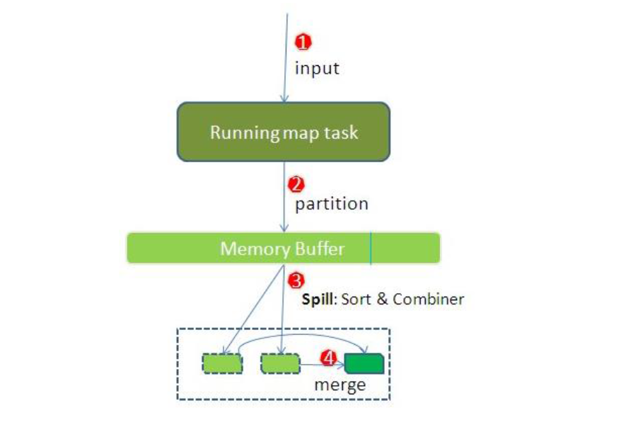

整个Map阶段流程大体如上图所示。简单概述：inputFile通过split被逻辑切分为多个split文件，通过Record按行读取内容给map（用户自己实现的）进行处理，数据被map处理结束之后交给OutputCollector收集器，对其结果key进行分区（默认使用hash分区），然后写入buffer，每个map task都有一个内存缓冲区，存储着map的输出结果，当缓冲区快满的时候需要将缓冲区的数据以一个临时文件的方式存放到磁盘，当整个map task结束后再对磁盘中这个map task产生的所有临时文件做合并，生成最终的正式输出文件，然后等待reduce task来拉数据。

详细步骤：

1. 首先，读取数据组件InputFormat（默认TextInputFormat）会通过getSplits方法对输入目录中文件进行逻辑切片规划得到splits，有多少个split就对应启动多少个MapTask。split与block的对应关系默认是一对一。
2. 将输入文件切分为splits之后，由RecordReader对象（默认LineRecordReader）进行读取，以\n作为分隔符，读取一行数据，返回<key，value>。Key表示每行首字符偏移值，value表示这一行文本内容。
3. 读取split返回<key,value>，进入用户自己继承的Mapper类中，执行用户重写的map函数。RecordReader读取一行这里调用一次。
4. map逻辑完之后，将map的每条结果通过context.write进行collect数据收集。在collect中，会先对其进行分区处理，默认使用HashPartitioner。

MapReduce提供Partitioner接口，它的作用就是根据key或value及reduce的数量来决定当前的这对输出数据最终应该交由哪个reduce task处理。默认对key hash后再以reduce task数量取模。默认的取模方式只是为了平均reduce的处理能力，如果用户自己对Partitioner有需求，可以订制并设置到job上。

5、接下来，会将数据写入内存，内存中这片区域叫做环形缓冲区，缓冲区的作用是批量收集map结果，减少磁盘IO的影响。我们的key/value对以及Partition的结果都会被写入缓冲区。当然写入之前，key与value值都会被序列化成字节数组。

环形缓冲区其实是一个数组，数组中存放着key、value的序列化数据和key、value的元数据信息，包括partition、key的起始位置、value的起始位置以及value的长度。环形结构是一个抽象概念。

缓冲区是有大小限制，默认是100MB。当map task的输出结果很多时，就可能会撑爆内存，所以需要在一定条件下将缓冲区中的数据临时写入磁盘，然后重新利用这块缓冲区。这个从内存往磁盘写数据的过程被称为Spill，中文可译为溢写。这个溢写是由单独线程来完成，不影响往缓冲区写map结果的线程。溢写线程启动时不应该阻止map的结果输出，所以整个缓冲区有个溢写的比例spill.percent。这个比例默认是0.8，也就是当缓冲区的数据已经达到阈值（buffer size * spill percent = 100MB * 0.8 = 80MB），溢写线程启动，锁定这80MB的内存，执行溢写过程。Map task的输出结果还可以往剩下的20MB内存中写，互不影响。

6、当溢写线程启动后，需要对这80MB空间内的key做排序(Sort)。排序是MapReduce模型默认的行为，这里的排序也是对序列化的字节做的排序。

如果job设置过Combiner，那么现在就是使用Combiner的时候了。将有相同key的key/value对的value加起来，减少溢写到磁盘的数据量。Combiner会优化MapReduce的中间结果，所以它在整个模型中会多次使用。

那哪些场景才能使用Combiner呢？从这里分析，Combiner的输出是Reducer的输入，Combiner绝不能改变最终的计算结果。Combiner只应该用于那种Reduce的输入key/value与输出key/value类型完全一致，且不影响最终结果的场景。比如累加，最大值等。Combiner的使用一定得慎重，如果用好，它对job执行效率有帮助，反之会影响reduce的最终结果。

7、合并溢写文件：➢每次溢写会在磁盘上生成一个临时文件（写之前判断是否有combiner），如果map的输出结果真的很大，有多次这样的溢写发生，磁盘上相应的就会有多个临时文件存在。当整个数据处理结束之后开始对磁盘中的临时文件进行merge合并，因为最终的文件只有一个，写入磁盘，并且为这个文件提供了一个索引文件，以记录每个reduce对应数据的偏移量。

至此map整个阶段结束。

mapTask的一些基础设置配置（mapred-site.xml当中社会）：

设置一：设置环型缓冲区的内存值大小（默认设置如下）

|  |  |
| --- | --- |
| mapreduce.task.io.sort.mb | 100 |

设置二：设置溢写百分比（默认设置如下）

|  |  |
| --- | --- |
| mapreduce.map.sort.spill.percent | 0.80 |

设置三：设置溢写数据目录（默认设置）

|  |  |
| --- | --- |
| mapreduce.cluster.local.dir | ${hadoop.tmp.dir}/mapred/local |

设置四：设置一次最多合并多少个溢写文件（默认设置如下）

|  |  |
| --- | --- |
| mapreduce.task.io.sort.factor | 10 |

## 7、ReduceTask 工作机制以及reduceTask的并行度

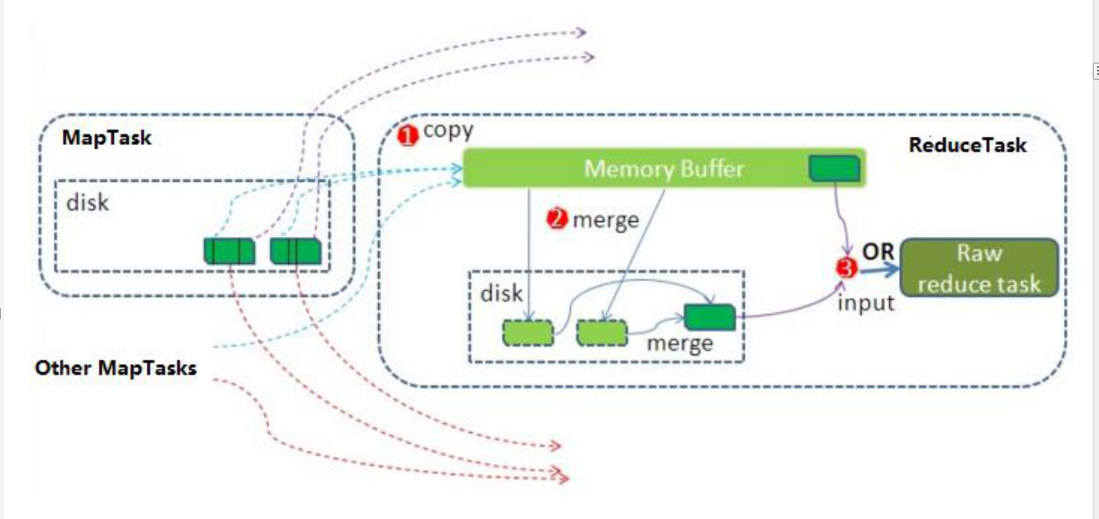

Reduce大致分为copy、sort、reduce三个阶段，重点在前两个阶段。copy阶段包含一个eventFetcher来获取已完成的map列表，由Fetcher线程去copy数据，在此过程中会启动两个merge线程，分别为inMemoryMerger和onDiskMerger，分别将内存中的数据merge到磁盘和将磁盘中的数据进行merge。待数据copy完成之后，copy阶段就完成了，开始进行sort阶段，sort阶段主要是执行finalMerge操作，纯粹的sort阶段，完成之后就是reduce阶段，调用用户定义的reduce函数进行处理。

详细步骤：

1、Copy阶段，简单地拉取数据。Reduce进程启动一些数据copy线程(Fetcher)，通过HTTP方式请求maptask获取属于自己的文件。

2、Merge阶段。这里的merge如map端的merge动作，只是数组中存放的是不同map端copy来的数值。Copy过来的数据会先放入内存缓冲区中，这里的缓冲区大小要比map端的更为灵活。merge有三种形式：内存到内存；内存到磁盘；磁盘到磁盘。默认情况下第一种形式不启用。当内存中的数据量到达一定阈值，就启动内存到磁盘的merge。与map 端类似，这也是溢写的过程，这个过程中如果你设置有Combiner，也是会启用的，然后在磁盘中生成了众多的溢写文件。第二种merge方式一直在运行，直到没有map端的数据时才结束，然后启动第三种磁盘到磁盘的merge方式生成最终的文件。

3、合并排序。把分散的数据合并成一个大的数据后，还会再对合并后的数据排序。

4、对排序后的键值对调用reduce方法，键相等的键值对调用一次reduce方法，每次调用会产生零个或者多个键值对，最后把这些输出的键值对写入到HDFS文件中。

## 8、MapReduceshuffle过程

map阶段处理的数据如何传递给reduce阶段，是MapReduce框架中最关键的一个流程，这个流程就叫shuffle。

shuffle: 洗牌、发牌——（核心机制：数据分区，排序，分组，规约，合并等过程）。

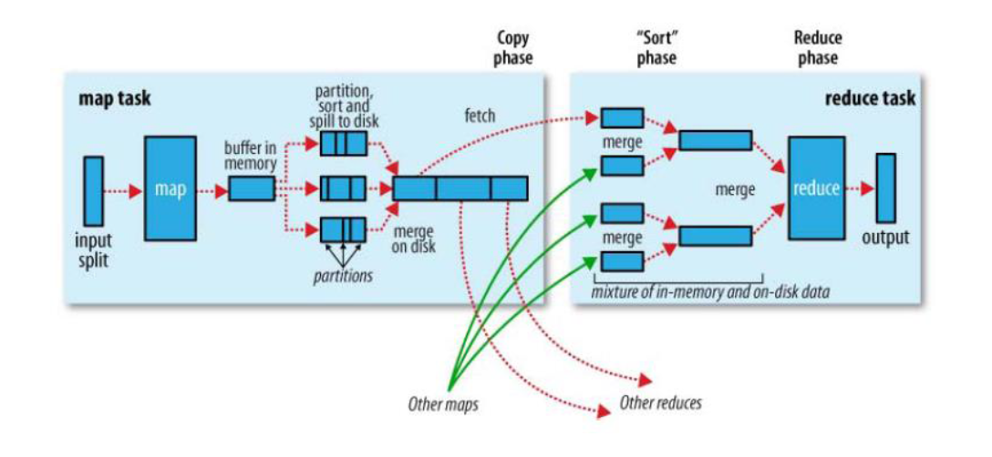

shuffle是Mapreduce的核心，它分布在Mapreduce的map阶段和reduce阶段。一般把从Map产生输出开始到Reduce取得数据作为输入之前的过程称作shuffle。

1).Collect阶段：将MapTask的结果输出到默认大小为100M的环形缓冲区，保存的是key/value，Partition分区信息等。

2).Spill阶段：当内存中的数据量达到一定的阀值的时候，就会将数据写入本地磁盘，在将数据写入磁盘之前需要对数据进行一次排序的操作，如果配置了combiner，还会将有相同分区号和key的数据进行排序。

3).Merge阶段：把所有溢出的临时文件进行一次合并操作，以确保一个MapTask最终只产生一个中间数据文件。

4).Copy阶段：ReduceTask启动Fetcher线程到已经完成MapTask的节点上复制一份属于自己的数据，这些数据默认会保存在内存的缓冲区中，当内存的缓冲区达到一定的阀值的时候，就会将数据写到磁盘之上。

5).Merge阶段：在ReduceTask远程复制数据的同时，会在后台开启两个线程对内存到本地的数据文件进行合并操作。

6).Sort阶段：在对数据进行合并的同时，会进行排序操作，由于MapTask阶段已经对数据进行了局部的排序，ReduceTask只需保证Copy的数据的最终整体有效性即可。

Shuffle中的缓冲区大小会影响到mapreduce程序的执行效率，原则上说，缓冲区越大，磁盘io的次数越少，执行速度就越快

缓冲区的大小可以通过参数调整, 参数：mapreduce.task.io.sort.mb 默认100M

## 9、shuffle阶段数据的压缩机制

在shuffle阶段，可以看到数据通过大量的拷贝，从map阶段输出的数据，都要通过网络拷贝，发送到reduce阶段，这一过程中，涉及到大量的网络IO，如果数据能够进行压缩，那么数据的发送量就会少得多，那么如何配置hadoop的文件压缩呢，以及hadoop当中的文件压缩支持哪些压缩算法呢？？我们接下来一一细看

MapReduce的执行流程

为什么要配置压缩：

MapReduce

input

mapper

shuffle

partitioner、sort、combiner、【compress】、group

reducer

output

### 9.1、hadoop当中支持的压缩算法

文件压缩有两大好处，节约磁盘空间，加速数据在网络和磁盘上的传输

前面我们的hadoop的版本经过我们重新编译之后，我们可以看到我们的hadoop已经支持所有的压缩格式了，剩下的问题就是我们该如何选择使用这些压缩格式来对我们的MapReduce程序进行压缩

我们可以使用bin/hadoop checknative 来查看我们编译之后的hadoop支持的各种压缩，如果出现openssl为false，那么就在线安装一下依赖包

bin/hadoop checknative

yum install openssl-devel

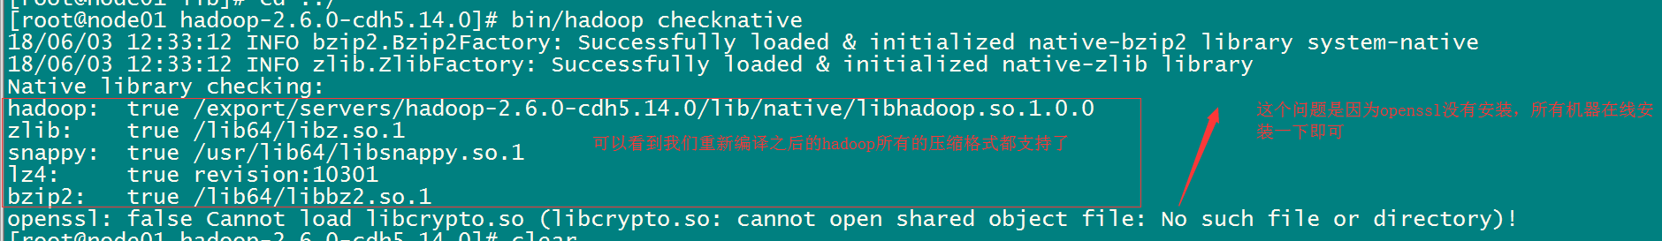

hadoop支持的压缩算法

|  |  |  |  |  |
| --- | --- | --- | --- | --- |
| 压缩格式 | 工具 | 算法 | 文件扩展名 | 是否可切分 |
| DEFLATE | 无 | DEFLATE | .deflate | 否 |
| Gzip | gzip | DEFLATE | .gz | 否 |
| bzip2 | bzip2 | bzip2 | bz2 | 是 |
| LZO | lzop | LZO | .lzo | 否 |
| LZ4 | 无 | LZ4 | .lz4 | 否 |
| Snappy | 无 | Snappy | .snappy | 否 |

各种压缩算法对应使用的java类

|  |  |
| --- | --- |
| 压缩格式 | 对应使用的java类 |
| DEFLATE | org.apache.hadoop.io.compress.DeFaultCodec |
| gzip | org.apache.hadoop.io.compress.GZipCodec |
| bzip2 | org.apache.hadoop.io.compress.BZip2Codec |
| LZO | com.hadoop.compression.lzo.LzopCodec |
| LZ4 | org.apache.hadoop.io.compress.Lz4Codec |
| Snappy | org.apache.hadoop.io.compress.SnappyCodec |

常见的压缩速率比较

|  |  |  |  |  |
| --- | --- | --- | --- | --- |
| 压缩算法 | 原始文件大小 | 压缩后的文件大小 | 压缩速度 | 解压缩速度 |
| gzip | 8.3GB | 1.8GB | 17.5MB/s | 58MB/s |
| bzip2 | 8.3GB | 1.1GB | 2.4MB/s | 9.5MB/s |
| LZO-bset | 8.3GB | 2GB | 4MB/s | 60.6MB/s |
| LZO | 8.3GB | 2.9GB | 49.3MB/S | 74.6MB/s |

如何开启我们的压缩：

#### 方式一：在代码中进行设置压缩

设置我们的map阶段的压缩

Configuration configuration = new Configuration();  
configuration.set("mapreduce.map.output.compress","true");  
configuration.set("mapreduce.map.output.compress.codec","org.apache.hadoop.io.compress.SnappyCodec");

设置我们的reduce阶段的压缩

configuration.set(**"mapreduce.output.fileoutputformat.compress"**,**"true"**);  
configuration.set(**"mapreduce.output.fileoutputformat.compress.type"**,**"RECORD"**);  
configuration.set(**"mapreduce.output.fileoutputformat.compress.codec"**,**"org.apache.hadoop.io.compress.SnappyCodec"**);

#### 方式二：配置全局的MapReduce压缩

我们可以修改mapred-site.xml配置文件，然后重启集群，以便对所有的mapreduce任务进行压缩

map输出数据进行压缩

<property>

<name>mapreduce.map.output.compress</name>

<value>true</value>

</property>

<property>

<name>mapreduce.map.output.compress.codec</name>

<value>org.apache.hadoop.io.compress.SnappyCodec</value>

</property>

reduce输出数据进行压缩

<property> <name>mapreduce.output.fileoutputformat.compress</name>

<value>true</value>

</property>

<property> <name>mapreduce.output.fileoutputformat.compress.type</name>

<value>RECORD</value>

</property>

<property> <name>mapreduce.output.fileoutputformat.compress.codec</name>

<value>org.apache.hadoop.io.compress.SnappyCodec</value> </property>

所有节点都要修改mapred-site.xml，修改完成之后记得重启集群

### 9.2、使用hadoop的snappy压缩来对我们的数据进行压缩

#### 第一步：代码中添加配置

这里我们通过修改代码的方式来实现数据的压缩

map阶段输出压缩配置

Configuration configuration = new Configuration();  
configuration.set("mapreduce.map.output.compress","true");  
configuration.set("mapreduce.map.output.compress.codec","org.apache.hadoop.io.compress.SnappyCodec");

reduce阶段输出压缩配置

configuration.set("mapreduce.output.fileoutputformat.compress","true");  
configuration.set("mapreduce.output.fileoutputformat.compress.type","RECORD");  
configuration.set("mapreduce.output.fileoutputformat.compress.codec","org.apache.hadoop.io.compress.SnappyCodec");

#### 第二步：重新打包测试mr程序

会发现我们的MR运行之后的输出文件都变成了以.snappy的压缩文件

## 10、. 更多MapReduce编程案例

### 10.1 reduce端join算法实现

1、需求：

订单数据表t_order：

|  |  |  |  |
| --- | --- | --- | --- |
| id | date | pid | amount |
| 1001 | 20150710 | P0001 | 2 |
| 1002 | 20150710 | P0001 | 3 |
| 1002 | 20150710 | P0002 | 3 |

商品信息表t_product

|  |  |  |  |
| --- | --- | --- | --- |
| id | pname | category_id | price |
| P0001 | 小米5 | 1000 | 2000 |
| P0002 | 锤子T1 | 1000 | 3000 |

假如数据量巨大，两表的数据是以文件的形式存储在HDFS中，需要用mapreduce程序来实现一下SQL查询运算：

|  |
| --- |
| select a.id,a.date,b.name,b.category_id,b.price from t_order a join t_product b on a.pid = b.id |

2、实现机制：

通过将关联的条件作为map输出的key，将两表满足join条件的数据并携带数据所来源的文件信息，发往同一个reduce task，在reduce中进行数据的串联

#### 第一步：定义我们的OrderBean

**public class** OrderJoinBean **implements** Writable {  
 **private** String **id**;  
 **private** String **date**;  
 **private** String **pid**;  
 **private** String **amount**;  
 **private** String **name**;  
 **private** String **categoryId**;  
 **private** String **price**;  
 @Override  
 **public** String toString() {  
 **return id**+**"\t"**+**date**+**"\t"**+**pid**+**"\t"**+**amount**+**"\t"**+**name**+**"\t"**+**categoryId**+**"\t"**+**price**;  
 }  
 **public** OrderJoinBean() {  
 }  
  
 **public** OrderJoinBean(String id, String date, String pid, String amount, String name, String categoryId, String price) {  
 **this**.**id** = id;  
 **this**.**date** = date;  
 **this**.**pid** = pid;  
 **this**.**amount** = amount;  
 **this**.**name** = name;  
 **this**.**categoryId** = categoryId;  
 **this**.**price** = price;  
 }  
 **public** String getId() {  
 **return id**;  
 }  
  
 **public void** setId(String id) {  
 **this**.**id** = id;  
 }  
  
 **public** String getDate() {  
 **return date**;  
 }  
 **public void** setDate(String date) {  
 **this**.**date** = date;  
 }  
 **public** String getPid() {  
 **return pid**;  
 }  
 **public void** setPid(String pid) {  
 **this**.**pid** = pid;  
 }  
 **public** String getAmount() {  
 **return amount**;  
 }  
 **public void** setAmount(String amount) {  
 **this**.**amount** = amount;  
 }  
 **public** String getName() {  
 **return name**;  
 }  
 **public void** setName(String name) {  
 **this**.**name** = name;  
 }  
 **public** String getCategoryId() {  
 **return categoryId**;  
 }  
 **public void** setCategoryId(String categoryId) {  
 **this**.**categoryId** = categoryId;  
 }  
 **public** String getPrice() {  
 **return price**;  
 }  
  
 **public void** setPrice(String price) {  
 **this**.**price** = price;  
 }  
  
 @Override  
 **public void** write(DataOutput out) **throws** IOException {  
 out.writeUTF(**id**+**""**);  
 out.writeUTF(**date**+**""**);  
 out.writeUTF(**pid**+**""**);  
 out.writeUTF(**amount**+**""**);  
 out.writeUTF(**name**+**""**);  
 out.writeUTF(**categoryId**+**""**);  
 out.writeUTF(**price**+**""**);  
 }  
  
 @Override  
 **public void** readFields(DataInput in) **throws** IOException {  
 **this**.**id** = in.readUTF();  
 **this**.**date** = in.readUTF();  
 **this**.**pid** = in.readUTF();  
 **this**.**amount** = in.readUTF();  
 **this**.**name** = in.readUTF();  
 **this**.**categoryId** = in.readUTF();  
 **this**.**price** = in.readUTF();  
  
 }  
}

#### 第二步：定义我们的map类

**public class** OrderJoinMap **extends** Mapper<LongWritable,Text,Text,OrderJoinBean> {  
 **private** OrderJoinBean **orderJoinBean** = **new** OrderJoinBean();  
 @Override  
 **protected void** map(LongWritable key, Text value, Context context) **throws** IOException, InterruptedException {  
 *//通过获取文件名来区分两个不同的文件* String[] split = value.toString().split(**","**);  
 FileSplit inputSplit = (FileSplit) context.getInputSplit();  
 String name = inputSplit.getPath().getName();  
 System.***out***.println(**"获取文件名为"**+name);  
 **if**(name.contains(**"orders"**)){  
 *//订单数据* **orderJoinBean**.setId(split[0]);  
 **orderJoinBean**.setDate(split[1]);  
 **orderJoinBean**.setPid(split[2]);  
 **orderJoinBean**.setAmount(split[3]);  
 context.write(**new** Text(split[2]),**orderJoinBean**);  
 }**else**{  
 *//商品数据* **orderJoinBean**.setName(split[1]);  
 **orderJoinBean**.setCategoryId(split[2]);  
 **orderJoinBean**.setPrice(split[3]);  
 context.write(**new** Text(split[0]),**orderJoinBean**);  
 }  
  
 }  
}

#### 第三步：自定义reduce类

**public class** OrderJoinReduce **extends** Reducer<Text,OrderJoinBean,OrderJoinBean,NullWritable> {  
 **private** OrderJoinBean **orderJoinBean**;  
 @Override  
 **protected void** reduce(Text key, Iterable<OrderJoinBean> values, Context context) **throws** IOException, InterruptedException {  
 **orderJoinBean** = **new** OrderJoinBean();  
 **for** (OrderJoinBean value : values) {  
 System.***out***.println(value.getId());  
 *//相同的key的对象都发送到了这里，在这里将数据拼接完整* **if**(**null** !=value.getId() && !value.getId().equals(**"null"**) ){  
 **orderJoinBean**.setId(value.getId());  
 **orderJoinBean**.setDate(value.getDate());  
 **orderJoinBean**.setPid(value.getPid());  
 **orderJoinBean**.setAmount(value.getAmount());  
 }**else**{  
 **orderJoinBean**.setName(value.getName());  
 **orderJoinBean**.setCategoryId(value.getCategoryId());  
 **orderJoinBean**.setPrice(value.getPrice());  
 }  
 }  
 context.write(**orderJoinBean**,NullWritable.*get*());  
 }  
}

#### 第四步：开发main方法入口

**public class** OrderJoinMain **extends** Configured **implements** Tool {  
 @Override  
 **public int** run(String[] args) **throws** Exception {  
 Job job = Job.*getInstance*(**super**.getConf(), OrderJoinMain.**class**.getSimpleName());  
  
 job.setInputFormatClass(TextInputFormat.**class**);  
 TextInputFormat.*addInputPath*(job,**new** Path(**"file:///F:\\传智播客大数据离线阶段课程资料\\4、大数据离线第四天\\map端join\\input"**));  
 job.setMapperClass(OrderJoinMap.**class**);  
 job.setMapOutputKeyClass(Text.**class**);  
 job.setMapOutputValueClass(OrderJoinBean.**class**);  
 job.setReducerClass(OrderJoinReduce.**class**);  
 job.setOutputKeyClass(OrderJoinBean.**class**);  
 job.setOutputValueClass(NullWritable.**class**);  
 job.setOutputFormatClass(TextOutputFormat.**class**);  
 TextOutputFormat.*setOutputPath*(job,**new** Path(**"file:///F:\\传智播客大数据离线阶段课程资料\\4、大数据离线第四天\\map端join\\out"**));  
 **boolean** b = job.waitForCompletion(**true**);  
 **return** b?0:1;  
 }  
  
 **public static void** main(String[] args) **throws** Exception {  
 ToolRunner.*run*(**new** Configuration(),**new** OrderJoinMain(),args);  
 }  
}

缺点：这种方式中，join的操作是在reduce阶段完成，reduce端的处理压力太大，map节点的运算负载则很低，资源利用率不高，且在reduce阶段极易产生数据倾斜

解决方案： map端join实现方式

### 10.2 map端join算法实现

1、原理阐述

适用于关联表中有小表的情形；

可以将小表分发到所有的map节点，这样，map节点就可以在本地对自己所读到的大表数据进行join并输出最终结果，可以大大提高join操作的并发度，加快处理速度

2、实现示例

--先在mapper类中预先定义好小表，进行join

--引入实际场景中的解决方案：一次加载数据库或者用

#### 第一步：定义mapJoin

**public class** JoinMap **extends** Mapper<LongWritable,Text,Text,Text> {  
 HashMap<String,String> **b_tab** = **new** HashMap<String, String>();  
 String **line** = **null**;  
 */*  
 map端的初始化方法当中获取我们的缓存文件，一次性加载到map当中来  
 */* @Override  
 **public void** setup(Context context) **throws** IOException, InterruptedException {  
 *//这种方式获取所有的缓存文件  
 // URI[] cacheFiles1 = DistributedCache.getCacheFiles(context.getConfiguration());* Path[] localCacheFiles = DistributedCache.*getLocalCacheFiles*(context.getConfiguration());  
 URI[] cacheFiles = DistributedCache.*getCacheFiles*(context.getConfiguration());  
 FileSystem fileSystem = FileSystem.*get*(cacheFiles[0], context.getConfiguration());  
 FSDataInputStream open = fileSystem.open(**new** Path(cacheFiles[0]));  
 BufferedReader bufferedReader = **new** BufferedReader(**new** InputStreamReader(open));  
 **while** ((**line** = bufferedReader.readLine())!=**null**){  
 String[] split = **line**.split(**","**);  
 **b_tab**.put(split[0],split[1]+**"\t"**+split[2]+**"\t"**+split[3]);  
 }  
 fileSystem.close();  
 IOUtils.*closeStream*(bufferedReader);  
 }  
  
 @Override  
 **public void** map(LongWritable key, Text value, Context context) **throws** IOException, InterruptedException {  
 *//这里读的是这个map task所负责的那一个切片数据（在hdfs上）* String[] fields = value.toString().split(**","**);  
 String orderId = fields[0];  
 String date = fields[1];  
 String pdId = fields[2];  
 String amount = fields[3];  
 *//获取map当中的商品详细信息* String productInfo = **b_tab**.get(pdId);  
 context.write(**new** Text(orderId), **new** Text(date + **"\t"** + productInfo+**"\t"**+amount));  
 }  
}

#### 第二步：定义程序运行main方法

**public class** MapSideJoin **extends** Configured **implements** Tool {  
 @Override  
 **public int** run(String[] args) **throws** Exception {  
 Configuration conf = **super**.getConf();  
 *//注意，这里的缓存文件的添加，只能将缓存文件放到hdfs文件系统当中，放到本地加载不到* DistributedCache.*addCacheFile*(**new** URI(**"hdfs://192.168.52.100:8020/cachefile/pdts.txt"**),conf);  
 Job job = Job.*getInstance*(conf, MapSideJoin.**class**.getSimpleName());  
 job.setJarByClass(MapSideJoin.**class**);  
 job.setInputFormatClass(TextInputFormat.**class**);  
 TextInputFormat.*addInputPath*(job,**new** Path(**"file:///F:\\传智播客大数据离线阶段课程资料\\4、大数据离线第四天\\map端join\\map_join_iput"**));  
 job.setMapperClass(JoinMap.**class**);  
 job.setMapOutputKeyClass(Text.**class**);  
 job.setMapOutputValueClass(Text.**class**);  
 job.setOutputFormatClass(TextOutputFormat.**class**);  
 TextOutputFormat.*setOutputPath*(job,**new** Path(**"file:///F:\\传智播客大数据离线阶段课程资料\\4、大数据离线第四天\\map端join\\map_join_output"**)) ;  
 **boolean** b = job.waitForCompletion(**true**);  
 **return** b?0:1;  
 }  
 **public static void** main(String[] args) **throws** Exception {  
 Configuration configuration = **new** Configuration();  
 ToolRunner.*run*(configuration,**new** MapSideJoin(),args);  
  
 }  
}

# MapReduce高阶训练及Yarn资源调度

## 社交粉丝数据分析

### 逻辑分析

以下是qq的好友列表数据，冒号前是一个用户，冒号后是该用户的所有好友（数据中的好友关系是单向的）

A:B,C,D,F,E,O

B:A,C,E,K

C:F,A,D,I

D:A,E,F,L

E:B,C,D,M,L

F:A,B,C,D,E,O,M

G:A,C,D,E,F

H:A,C,D,E,O

I:A,O

J:B,O

K:A,C,D

L:D,E,F

M:E,F,G

O:A,H,I,J

求出哪些人两两之间有共同好友，及他俩的共同好友都有谁？

解题思路：

|  |
| --- |
| 第一步  map  读一行 A:B,C,D,F,E,O  输出 <B,A><C,A><D,A><F,A><E,A><O,A>  在读一行 B:A,C,E,K  输出 <A,B><C,B><E,B><K,B>  REDUCE  拿到的数据比如<C,A><C,B><C,E><C,F><C,G>......  输出：  <A-B,C>  <A-E,C>  <A-F,C>  <A-G,C>  <B-E,C>  <B-F,C>.....  第二步  map  读入一行<A-B,C>  直接输出<A-B,C>  reduce  读入数据 <A-B,C><A-B,F><A-B,G>.......  输出： A-B C,F,G,..... |

### 第一步：代码实现

**public class** ComonsFriendsStepOne **extends** Configured **implements** Tool {  
 @Override  
 **public int** run(String[] args) **throws** Exception {  
 Configuration conf = **super**.getConf();  
 Job job = Job.*getInstance*(conf, ComonsFriendsStepOne.**class**.getSimpleName());  
 job.setInputFormatClass(TextInputFormat.**class**);  
 TextInputFormat.*addInputPath*(job,**new** Path(**"file:///F:\\传智播客大数据离线阶段课程资料\\5、大数据离线第五天\\共同好友\\input"**));  
 job.setMapperClass(ComonsFriendsStepOneMapper.**class**);  
 job.setMapOutputKeyClass(Text.**class**);  
 job.setMapOutputValueClass(Text.**class**);  
 job.setReducerClass(ComonsFriendsStepOneReducer.**class**);  
 job.setOutputKeyClass(Text.**class**);  
 job.setOutputValueClass(Text.**class**);  
 job.setOutputFormatClass(TextOutputFormat.**class**);  
 TextOutputFormat.*setOutputPath*(job,**new** Path(**"file:///F:\\传智播客大数据离线阶段课程资料\\5、大数据离线第五天\\共同好友\\output"**));  
 **boolean** b = job.waitForCompletion(**true**);  
 **return** b?0:1;  
 }  
 **public static class** ComonsFriendsStepOneMapper **extends** Mapper<LongWritable,Text,Text,Text>{  
 @Override  
 **protected void** map(LongWritable key, Text value, Context context) **throws** IOException, InterruptedException {  
 String[] split = value.toString().split(**":"**);  
 String person = split[0];  
 String[] friends = split[1].split(**","**);  
 **for** (String friend : friends) {  
 context.write(**new** Text(friend),**new** Text(person));  
 }  
 }  
 }  
 **public static class** ComonsFriendsStepOneReducer **extends** Reducer<Text,Text,Text,Text>{  
 @Override  
 **protected void** reduce(Text friend, Iterable<Text> persons, Context context) **throws** IOException, InterruptedException {  
 StringBuffer buffer = **new** StringBuffer();  
 **for** (Text person : persons) {  
 buffer.append(person).append(**"-"**);  
 }  
 context.write(friend,**new** Text(buffer.toString()));  
 }  
 }  
 **public static void** main(String[] args) **throws** Exception {  
 Configuration configuration = **new** Configuration();  
 ToolRunner.*run*(configuration,**new** ComonsFriendsStepOne(),args);  
 }  
}

### 第二步：代码实现

**public class** ComonsFriendsStepTwo **extends** Configured **implements** Tool {  
 @Override  
 **public int** run(String[] args) **throws** Exception {  
  
 Job job = Job.*getInstance*(**super**.getConf(), ComonsFriendsStepTwo.**class**.getSimpleName());  
 job.setInputFormatClass(TextInputFormat.**class**);  
 TextInputFormat.*addInputPath*(job,**new** Path(**"file:///F:\\传智播客大数据离线阶段课程资料\\5、大数据离线第五天\\共同好友\\output"**));  
 job.setMapOutputKeyClass(Text.**class**);  
 job.setMapOutputValueClass(Text.**class**);  
 job.setMapperClass(ComonsFriendStepTwoMapper.**class**);  
 job.setReducerClass(ComonsFriendStepTwoReducer.**class**);  
 job.setOutputKeyClass(Text.**class**);  
 job.setOutputValueClass(Text.**class**);  
  
 job.setOutputFormatClass(TextOutputFormat.**class**);  
 TextOutputFormat.*setOutputPath*(job,**new** Path(**"file:///F:\\传智播客大数据离线阶段课程资料\\5、大数据离线第五天\\共同好友\\outstep2"**));  
 **boolean** b = job.waitForCompletion(**true**);  
 **return** b?0:1;  
 }  
 **public static class** ComonsFriendStepTwoMapper **extends** Mapper<LongWritable,Text,Text,Text>{  
  
 */**  
 * A F-D-O-I-H-B-K-G-C-  
 * B E-A-J-F-  
 * C K-A-B-E-F-G-H-  
 */* @Override  
 **protected void** map(LongWritable key, Text value, Context context) **throws** IOException, InterruptedException {  
 String[] split = value.toString().split(**"\t"**);  
 String friends = split[0];  
 String[] persons = split[1].split(**"-"**);  
 *//排序，避免c-b 与b-c 这样的情况出现* Arrays.*sort*(persons);  
 **for**(**int** i =0;i< persons.**length** -1 ;i++){  
 **for**(**int** j = i+1;j<persons.**length**;j++){  
 context.write(**new** Text(persons[i]+**"-"**+persons[j]),**new** Text(friends));  
 }  
  
 }  
 }  
 }  
 **public static class** ComonsFriendStepTwoReducer **extends** Reducer<Text,Text,Text,Text>{  
 @Override  
 **protected void** reduce(Text key, Iterable<Text> values, Context context) **throws** IOException, InterruptedException {  
 StringBuffer buffer = **new** StringBuffer();  
 **for** (Text value : values) {  
 buffer.append(value.toString()+**"\t"**);  
 }  
 context.write(key,**new** Text(buffer.toString()));  
 }  
 }  
 **public static void** main(String[] args) **throws** Exception {  
 ToolRunner.*run*(**new** Configuration(),**new** ComonsFriendsStepTwo(),args);  
 }  
}

扩展：求互粉的人！！！！

## 倒排索引建立

### 需求分析

需求：有大量的文本（文档、网页），需要建立搜索索引

思路分析：

首选将文档的内容全部读取出来，加上文档的名字作为key，文档的value为1，组织成这样的一种形式的数据

map端数据输出

hello-a.txt 1

hello-a.txt 1

hello-a.txt 1

reduce端数据输出

hello-a.txt 3

### 代码实现

**public class** IndexCreate **extends** Configured **implements** Tool {  
 **public static void** main(String[] args) **throws** Exception {  
 ToolRunner.*run*(**new** Configuration(),**new** IndexCreate(),args);  
 }  
 @Override  
 **public int** run(String[] args) **throws** Exception {  
 Job job = Job.*getInstance*(**super**.getConf(), IndexCreate.**class**.getSimpleName());  
 job.setInputFormatClass(TextInputFormat.**class**);  
 TextInputFormat.*addInputPath*(job,**new** Path(**"file:///F:\\传智播客大数据离线阶段课程资料\\5、大数据离线第五天\\倒排索引\\input"**));  
 job.setMapperClass(IndexCreateMapper.**class**);  
 job.setMapOutputKeyClass(Text.**class**);  
 job.setMapOutputValueClass(IntWritable.**class**);  
 job.setReducerClass(IndexCreateReducer.**class**);  
 job.setOutputKeyClass(Text.**class**);  
 job.setOutputValueClass(IntWritable.**class**);  
 job.setOutputFormatClass(TextOutputFormat.**class**);  
 TextOutputFormat.*setOutputPath*(job,**new** Path(**"file:///F:\\传智播客大数据离线阶段课程资料\\5、大数据离线第五天\\倒排索引\\outindex"**));  
 **boolean** bool = job.waitForCompletion(**true**);  
 **return** bool?0:1;  
 }  
 **public static class** IndexCreateMapper **extends** Mapper<LongWritable,Text,Text,IntWritable>{  
 Text **text** = **new** Text();  
 IntWritable **v** = **new** IntWritable(1);  
 @Override  
 **protected void** map(LongWritable key, Text value, Context context) **throws** IOException, InterruptedException {  
 *//获取文件切片* FileSplit fileSplit = (FileSplit) context.getInputSplit();  
 *//通过文件切片获取文件名* String name = fileSplit.getPath().getName();  
 String line = value.toString();  
 String[] split = line.split(**" "**);  
 *//输出 单词--文件名作为key value是1* **for** (String word : split) {  
 ;**text**.set(word+**"--"**+name);  
 context.write(**text**,**v**);  
 }  
 }  
 }  
 **public static class** IndexCreateReducer **extends** Reducer<Text,IntWritable,Text,IntWritable>{  
 IntWritable **value** = **new** IntWritable();  
 @Override  
 **protected void** reduce(Text key, Iterable<IntWritable> values, Context context) **throws** IOException, InterruptedException {  
 **int** count = 0;  
 **for** (IntWritable value : values) {  
 count += value.get();  
 }  
 **value**.set(count);  
 context.write(key,**value**);  
 }  
 }  
}

## 自定义inputFormat合并小文件

### 1.1 需求

无论hdfs还是mapreduce，对于小文件都有损效率，实践中，又难免面临处理大量小文件的场景，此时，就需要有相应解决方案

### 1.2 分析

小文件的优化无非以下几种方式：

1. 在数据采集的时候，就将小文件或小批数据合成大文件再上传HDFS
2. 在业务处理之前，在HDFS上使用mapreduce程序对小文件进行合并
3. 在mapreduce处理时，可采用combineInputFormat提高效率

### 1.3 实现

本节实现的是上述第二种方式

程序的核心机制：

自定义一个InputFormat

改写RecordReader，实现一次读取一个完整文件封装为KV

在输出时使用SequenceFileOutPutFormat输出合并文件

代码如下：

#### 自定义InputFromat

**public class** WholeFileInputFormat **extends** FileInputFormat<NullWritable, BytesWritable>{  
 */*  
 直接返回文件不可切割,保证一个文件是一个完整的一行  
 */* @Override  
 **protected boolean** isSplitable(JobContext context, Path file) {  
 **return false**;  
 }  
 @Override  
 **public** RecordReader<NullWritable, BytesWritable> createRecordReader(InputSplit split, TaskAttemptContext context) **throws** IOException,InterruptedException {  
 WholeFileRecordReader reader = **new** WholeFileRecordReader();  
 reader.initialize(split, context);  
 **return** reader;  
 }  
}

#### 自定义RecordReader

/**  
 *   
 * RecordReader的核心工作逻辑：  
 * 通过nextKeyValue()方法去读取数据构造将返回的key value  
 * 通过getCurrentKey 和 getCurrentValue来返回上面构造好的key和value  
 *   
 *   
 * **@author** *  
 */  
**public class** WholeFileRecordReader **extends** RecordReader<NullWritable, BytesWritable> {  
 **private** FileSplit **fileSplit**;  
 **private** Configuration **conf**;  
 **private** BytesWritable **value** = **new** BytesWritable();  
 **private boolean processed** = **false**;  
 @Override  
 **public void** initialize(InputSplit split, TaskAttemptContext context)  
 **throws** IOException, InterruptedException {  
 **this**.**fileSplit** = (FileSplit) split;  
 **this**.**conf** = context.getConfiguration();  
 }  
 @Override  
 **public boolean** nextKeyValue() **throws** IOException, InterruptedException {  
 **if** (!**processed**) {  
 **byte**[] contents = **new byte**[(**int**) **fileSplit**.getLength()];  
 Path file = **fileSplit**.getPath();  
 FileSystem fs = file.getFileSystem(**conf**);  
 FSDataInputStream in = **null**;  
 **try** {  
 in = fs.open(file);  
 IOUtils.readFully(in, contents, 0, contents.**length**);  
 **value**.set(contents, 0, contents.**length**);  
 } **finally** {  
 IOUtils.closeStream(in);  
 }  
 **processed** = **true**;  
 **return true**;  
 }  
 **return false**;  
 }  
 @Override  
 **public** NullWritable getCurrentKey() **throws** IOException,  
 InterruptedException {  
 **return** NullWritable.get();  
 }  
 @Override  
 **public** BytesWritable getCurrentValue() **throws** IOException,  
 InterruptedException {  
 **return value**;  
 }  
 @Override  
 **public float** getProgress() **throws** IOException {  
 **return processed** ? 1.0f : 0.0f;  
 }  
 @Override  
 **public void** close() **throws** IOException {  
 }  
}

#### 定义mapreduce处理流程

**public class** SmallFilesToSequenceFileConverter **extends** Configured **implements** Tool {  
 **static class** SequenceFileMapper **extends** Mapper<NullWritable, BytesWritable, Text, BytesWritable> {  
 **private** Text **filenameKey**;  
  
 @Override  
 **protected void** setup(Context context) **throws** IOException,  
 InterruptedException {  
 InputSplit split = context.getInputSplit();  
 Path path = ((FileSplit) split).getPath();  
 **filenameKey** = **new** Text(path.toString());  
 }  
  
 @Override  
 **protected void** map(NullWritable key, BytesWritable value,  
 Context context) **throws** IOException, InterruptedException {  
 context.write(**filenameKey**, value);  
 }  
 }  
  
 @Override  
 **public int** run(String[] args) **throws** Exception {  
 Configuration conf = **new** Configuration();  
 Job job = Job.*getInstance*(conf,**"combine small files to sequencefile"**);  
 job.setJarByClass(SmallFilesToSequenceFileConverter.**class**);  
 job.setInputFormatClass(WholeFileInputFormat.**class**);  
 WholeFileInputFormat.*addInputPath*(job,**new** Path(**"file:///F:\\传智播客大数据离线阶段课程资料\\5、大数据离线第五天\\自定义inputformat_小文件合并\\input"**));  
 job.setOutputFormatClass(SequenceFileOutputFormat.**class**);  
 SequenceFileOutputFormat.*setOutputPath*(job,**new** Path(**"file:///F:\\传智播客大数据离线阶段课程资料\\5、大数据离线第五天\\自定义inputformat_小文件合并\\output"**));  
 job.setOutputKeyClass(Text.**class**);  
 job.setOutputValueClass(BytesWritable.**class**);  
 job.setMapperClass(SequenceFileMapper.**class**);  
 **return** job.waitForCompletion(**true**) ? 0 : 1;  
 }  
 **public static void** main(String[] args) **throws** Exception {  
 **int** exitCode = ToolRunner.*run*(**new** SmallFilesToSequenceFileConverter(),  
 args);  
 System.*exit*(exitCode);  
   
 }  
}

## 自定义outputFormat

### 2.1 需求

现在有一些订单的评论数据，需求，将订单的好评与差评进行区分开来，将最终的数据分开到不同的文件夹下面去，数据内容参见资料文件夹，其中数据第九个字段表示好评，中评，差评。0：好评，1：中评，2：差评

### 2.2 分析

程序的关键点是要在一个mapreduce程序中根据数据的不同输出两类结果到不同目录，这类灵活的输出需求可以通过自定义outputformat来实现

### 2.3 实现

实现要点：

1. 在mapreduce中访问外部资源
2. 自定义outputformat，改写其中的recordwriter，改写具体输出数据的方法write()

#### 第一步：自定义一个outputformat

**public class** MyOutPutFormat **extends** FileOutputFormat<Text,NullWritable> {  
 @Override  
 **public** RecordWriter<Text, NullWritable> getRecordWriter(TaskAttemptContext context) **throws** IOException, InterruptedException {  
 FileSystem fs = FileSystem.*get*(context.getConfiguration());  
 Path enhancePath = **new** Path(**"file:///F:\\传智播客大数据离线阶段课程资料\\5、大数据离线第五天\\自定义outputformat\\out1\\1.txt"**);  
 Path toCrawlPath = **new** Path(**"file:///F:\\传智播客大数据离线阶段课程资料\\5、大数据离线第五天\\自定义outputformat\\out2\\2.txt"**);  
 FSDataOutputStream enhanceOut = fs.create(enhancePath);  
 FSDataOutputStream toCrawlOut = fs.create(toCrawlPath);  
 **return new** MyRecordWriter(enhanceOut,toCrawlOut);  
 }  
 **static class** MyRecordWriter **extends** RecordWriter<Text, NullWritable>{  
  
 FSDataOutputStream **enhanceOut** = **null**;  
 FSDataOutputStream **toCrawlOut** = **null**;  
  
 **public** MyRecordWriter(FSDataOutputStream enhanceOut, FSDataOutputStream toCrawlOut) {  
 **this**.**enhanceOut** = enhanceOut;  
 **this**.**toCrawlOut** = toCrawlOut;  
 }  
  
 @Override  
 **public void** write(Text key, NullWritable value) **throws** IOException, InterruptedException {  
 **if** (key.toString().split(**"\t"**)[9].equals(**"0"**)){  
 **toCrawlOut**.write(key.toString().getBytes());  
 **toCrawlOut**.write(**"\r\n"**.getBytes());  
 }**else**{  
 **enhanceOut**.write(key.toString().getBytes());  
 **enhanceOut**.write(**"\r\n"**.getBytes());  
 }  
 }  
 @Override  
 **public void** close(TaskAttemptContext context) **throws** IOException, InterruptedException {  
 **if**(**toCrawlOut**!=**null**){  
 **toCrawlOut**.close();  
 }  
 **if**(**enhanceOut**!=**null**){  
 **enhanceOut**.close();  
 }  
 }  
 }  
}

#### 第二步：开发mapreduce处理流程

**public class** MyOwnOutputFormatMain **extends** Configured **implements** Tool {  
 @Override  
 **public int** run(String[] args) **throws** Exception {  
 Configuration conf = **super**.getConf();  
 Job job = Job.*getInstance*(conf, MyOwnOutputFormatMain.**class**.getSimpleName());  
 job.setJarByClass(MyOwnOutputFormatMain.**class**);  
 job.setInputFormatClass(TextInputFormat.**class**);  
 TextInputFormat.*addInputPath*(job,**new** Path(**"file:///F:\\传智播客大数据离线阶段课程资料\\5、大数据离线第五天\\自定义outputformat\\input"**));  
 job.setMapperClass(MyOwnMapper.**class**);  
 job.setMapOutputKeyClass(Text.**class**);  
 job.setOutputValueClass(NullWritable.**class**);  
 job.setOutputFormatClass(MyOutPutFormat.**class**);  
 *//设置一个输出目录，这个目录会输出一个success的成功标志的文件* MyOutPutFormat.*setOutputPath*(job,**new** Path(**"file:///F:\\传智播客大数据离线阶段课程资料\\5、大数据离线第五天\\自定义outputformat\\out2"**));  
 job.setOutputKeyClass(Text.**class**);  
 job.setOutputValueClass(NullWritable.**class**);  
 **boolean** b = job.waitForCompletion(**true**);  
 **return** b?0:1;  
 }  
 **public static class** MyOwnMapper **extends** Mapper<LongWritable,Text,Text,NullWritable>{  
 @Override  
 **protected void** map(LongWritable key, Text value, Context context) **throws** IOException, InterruptedException {  
 String[] split = value.toString().split(**"\t"**);  
 String commentStatus = split[9];  
 context.write(value,NullWritable.*get*());  
 }  
 }  
 **public static void** main(String[] args) **throws** Exception {  
 Configuration configuration = **new** Configuration();  
 ToolRunner.*run*(configuration,**new** MyOwnOutputFormatMain(),args);  
 }  
}

## 自定义GroupingComparator求取topN

GroupingComparator是mapreduce当中reduce端的一个功能组件，主要的作用是决定哪些数据作为一组，调用一次reduce的逻辑，默认是每个不同的key，作为多个不同的组，每个组调用一次reduce逻辑，我们可以自定义GroupingComparator实现不同的key作为同一个组，调用一次reduce逻辑

### 3.1 需求

有如下订单数据

|  |  |  |
| --- | --- | --- |
| 订单id | 商品id | 成交金额 |
| Order_0000001 | Pdt_01 | 222.8 |
| Order_0000001 | Pdt_05 | 25.8 |
| Order_0000002 | Pdt_03 | 522.8 |
| Order_0000002 | Pdt_04 | 122.4 |
| Order_0000002 | Pdt_05 | 722.4 |
| Order_0000003 | Pdt_01 | 222.8 |

现在需要求出每一个订单中成交金额最大的一笔交易

### 3.2 分析

1、利用“订单id和成交金额”作为key，可以将map阶段读取到的所有订单数据按照id分区，按照金额排序，发送到reduce

2、在reduce端利用groupingcomparator将订单id相同的kv聚合成组，然后取第一个即是最大值

### 3.3 实现

#### 第一步：定义OrderBean

定义一个OrderBean，里面定义两个字段，第一个字段是我们的orderId，第二个字段是我们的金额（注意金额一定要使用Double或者DoubleWritable类型，否则没法按照金额顺序排序）

**public class** OrderBean **implements** WritableComparable<OrderBean> {  
 **private** String **orderId**;  
 **private** Double **price**;  
 @Override  
 **public int** compareTo(OrderBean o) {  
 *//比较订单id的排序顺序* **int** i = **this**.**orderId**.compareTo(o.**orderId**);  
 **if**(i==0){  
 *//如果订单id相同，则比较金额，金额大的排在前面* i = - **this**.**price**.compareTo(o.**price**);  
 }  
 **return** i;  
 }  
 @Override  
 **public void** write(DataOutput out) **throws** IOException {  
 out.writeUTF(**orderId**);  
 out.writeDouble(**price**);  
 }  
 @Override  
 **public void** readFields(DataInput in) **throws** IOException {  
 **this**.**orderId** = in.readUTF();  
 **this**.**price** = in.readDouble();  
 }  
 **public** OrderBean() {  
 }  
 **public** OrderBean(String orderId, Double price) {  
 **this**.**orderId** = orderId;  
 **this**.**price** = price;  
 }  
 **public** String getOrderId() {  
 **return orderId**;  
 }  
 **public void** setOrderId(String orderId) {  
 **this**.**orderId** = orderId;  
 }  
 **public** Double getPrice() {  
 **return price**;  
 }  
 **public void** setPrice(Double price) {  
 **this**.**price** = price;  
 }  
 @Override  
 **public** String toString() {  
 **return orderId** +**"\t"**+**price**;  
 }  
}

#### 第二步：自定义分区

自定义分区，按照订单id进行分区，把所有订单id相同的数据，都发送到同一个reduce中去

**public class** OrderPartition **extends** Partitioner<OrderBean,NullWritable> {  
 @Override  
 **public int** getPartition(OrderBean orderBean, NullWritable nullWritable, **int** i) {  
 *//自定义分区，将相同订单id的数据发送到同一个reduce里面去* **return** (orderBean.getOrderId().hashCode() & Integer.***MAX_VALUE***)%i;  
 }  
}

#### 第三步：自定义groupingComparator

按照我们自己的逻辑进行分组，通过比较相同的订单id，将相同的订单id放到一个组里面去，进过分组之后当中的数据，已经全部是排好序的数据，我们只需要取前topN即可

**public class** MyGroupIngCompactor **extends** WritableComparator {  
 //将我们自定义的OrderBean注册到我们自定义的MyGroupIngCompactor当中来  
 //表示我们的分组器在分组的时候，对OrderBean这一种类型的数据进行分组  
 //传入作为key的bean的class类型，以及制定需要让框架做反射获取实例对象  
 **public** MyGroupIngCompactor() {  
 **super**(OrderBean.**class**,**true**);  
 }  
 @Override  
 **public int** compare(WritableComparable a, WritableComparable b) {  
 OrderBean first = (OrderBean) a;  
 OrderBean second = (OrderBean) b;  
 **return** first.getOrderId().compareTo(second.getOrderId());  
 }  
}

#### 第四步：程序main函数入口

**public class** GroupingCompactorMain **extends** Configured **implements** Tool {  
 @Override  
 **public int** run(String[] args) **throws** Exception {  
 Job job = Job.*getInstance*(**super**.getConf(), GroupingCompactorMain.**class**.getSimpleName());  
 job.setInputFormatClass(TextInputFormat.**class**);  
 TextInputFormat.*addInputPath*(job,**new** Path(**"file:///F:\\传智播客大数据离线阶段课程资料\\5、大数据离线第五天\\自定义groupingComparator\\input"**));  
 job.setMapperClass(MyGroupingMapper.**class**);  
 job.setMapOutputKeyClass(OrderBean.**class**);  
 job.setMapOutputValueClass(NullWritable.**class**);  
 job.setPartitionerClass(OrderPartition.**class**);  
 job.setGroupingComparatorClass(MyGroupIngCompactor.**class**);  
 job.setReducerClass(MyGroupingReducer.**class**);  
 job.setOutputKeyClass(OrderBean.**class**);  
 job.setOutputValueClass(NullWritable.**class**);  
 job.setNumReduceTasks(2);  
 job.setOutputFormatClass(TextOutputFormat.**class**);  
 TextOutputFormat.*setOutputPath*(job,**new** Path(**"file:///F:\\传智播客大数据离线阶段课程资料\\5、大数据离线第五天\\自定义groupingComparator\\output"**));  
 **boolean** b = job.waitForCompletion(**true**);  
 **return** b?0:1;  
 }  
 **public static class** MyGroupingMapper **extends** Mapper<LongWritable,Text,OrderBean,NullWritable>{  
  
 @Override  
 **protected void** map(LongWritable key, Text value, Context context) **throws** IOException, InterruptedException {  
 String[] split = value.toString().split(**"\t"**);  
 OrderBean orderBean = **new** OrderBean(split[0], Double.*valueOf*(split[2]));  
 context.write(orderBean,NullWritable.*get*());  
 }  
 }  
 **public static class** MyGroupingReducer **extends** Reducer<OrderBean,NullWritable,OrderBean,NullWritable>{  
 @Override  
 **protected void** reduce(OrderBean key, Iterable<NullWritable> values, Context context) **throws** IOException, InterruptedException {  
 context.write(key,NullWritable.*get*());  
 }  
 }  
 **public static void** main(String[] args) **throws** Exception {  
 ToolRunner.*run*(**new** Configuration(),**new** GroupingCompactorMain(),args);  
 }  
}

## Mapreduce的其他补充

### 5.1 多job串联

一个稍复杂点的处理逻辑往往需要多个mapreduce程序串联处理，多job的串联可以借助mapreduce框架的JobControl实现

示例代码：

|  |
| --- |
| ControlledJob cJob1 = new ControlledJob(job1.getConfiguration());  ControlledJob cJob2 = new ControlledJob(job2.getConfiguration());  ControlledJob cJob3 = new ControlledJob(job3.getConfiguration());  cJob1.setJob(job1);  cJob2.setJob(job2);  cJob3.setJob(job3);  // 设置作业依赖关系  cJob2.addDependingJob(cJob1);  cJob3.addDependingJob(cJob2);  JobControl jobControl = new JobControl("RecommendationJob");  jobControl.addJob(cJob1);  jobControl.addJob(cJob2);  jobControl.addJob(cJob3);      // 新建一个线程来运行已加入JobControl中的作业，开始进程并等待结束  Thread jobControlThread = new Thread(jobControl);  jobControlThread.start();  while (!jobControl.allFinished()) {  Thread.sleep(500);  }  jobControl.stop();    return 0; |
|  |

5.3 Configuration对象高级应用

## mapreduce参数优化

MapReduce重要配置参数

### 11.1 资源相关参数

以下调整参数都在mapred-site.xml这个配置文件当中有

//以下参数是在用户自己的mr应用程序中配置就可以生效

(1) mapreduce.map.memory.mb: 一个Map Task可使用的资源上限（单位:MB），默认为1024。如果Map Task实际使用的资源量超过该值，则会被强制杀死。

(2) mapreduce.reduce.memory.mb: 一个Reduce Task可使用的资源上限（单位:MB），默认为1024。如果Reduce Task实际使用的资源量超过该值，则会被强制杀死。

(3) mapred.child.java.opts 配置每个map或者reduce使用的内存的大小，默认是200M

(4) mapreduce.map.cpu.vcores: 每个Map task可使用的最多cpu core数目, 默认值: 1

(5) mapreduce.reduce.cpu.vcores: 每个Reduce task可使用的最多cpu core数目, 默认值: 1

//shuffle性能优化的关键参数，应在yarn启动之前就配置好

(6)mapreduce.task.io.sort.mb 100 //shuffle的环形缓冲区大小，默认100m

(7)mapreduce.map.sort.spill.percent 0.8 //环形缓冲区溢出的阈值，默认80%

//应该在yarn启动之前就配置在服务器的配置文件中才能生效

以下配置都在yarn-site.xml配置文件当中配置

(8) yarn.scheduler.minimum-allocation-mb 1024 给应用程序container分配的最小内存

(9) yarn.scheduler.maximum-allocation-mb 8192 给应用程序container分配的最大内存

(10) yarn.scheduler.minimum-allocation-vcores 1

(11)yarn.scheduler.maximum-allocation-vcores 32

(12)yarn.nodemanager.resource.memory-mb 8192

### 11.2 容错相关参数

(1) mapreduce.map.maxattempts: 每个Map Task最大重试次数，一旦重试参数超过该值，则认为Map Task运行失败，默认值：4。

(2) mapreduce.reduce.maxattempts: 每个Reduce Task最大重试次数，一旦重试参数超过该值，则认为Map Task运行失败，默认值：4。

(3) mapreduce.job.maxtaskfailures.per.tracker: 当失败的Map Task失败比例超过该值为，整个作业则失败，默认值为0. 如果你的应用程序允许丢弃部分输入数据，则该该值设为一个大于0的值，比如5，表示如果有低于5%的Map Task失败（如果一个Map Task重试次数超过mapreduce.map.maxattempts，则认为这个Map Task失败，其对应的输入数据将不会产生任何结果），整个作业仍认为成功。

(5) mapreduce.task.timeout: Task超时时间，默认值为600000毫秒，经常需要设置的一个参数，该参数表达的意思为：如果一个task在一定时间内没有任何进入，即不会读取新的数据，也没有输出数据，则认为该task处于block状态，可能是卡住了，也许永远会卡主，为了防止因为用户程序永远block住不退出，则强制设置了一个该超时时间（单位毫秒）。如果你的程序对每条输入数据的处理时间过长（比如会访问数据库，通过网络拉取数据等），建议将该参数调大，该参数过小常出现的错误提示是“AttemptID:attempt_14267829456721_123456_m_000224_0 Timed out after 300 secsContainer killed by the ApplicationMaster.”。

### 11.3 本地运行mapreduce 作业

设置以下几个参数:

mapreduce.framework.name=local

mapreduce.jobtracker.address=local

fs.defaultFS=local

### 11.4 效率和稳定性相关参数

(1) mapreduce.map.speculative: 是否为Map Task打开推测执行机制，默认为true，如果为true，如果Map执行时间比较长，那么集群就会推测这个Map已经卡住了，会重新启动同样的Map进行并行的执行，哪个先执行完了，就采取哪个的结果来作为最终结果，一般直接关闭推测执行

(2) mapreduce.reduce.speculative: 是否为Reduce Task打开推测执行机制，默认为true，如果reduce执行时间比较长，那么集群就会推测这个reduce已经卡住了，会重新启动同样的reduce进行并行的执行，哪个先执行完了，就采取哪个的结果来作为最终结果，一般直接关闭推测执行

(3) mapreduce.input.fileinputformat.split.minsize: FileInputFormat做切片时的最小切片大小，默认为0

~~(4)mapreduce.input.fileinputformat.split.maxsize: FileInputFormat做切片时的最大切片大小（已过时的配置，2.7.5当中直接把这个配置写死了，写成了Integer.maxValue的值）~~

(切片的默认大小就等于blocksize，即 134217728)

## Yarn资源调度

yarn集群的监控管理界面：

<http://192.168.52.100:8088/cluster>

jobHistoryServer查看界面：

<http://192.168.52.100:19888/jobhistory>

### yarn的介绍：

yarn是hadoop集群当中的资源管理系统模块，从hadoop2.x开始引入yarn来进行管理集群当中的资源（主要是服务器的各种硬件资源，包括CPU，内存，磁盘，网络IO等）以及运行在yarn上面的各种任务。

总结一句话就是说：yarn主要就是为了调度资源，管理任务等

其调度分为两个层级来说：

一级调度管理：

计算资源管理(CPU,内存，网络IO，磁盘)

App生命周期管理 （每一个应用执行的情况，都需要汇报给ResourceManager）

二级调度管理：

App内部的计算模型管理 (AppMaster的任务精细化管理)

多样化的计算模型

yarn的官网文档说明：

<http://hadoop.apache.org/docs/r2.7.5/hadoop-yarn/hadoop-yarn-site/YARN.html>

### Yarn的主要组件介绍与作用

#### yarn当中的各个主要组件的介绍

ResourceManager：yarn集群的主节点，主要用于接收客户端提交的任务，并对任务进行分配。

NodeManager：yarn集群的从节点，主要用于任务的计算

ApplicationMaster：当有新的任务提交到ResourceManager的时候，ResourceManager会在某个从节点nodeManager上面启动一个ApplicationMaster进程，负责这个任务执行的资源的分配，任务的生命周期的监控等

Container：资源的分配单位，ApplicationMaster启动之后，与ResourceManager进行通信，向ResourceManager提出资源申请的请求，然后ResourceManager将资源分配给ApplicationMaster，这些资源的表示，就是一个个的container

JobHistoryServer：这是yarn提供的一个查看已经完成的任务的历史日志记录的服务，我们可以启动jobHistoryServer来观察已经完成的任务的所有详细日志信息

TimeLineServer：hadoop2.4.0以后出现的新特性，主要是为了监控所有运行在yarn平台上面的所有任务（例如MR，Storm，Spark，HBase等等）

yarn的发展历程以及详细介绍：

<https://www.ibm.com/developerworks/cn/opensource/os-cn-hadoop-yarn/>

#### yarn当中各个主要组件的作用：

resourceManager主要作用：

处理客户端请求

启动/监控ApplicationMaster

监控NodeManager

资源分配与调度

NodeManager主要作用：

单个节点上的资源管理和任务管理

接收并处理来自resourceManager的命令

接收并处理来自ApplicationMaster的命令

管理抽象容器container

定时向RM汇报本节点资源使用情况和各个container的运行状态

ApplicationMaster主要作用：

数据切分

为应用程序申请资源

任务监控与容错

负责协调来自ResourceManager的资源，开通NodeManager监视容的执行和资源使用（CPU,内存等的资源分配）

Container主要作用：

对任务运行环境的抽象

任务运行资源（节点，内存，cpu）

任务启动命令

任务运行环境

### yarn的架构

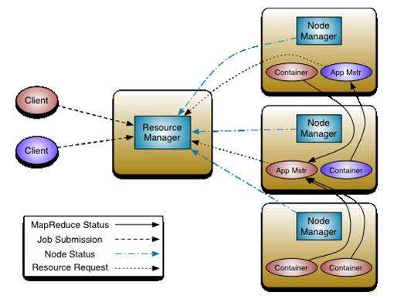

### yarn当中的调度器

yarn我们都知道主要是用于做资源调度，任务分配等功能的，那么在hadoop当中，究竟使用什么算法来进行任务调度就需要我们关注了，hadoop支持好几种任务的调度方式，不同的场景需要使用不同的任务调度器

#### yarn当中的调度器介绍：

##### 第一种调度器：FIFO Scheduler （队列调度器）

把应用按提交的顺序排成一个队列，这是一个先进先出队列，在进行资源分配的时候，先给队列中最头上的应用进行分配资源，待最头上的应用需求满足后再给下一个分配，以此类推。

FIFO Scheduler是最简单也是最容易理解的调度器，也不需要任何配置，但它并不适用于共享集群。大的应用可能会占用所有集群资源，这就导致其它应用被阻塞。在共享集群中，更适合采用Capacity Scheduler或Fair Scheduler，这两个调度器都允许大任务和小任务在提交的同时获得一定的系统资源。

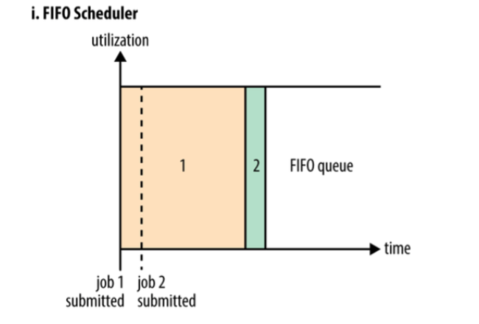

##### 第二种调度器：capacity scheduler（容量调度器，apache版本默认使用的调度器）

Capacity 调度器允许多个组织共享整个集群，每个组织可以获得集群的一部分计算能力。通过为每个组织分配专门的队列，然后再为每个队列分配一定的集群资源，这样整个集群就可以通过设置多个队列的方式给多个组织提供服务了。除此之外，队列内部又可以垂直划分，这样一个组织内部的多个成员就可以共享这个队列资源了，在一个队列内部，资源的调度是采用的是先进先出(FIFO)策略。

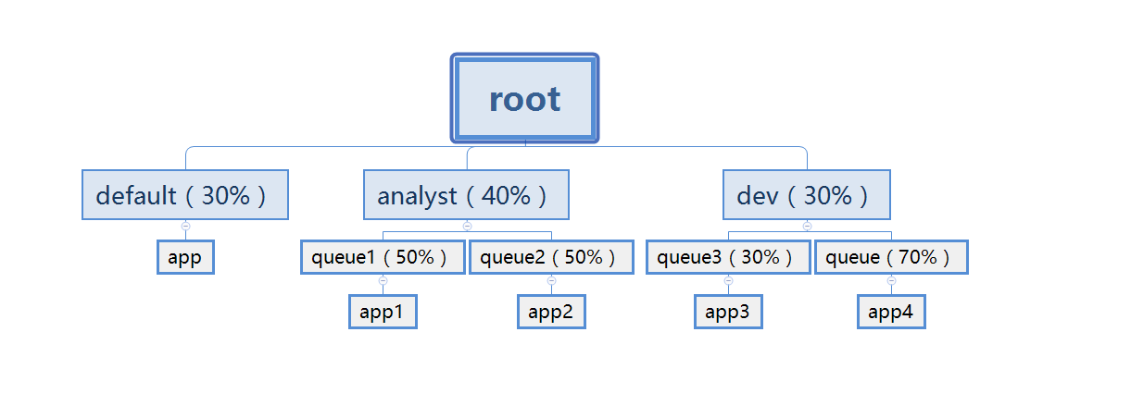

##### 第三种调度器：Fair Scheduler（公平调度器，CDH版本的hadoop默认使用的调度器）

Fair调度器的设计目标是为所有的应用分配公平的资源（对公平的定义可以通过参数来设置）。公平调度在也可以在多个队列间工作。举个例子，假设有两个用户A和B，他们分别拥有一个队列。当A启动一个job而B没有任务时，A会获得全部集群资源；当B启动一个job后，A的job会继续运行，不过一会儿之后两个任务会各自获得一半的集群资源。如果此时B再启动第二个job并且其它job还在运行，则它将会和B的第一个job共享B这个队列的资源，也就是B的两个job会用于四分之一的集群资源，而A的job仍然用于集群一半的资源，结果就是资源最终在两个用户之间平等的共享

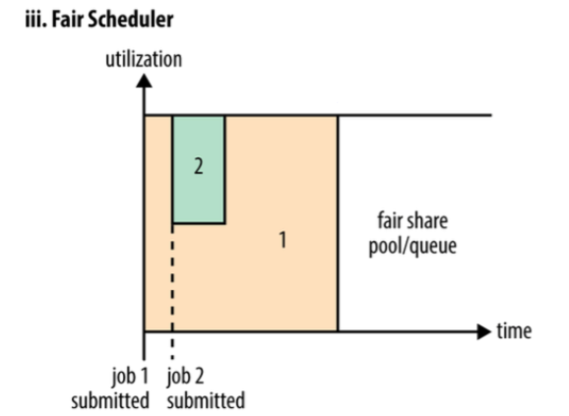

使用哪种调度器取决于yarn-site.xml当中的

yarn.resourcemanager.scheduler.class 这个属性的配置

### 关于yarn常用参数设置

#### 第一个参数：container分配最小内存

yarn.scheduler.minimum-allocation-mb 1024 给应用程序container分配的最小内存

#### 第二个参数：container分配最大内存

yarn.scheduler.maximum-allocation-mb 8192 给应用程序container分配的最大内存

#### 第三个参数：每个container的最小虚拟内核个数

yarn.scheduler.minimum-allocation-vcores 1 每个container默认给分配的最小的虚拟内核个数

#### 第四个参数：每个container的最大虚拟内核个数

yarn.scheduler.maximum-allocation-vcores 32 每个container可以分配的最大的虚拟内核的个数

#### 第五个参数：nodeManager可以分配的内存大小

yarn.nodemanager.resource.memory-mb 8192 nodemanager可以分配的最大内存大小，默认8192Mb

在我们浏览yarn的管理界面的时候会发现一个问题

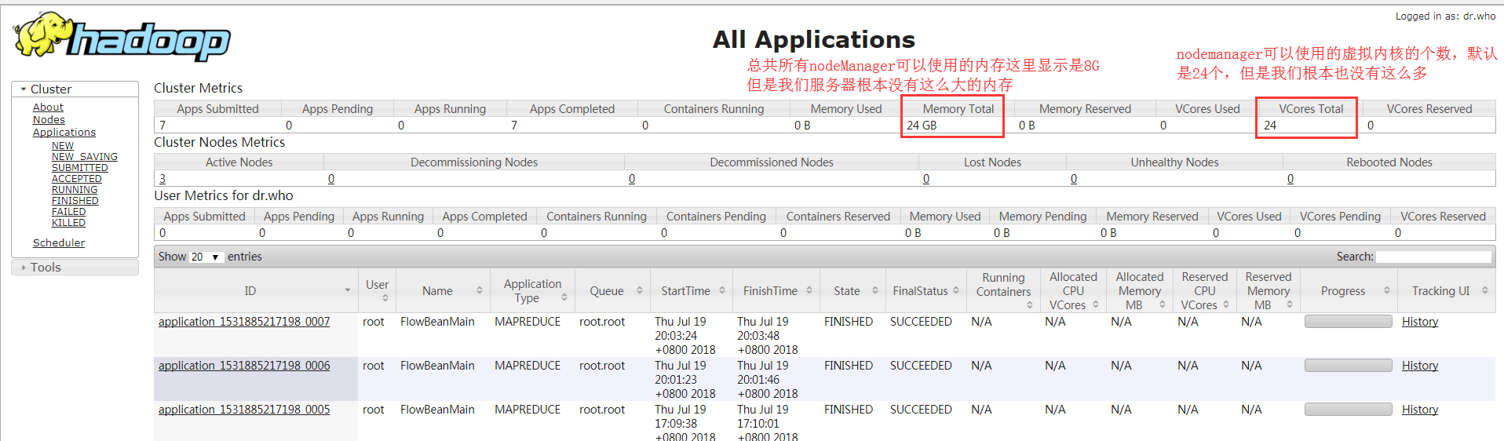

我们可以在yarn-site.xml当中修改以下两个参数来改变默认值

定义每台机器的内存使用大小

|  |  |
| --- | --- |
| yarn.nodemanager.resource.memory-mb | 8192 |

定义每台机器的虚拟内核使用大小

|  |  |
| --- | --- |
| yarn.nodemanager.resource.cpu-vcores | 8 |

定义交换区空间可以使用的大小（交换区空间就是讲一块硬盘拿出来做内存使用）

这里指定的是nodemanager的2.1倍

|  |  |
| --- | --- |
| yarn.nodemanager.vmem-pmem-ratio | 2.1 |